KLASA: UP/I-344-01/20-05/04
URBROJ: 376-05-1-20-11
Zagreb, 22. listopada 2020.

Na temelju članka 12. stavka 1. točke 3. i članka 62. stavaka 3. i 4. Zakona o elektroničkim komunikacijama (NN br. 73/08, 90/11, 133/12, 80/13 i 71/14) radi provođenja regulatorne obveze nadzora cijena na tržištu veleprodajnog središnjeg pristupa koji se pruža na fiksnoj lokaciji za proizvode za masovno tržište, Vijeće Hrvatske regulatorne agencije za mrežne djelatnosti je na sjednici održanoj 22. listopada 2020. donijelo

ODLUKU

- Trgovačkom društvu Hrvatski Telekom d.d., Zagreb, Radnička cesta 21, određuju se cijene na tržištu veleprodajnog središnjeg pristupa koji se pruža na fiksnoj lokaciji za proizvode za masovno tržište kako slijedi, pri čemu definirane cijene predstavljaju najvišu razinu cijena:

  - Određuju se mjesečne naknade za usluge veleprodajnog širokopojasnog pristupa koje se pružaju putem bakrene pristupne mreže na način kako je određeno u Privitku 1 ove odluke.

  - Određuju se mjesečne naknade za usluge veleprodajnog širokopojasnog pristupa koje se pružaju putem svjetlovodne pristupne mreže na način kako je određeno u Privitku 2 ove odluke.

  - Određuju se mjesečne naknade za veleprodajne usluge pružanja posebnih virtualnih kanala za IPTV uslugu, VoIP uslugu i nadzor korisničke opreme koje se pružaju putem svjetlovodne i bakrene pristupne mreže na način kako je određeno u Privitku 3 ove odluke.

  - Određuje se mjesečna naknada za veleprodajnu uslugu najma svjetlovodne niti bez prijenosne opreme (eng. dark fibre) u svrhu omogućavanja pristupa operatorima korisnicima do pristupnih točaka, odnosno povezivanja pristupnih točaka i mreže operatora korisnika, na način kako je određeno u Privitku 4 ove odluke.

- Mjesečne naknade iz točke I. izreke ove odluke vrijede 3 (tri) godine od datuma početka njihove primjene.

- Trgovačko društvo Hrvatski Telekom d.d. obvezno je najkasnije 15 dana od donošenja ove odluke objaviti na svojim internetskim stranicama izmijenjenu Standardnu ponudu Hrvatskog Telekoma d.d. za uslugu veleprodajnog širokopojasnog pristupa usklađenu s točkom I. izreke ove odluke, pri čemu se izmjene primjenjuju u roku od 30 dana od donošenja ove odluke.

Obrazloženje

Hrvatska regulatorna agencija za mrežne djelatnosti (dalje: HAKOM) je odlukom o analizi tržišta veleprodajnog središnjeg pristupa koji se pruža na fiksnoj lokaciji za proizvode za masovno tržište od 19. lipnja 2019. (KLASA: UP/I-344-01/18-03/04, URBROJ: 376-05-1-19-12; dalje: Analiza tržišta M3b) odredila trgovačkom društvu Hrvatski Telekom d.d. (dalje: HT) obvezu nadzora cijena za uslugu veleprodajnog širokopojasnog pristupa.

Analizom tržišta M3b nisu određene nove cijene, već zadržane do tada važeće, iz razloga što je bilo potrebno ažurirati izrađeni BU-LRAIC+ model na način da se uzmu u obzir promjene u mreži u razdoblju od izrade inicijalnog BU-LRAIC+ modela, kako bi HAKOM mogao izračunati cijene za buduća razdoblja. Stoga je definirano da HAKOM može izmijeniti cijene za uslugu veleprodajnog širokopojasnog pristupa temeljem članka 62. stavka 4. ZEK-a, u kojem slučaju će HT biti obvezan izmijenjene cijene ugraditi u Standardnu ponudu.

HAKOM je u listopadu 2019. započeo projekt „Izračun troškova i cijena usluga u nepokretnoj mreži“. Svrha projekta je izrada troškovnog modela za nepokretnu mrežu te izračun novih cijena reguliranih veleprodajnih usluga na tržištima:
- veleprodajnog lokalnog pristupa koji se pruža na fiksnoj lokaciji (tržište M3a),
- veleprodajnog središnjeg pristupa koji se pruža na fiksnoj lokaciji za proizvode za masovno tržište (tržište M3b),
- veleprodajnog visokokvalitetnog pristupa koji se pruža na fiksnoj lokaciji (tržište M4) i
- veleprodajnih prijenosnih segmenata iznajmljenih vodova (tržište exM14).

Tijek samog projekta, osnovne značajke i metodološka načela za izradu troškovnog modela, rezultati troškovnog modela i način na koji su određene veleprodajne cijene na tržištu M3b opisani su u dokumentu „Određivanje cijena veleprodajnih usluga na tržištu veleprodajnog središnjeg pristupa koji se pruža na fiksnoj lokaciji za proizvode za masovno tržište (M3b)“, koji je sastavni dio ove odluke.

Slijedom svega navedenog, HAKOM je temeljem članka 12. stavka 1. točke 3. i članka 62. stavaka 3. i 4. ZEK-a odlučio kao u izreci ove odluke.

Sukladno članku 22. ZEK-a o ovom prijedlogu provest će se javna rasprava.

Predsjednik Vijeća
Tonko Obuljen

Privitak 1- Cijene usluga veleprodajnog širokopojasnog pristupa za uslugu pristupa Internetu koje se pružaju putem bakrene pristupne mreže (ADSL/VDSL)

Tablica 1 – Mjesečne naknade usluga veleprodajnog širokopojasnog pristupa za uslugu pristupa Internetu koje se pružaju putem bakrene pristupne mreže (ADSL/VDSL) kada je DSLAM smješten na staroj CO lokaciji ili lokaciji FTTN nezavisnog čvora
USLUGA | Nepromjenjivi dio∗ |  |  | Promjenjivi dio∗
USLUGA | Naknada za korištenje pristupne mreže∗∗ | Naknada za korištenje širokopojasnog porta | Nepromjenjivi dio naknade za korištenje kapaciteta | Promjenjivi dio naknade za korištenje kapaciteta
USLUGA | HRK/ mjesečno/ korisnik |  |  | HRK/mjesečno/Mbit/s
Veleprodajni širokopojasni pristup za uslugu pristupa Internetu na DSLAM razini | 41,82 | 15,89 | - | -
Veleprodajni širokopojasni pristup za uslugu pristupa Internetu na Ethernet razini  (pristup na Ethernet preklopniku) | 41,82 | 15,89 | 6,28 | 3,67
Veleprodajni širokopojasni pristup za uslugu pristupa Internetu na Ethernet razini  (pristup na glavnom preklopniku (HUB)) | 41,82 | 15,89 | 7,48 | 5,98
Veleprodajni širokopojasni pristup za uslugu pristupa Internetu na IP razini (regionalni pristup) | 41,82 | 15,89 | 9,11 | 8,29
Veleprodajni širokopojasni pristup za uslugu pristupa Internetu na IP razini (nacionalni pristup) | 41,82 | 15,89 | 12,71 | 15,22

Tablica 2 – Mjesečne naknade usluga veleprodajnog širokopojasnog pristupa za uslugu pristupa Internetu koje se pružaju putem bakrene pristupne mreže (VDSL) kada je DSLAM smješten na lokaciji FTTC zavisnog čvora
USLUGA | Nepromjenjivi dio∗ |  |  | Promjenjivi dio∗
USLUGA | Naknada za korištenje pristupne mreže∗∗ | Naknada za korištenje širokopojasnog porta | Nepromjenjivi dio naknade za korištenje kapaciteta | Promjenjivi dio naknade za korištenje kapaciteta
USLUGA | HRK/ mjesečno/ korisnik |  |  | HRK/mjesečno/Mbit/s
Veleprodajni širokopojasni pristup za uslugu pristupa Internetu na DSLAM razini | 52,19 | 16,15 | - | -
Veleprodajni širokopojasni pristup za uslugu pristupa Internetu na Ethernet razini  (pristup na Ethernet preklopniku) | 52,19 | 16,15 | 6,28 | 3,67
Veleprodajni širokopojasni pristup za uslugu pristupa Internetu na Ethernet razini  (pristup na glavnom preklopniku (HUB)) | 52,19 | 16,15 | 7,48 | 5,98
Veleprodajni širokopojasni pristup za uslugu pristupa Internetu na IP razini (regionalni pristup) | 52,19 | 16,15 | 9,11 | 8,29
Veleprodajni širokopojasni pristup za uslugu pristupa Internetu na IP razini (nacionalni pristup) | 52,19 | 16,15 | 12,71 | 15,22

Privitak 2 - Cijene usluga veleprodajnog širokopojasnog pristupa za uslugu pristupa Internetu koje se pružaju putem svjetlovodne pristupne mreže

Tablica 3 – Mjesečne naknade usluga veleprodajnog širokopojasnog pristupa za uslugu pristupa Internetu koje se pružaju putem FTTH mreže – sa svjetlovodnom instalacijom unutar zgrade
USLUGA | Nepromjenjivi dio∗ |  |  |  | Promjenjivi dio
USLUGA | Pojedinačni pristup | OLT blok od 1% pristupa | OLT blok od 2% pristupa | OLT blok od 3% pristupa | Naknada za korištenje kapaciteta
USLUGA | HRK/mjesečno/korisnik |  |  |  | HRK/mjesečno/Mbit/s
Veleprodajni širokopojasni pristup za uslugu pristupa Internetu na OLT razini | 73,35 | 69,92 | 66,50 | 63,07 | -
Veleprodajni širokopojasni pristup za uslugu pristupa Internetu na Ethernet razini (pristup na Ethernet preklopniku) | 79,63 | 76,20 | 72,78 | 69,35 | 3,67
Veleprodajni širokopojasni pristup za uslugu pristupa Internetu na Ethernet razini (pristup na glavnom preklopniku (HUB)) | 80,83 | 77,40 | 73,98 | 70,55 | 5,98
Veleprodajni širokopojasni pristup za uslugu pristupa Internetu na IP razini (regionalni pristup) | 82,46 | 79,03 | 75,61 | 72,18 | 8,29
Veleprodajni širokopojasni pristup za uslugu pristupa Internetu na IP razini (nacionalni pristup) | 86,06 | 82,63 | 79,21 | 75,78 | 15,22
Korištenje svjetlovodne instalacije u stanu krajnjeg korisnika | 3,10 HRK/mjesečno
Najam ONT-a | 1,61HRK/mjesečno

Tablica 4 – Mjesečne naknade usluga veleprodajnog širokopojasnog pristupa za uslugu pristupa Internetu koje se pružaju putem FTTH mreže - bez svjetlovodne instalacije unutar zgrade
USLUGA | Nepromjenjivi dio∗ |  |  |  | Promjenjivi dio
USLUGA | Pojedinačni pristup | OLT blok od 1% pristupa | OLT blok od 2% pristupa | OLT blok od 3% pristupa | Naknada za korištenje kapaciteta
USLUGA | HRK/mjesečno/korisnik |  |  |  | HRK/mjesečno/Mbit/s
Veleprodajni širokopojasni pristup za uslugu pristupa Internetu na OLT razini – bez svjetlovodne instalacije unutar zgrade | 67,07 | 64,03 | 60,98 | 57,94 | -
Veleprodajni širokopojasni pristup za uslugu pristupa Internetu na Ethernet razini (pristup na Ethernet preklopniku) - bez svjetlovodne instalacije unutar zgrade | 73,35 | 70,31 | 67,26 | 64,22 | 3,67
Veleprodajni širokopojasni pristup za uslugu pristupa Internetu na Ethernet razini (pristup na glavnom preklopniku (HUB)) - bez svjetlovodne instalacije unutar zgrade | 74,55 | 71,51 | 68,46 | 65,42 | 5,98
Veleprodajni širokopojasni pristup za uslugu pristupa Internetu na IP razini (regionalni pristup) - bez svjetlovodne instalacije unutar zgrade | 76,18 | 73,14 | 70,09 | 67,05 | 8,29
Veleprodajni širokopojasni pristup za uslugu pristupa Internetu na IP razini (nacionalni pristup) - bez svjetlovodne instalacije unutar zgrade | 79,78 | 76,74 | 73,69 | 70,65 | 15,22
Korištenje svjetlovodne instalacije u stanu krajnjeg korisnika | 3,10 HRK/mjesečno
Najam ONT-a | 1,61HRK/mjesečno

Tablica 5- Mjesečne naknade usluga veleprodajnog širokopojasnog pristupa za uslugu pristupa Internetu koje se pružaju putem FTTB mreže
USLUGA | Nepromjenjivi dio∗ |  |  |  | Promjenjivi dio
USLUGA | Pojedinačni pristup | OLT blok od 1% pristupa | OLT blok od 2% pristupa | OLT blok od 3% pristupa | Naknada za korištenje kapaciteta
USLUGA | HRK/mjesečno/korisnik |  |  |  | HRK/mjesečno/Mbit/s
Veleprodajni širokopojasni pristup za uslugu pristupa Internetu na OLT razini | 68,92 | 66,01 | 63,09 | 60,17 | -
Veleprodajni širokopojasni pristup za uslugu pristupa Internetu na Ethernet razini (pristup na Ethernet preklopniku) | 75,20 | 72,29 | 69,37 | 66,45 | 3,67
Veleprodajni širokopojasni pristup za uslugu pristupa Internetu na Ethernet razini (pristup na glavnom preklopniku (HUB)) | 76,40 | 73,49 | 70,57 | 67,65 | 5,98
Veleprodajni širokopojasni pristup za uslugu pristupa Internetu na IP razini (regionalni pristup) | 78,03 | 75,12 | 72,20 | 69,28 | 8,29
Veleprodajni širokopojasni pristup za uslugu pristupa Internetu na IP razini (nacionalni pristup) | 81,63 | 78,72 | 75,80 | 72,88 | 15,22
Najam G.Fast uređaja | 1,61HRK/mjesečno

Tablica 6- Mjesečne naknade usluga veleprodajnog širokopojasnog pristupa za uslugu pristupa Internetu koje se pružaju putem FTTDP mreže
USLUGA | Nepromjenjivi dio∗ |  |  |  | Promjenjivi dio
USLUGA | Pojedinačni pristup | OLT blok od 1% pristupa | OLT blok od 2% pristupa | OLT blok od 3% pristupa | Naknada za korištenje kapaciteta
USLUGA | HRK/mjesečno/korisnik |  |  |  | HRK/mjesečno/Mbit/s
Veleprodajni širokopojasni pristup za uslugu pristupa Internetu na OLT razini | 62,63 | 60,18 | 57,72 | 55,27 | -
Veleprodajni širokopojasni pristup za uslugu pristupa Internetu na Ethernet razini (pristup na Ethernet preklopniku) | 68,91 | 66,46 | 64,00 | 61,55 | 3,67
Veleprodajni širokopojasni pristup za uslugu pristupa Internetu na Ethernet razini (pristup na glavnom preklopniku (HUB)) | 70,11 | 67,66 | 65,20 | 62,75 | 5,98
Veleprodajni širokopojasni pristup za uslugu pristupa Internetu na IP razini (regionalni pristup) | 71,74 | 69,29 | 66,83 | 64,38 | 8,29
Veleprodajni širokopojasni pristup za uslugu pristupa Internetu na IP razini (nacionalni pristup) | 75,34 | 72,89 | 70,43 | 67,98 | 15,22
Najam G.Fast uređaja | 1,61HRK/mjesečno

Privitak 3 - Cijene usluga pružanja posebnih virtualnih kanala za VoIP, IPTV i za nadzor korisničke opreme

Tablica 7- Mjesečne naknade usluga pružanja posebnih virtualnih kanala za VoIP, IPTV i za nadzor korisničke opreme
USLUGA | CIJENA [HRK/mjesečno/korisnik]
Posebni virtualni kanal VoIP - Ethernet razina (Ethernet preklopnik) | 0,16
Posebni virtualni kanal VoIP - Ethernet razina (HUB) | 0,22
Posebni virtualni kanal VoIP - IP razina (Regionalni pristup) | 0,29
Posebni virtualni kanal VoIP - IP razina (Nacionalni pristup) | 0,47
Posebni virtualni kanal za nadzor korisničke opreme - Ethernet razina (Ethernet preklopnik) | 0,23
Posebni virtualni kanal za nadzor korisničke opreme- Ethernet razina (HUB) | 0,32
Posebni virtualni kanal za nadzor korisničke opreme –IP razina (regionalni pristup) | 0,41
Posebni virtualni kanal za nadzor korisničke opreme –IP razina (nacionalni pristup) | 0,67
Posebni virtualni kanal za IPTV SD | 0,88
Posebni virtualni kanal za IPTV SD/HD | 2,63

Privitak 4 - Cijena usluge najma svjetlovodne niti bez prijenosne opreme (eng. dark fibre) u svrhu omogućavanja pristupa operatorima korisnicima do pristupnih točaka, odnosno povezivanja pristupnih čvorova HT-a i mreže operatora korisnika

Tablica 8 – Mjesečne naknade usluge najma svjetlovodne niti bez prijenosne opreme (eng. dark fibre) u svrhu omogućavanja pristupa operatorima korisnicima do pristupnih točaka, odnosno povezivanja pristupnih čvorova HT-a i mreže operatora korisnika
USLUGA | CIJENA [HRK/nit/m/mjesečno]
Najam svjetlovodne niti bez prijenosne opreme (eng. dark fibre) u svrhu omogućavanja pristupa operatorima korisnicima do pristupnih točaka, odnosno povezivanja pristupnih čvorova HT-a i mreže operatora korisnika | 0,086

Određivanje cijena veleprodajnih usluga na tržištu veleprodajnog središnjeg pristupa koji se pruža na fiksnoj lokaciji za proizvode za masovno tržište (M3b)  Prijedlog za javnu raspravu | 2020
- Hrvatska regulatorna agencija za mrežne djelatnosti |  | 

Sadržaj
1 Sažeti pregled dokumenta 1
2 Uvod 4
2.1 Osvrt na važeće odluke o veleprodajnim cijenama 4
2.2 Kronološki slijed aktivnosti 7
3 Stanje na tržištu 9
3.1 Gustoća širokopojasnog pristupa internetu u nepokretnoj mreži 9
3.2 Načini širokopojasnog pristupa internetu u nepokretnoj mreži 11
3.3 Brzine širokopojasnog pristupa internetu 12
3.4 Širokopojasni pristup internetu putem nepokretne mreže – tržišni udjeli 13
3.5 Veleprodajno tržište širokopojasnog pristupa internetu u nepokretnoj mreži 14
3.6 Tržište naplatne televizije 15
4 Troškovni model 16
4.1 Metodološka načela primijenjena u izradi troškovnog modela 17
4.2 Arhitektura troškovnog modela 19
4.3 Glavni ulazni podaci 20
4.3.1 Pokrivanje 20
4.3.2 Potražnja 22
4.3.3 Širokopojasni promet 27
4.3.4 Jedinični troškovi mrežnih resursa 28
4.3.5 Ne-mrežni opći troškovi 29
4.3.6 Korisni vijek upotrebe 30
4.3.7 Potpuno amortizirana imovina 30
4.3.8 Dodatni ulazni podaci 33
4.4 Geografska analiza 34
4.4.1 Ulazni podaci za geografsku analizu 34
4.4.2 Geografski izračuni 38
4.4.3 Postupanje s rezultatima geografske analize 40
4.5 Dimenzioniranje mreže 42
4.5.1 Dimenzioniranje pristupne mreže (ovisno o geotipu) 42
4.5.2 Dimenzioniranje prijenosne mreže (nezavisno o geotipu) 44
4.5.3 Dimenzioniranje jezgrene mreže (nije ovisno o geotipu) 47
4.6 Modul za izračun CapEx i OpEx troškova 48
4.7 Modul za amortizaciju 49
4.7.1 Odabir metode amortizacije 53
4.8 Alokacija troškova uslugama 56
4.8.1 Izračun inkrementalnih i zajedničkih troškova 56
4.8.2 Dodjela troškova resursa uslugama 57
4.9 Rezultati troškovnog modela 57
4.9.1 Rezultirajući mrežni elementi 57
4.9.2 Troškovna osnovica referentnog operatora 58
4.9.3 Rezultirajući troškovi veleprodajnih usluga 58
4.9.4 Dodatne usluge na tržištu M3b 62
5 Određivanje veleprodajnih cijena na tržištu M3b 63
5.1 Struktura cijena veleprodajnih usluga na tržištu M3b 64
5.2 Razdoblje primjene cijena veleprodajnih usluga na tržištu M3b 71
5.3 Određivanje naknada za korištenje pristupne mreže i širokopojasnog porta 71
5.3.1 Određivanje naknade za korištenje bakrene pristupne mreže 72
5.3.2 Određivanje naknade za korištenje širokopojasnog porta na DSLAM-u 76
5.3.3 Određivanje naknade za korištenje svjetlovodne pristupne mreže 76
5.3.4 Određivanje naknade za korištenje širokopojasnog porta na OLT-u 77
5.4 Određivanje promjenjivog i nepromjenjivog dijela naknade za korištenje kapaciteta 78
5.5 Cijene usluga bitstream pristupa 80
5.6 Popusti na cijene usluga bitstream pristupa koje se pružaju putem svjetlovodne pristupne mreže 83
5.7 Određivanje cijena posebnih virtualnih kanala 89
5.8 Cijena usluge najma svjetlovodne niti bez prijenosne opreme 89
6 Popis slika 91
7 Popis tablica 93
8 Privitci 95
8.1 Izvještaj o metodološkim načelima 95
8.2 Opisni priručnik Troškovnog modela (eng. Descriptive Manual) 96
8.3 Popis korištenih kratica i izraza 97

Sažeti pregled dokumenta
HAKOM je Odlukom o analizi tržišta M3b odredio HT-u obvezu nadzora cijena veleprodajnih usluga, u okviru koje je određena i troškovna usmjerenost cijena. Troškovno usmjerene cijene se ne određuju samom Analizom tržišta, nego u zasebnom postupku. Veleprodajne usluge za koje se u okviru ovoga postupka određuju cijene su:
- usluge veleprodajnog širokopojasnog pristupa (za različite razine pristupa) koje se pružaju putem bakrene pristupne mreže tj. putem xDSL tehnologija (uključujući slučajeve kada se DSLAM nalazi na staroj CO lokaciji, lokaciji FTTN nezavisnog čvora te na lokaciji FTTC zavisnog čvora);
- usluge veleprodajnog širokopojasnog pristupa (za različite razine pristupa) koje se pružaju putem svjetlovodne pristupne mreže (uključujući FTTH, FTTDP i FTTB rješenja)
- usluge posebnih virtualnih kanala (za različite razine pristupa) za VoIP, IPTV i za nadzor korisničke opreme;
- usluga najma svjetlovodne niti bez prijenosne opreme (dark fiber) kojom se operatorima korisnicima omogućuje pristup do pristupnih točaka.
Trenutno važeće troškovno usmjerene veleprodajne cijene određene su odlukama iz rujna 2016. i srpnja 2017. na temelju rezultata BU-LRAIC+ troškovnog modela i usklađene s novim vrijednostima WACC-a odlukom iz listopada 2019., međutim s obzirom na promjene u HT-ovoj mreži, Analizom tržišta je određeno da će HAKOM izraditi novi BU-LRIC+ troškovni model na temelju kojeg će odrediti nove veleprodajne cijene za buduće razdoblje.
HAKOM je u listopadu 2019. započeo projekt „Izračun troškova i cijena usluga u nepokretnoj mreži‟. U tu svrhu, HAKOM je angažirao savjetodavnu kuću Axon Partners Group Consulting (dalje: Axon). Glavni cilj projekta je omogućiti HAKOM-u alate za razumijevanje ekonomije mreža hrvatskih operatora što je potrebno za određivanje veleprodajnih cijena, odnosno izrada troškovnog modela „odozdo prema gore” (eng. „bottom-up”) za nepokretne mreže da bi se odredili troškovi i cijene reguliranih veleprodajnih usluga. Troškovni model je izrađen prema metodološkim načelima iz Privitka 8.1 koja slijede Preporuku Europske komisije 2013/466 /EU, a od kojih je bitno istaknuti:
- Troškovni standard- LRIC+ (Dugoročni inkrementalni troškovi plus zajednički troškovi).
- Vrednovanje imovine - Metoda procjene imovine je tekuće troškovno računovodstvo (CCA), uz određene prilagodbe kod građevinske infrastrukture. Vrijednost naslijeđene građevinske infrastrukture koja se može ponovo upotrijebiti prilagođena je tako da odražava udio potpuno amortizirane imovine u skladu s Preporukom EK 2013/466 /EU.
- Vrste troškova koje treba uzeti u obzir - mrežni CapEx (amortizacija i trošak kapitala), mrežni OpEx, opći i administrativni troškovi i veleprodajni specifični troškovi. Dodatno, u model je također uključen radni kapital.
- Metoda amortizacije – Troškovni model podržava izračun troškova uz primjene metode kosih anuiteta i metode ekonomske amortizacije. Za izračun jediničnih troškova veleprodajnih usluga na temelju kojih su određene cijene primijenjena je metoda ekonomske amortizacije.
- Tretman operativnih mrežnih troškova (OpEx) - U slučaju dostupnosti odgovarajućih podataka OpEx je procijenjen temeljem izračuna odozdo prema gore. Kao alternativni pristup, u slučaju podataka koji nisu bili potkrijepljeni na odgovarajući način, koristi se postotak od CapEx-a.
- Raspodjela zajedničkih troškova - Za raspodjelu zajedničkih troškova vezanih uz mrežu koristi se pristup učinkovitog kapaciteta dok se za raspodjelu osnovnih i administrativnih troškova (G&A) kao i specifičnih veleprodajnih troškova koristi metoda jednako proporcionalnog dodatka (EPMU pristup).
- Topologija mreže – za projektiranje mreže korišten je „Scorched Node‟ pristup. Međutim, u slučaju određenih neučinkovitosti ili nedostatnih informacija od strane operatora implementirane su određene prilagodbe. Dodatno, u područjima u kojima nije izgrađena svjetlovodna pristupna mreža, mreža se projektirala na temelju informacija prikupljenih od operatora tijekom postupka prikupljanja podatka.
- Modelirano razdoblje - Ukupno razdoblje koje se modelira obuhvaća razdoblje od 11 godina. Početna godina modeliranja je 2017.
- Vrsta operatora - Vrsta modeliranog operatora je hipotetski učinkoviti operator koji gradi modernu učinkovitu mrežu.
- Referentni operator - Hipotetski učinkoviti operator u modelu ima slične karakteristike kao HT, ukoliko su one u skladu s načelom učinkovitosti.
Karakterizacija kabelskih ruta za potrebe povezivanja različitih elemenata mreže operatora izvršena je pomoću geografskog modeliranja koje sadrži sljedeće informacije: podatke o zgradama (lokacije zgrada i broj korisnika po zgradi), lokacije čvorova operatora i podatke o ulicama/cestama. Dodatno, definirani su geotipovi, s ciljem agregiranja područja/jedinica lokalne samouprave sa sličnim karakteristikama, čije definicije se temelje na gustoći zgrada i prosječnom broju korisnika po zgradi. Osim s obzirom na gustoću zgrada i naseljenosti, odnosno stupnju urbanosti (urban, suburban i rural) u području pokrivanja pojedinog MDF-a, geotipovi su dodatno definirani prema statusu „raspetljanosti“ lokalnih petlji bakrene mreže: „unbundled“ i „non-unbundled“. Tako, s obzirom da imamo 21 županiju u Republici Hrvatskoj i ukupno pet različitih vrsta geotipova, ukupno je definirano 21*5=105 geotipova.
Kao primarni izvor za izradu Troškovnog modela koristili su se podaci koje su dostavili operatori. Svi prikupljeni podaci detaljno su analizirani u svrhu osiguranja kvalitete i točnosti podataka korištenih u modelu.
U modelu su razmatrane:
- pristupna mreža (bakrene i svjetlovodne mreže),
- transmisijska (prijenosna) mreža (mikrovalne veze (Ethernet), svjetlovodne veze (Ethernet sa/bez WDM) ili satelitske veze),
- jezgrena mreža (NGN jezgrena mreža temeljena je u cijelosti na IP mreži).
Glavni ulazni podaci za Troškovni model su:
- Pokrivanje
- Potražnja
- Širokopojasni promet
- Jedinični troškovi mrežnih resursa
- Ne-mrežni dodaci (eng. non-network overheads)
- Korisni vijek upotrebe (eng. useful lives)
- Potpuno amortizirana imovina
- Dodatni ulazni podaci
Osim gore navedenih ulaznih podataka, jedan od jako bitnih ulaznih podataka su rezultati geografske analize koja se zbog kompleksnosti i velike količine podataka koji se obrađuju provela odvojeno u zasebnom sustavu (R). Ulazni podaci za geografsku analizu su podaci o broju stanova u Republici Hrvatskoj (izvor: Državni zavod za statistiku), podaci o adresama svih zgrada u Republici Hrvatskoj (izvor: Državna geodetska uprava), te HT-ovi podaci o rutama HT-ove mreže, podaci o lokacijama čvorova HT-ove mreže te podaci o područjima pokrivanja tih čvorova.
Potrebno je napomenuti da je većina ulaznih podataka koje je dostavio HT prihvaćeno, međutim za neke podatke su korišteni alternativni podaci. Tu je najbitnije istaknuti da su korišteni alternativni podaci o potražnji usluga na svjetlovodnim mrežama, što ima značajan utjecaj na konačne rezultate Troškovnog modela. Naime, umjesto potražnje koje je dostavio HT i koja ako bi se uzela u obzir bi značila da je take up na HT-ovoj svjetlovodnoj pristupnoj mreži samo %, HAKOM je koristio alternativne podatke o potražnji koji su dobiveni na način da se pretpostavilo da bi 2027. take up na HT-ovim mrežama u komercijalnim područjima bio 45%, a na područjima gdje će se mreža graditi kroz projekte iz ONP-a 60%.
Na osnovu ulaznih podataka Troškovni model provodi dimenzioniranje HT-ove mreže uz primjenu definiranih metodoloških načela. Nakon dimenzioniranja, koje se sastoji u definiranju količina mrežnih resursa, model izračunava CapEx i OpEx, nakon čega se, primjenom odabrane metode ekonomske amortizacije ti troškovi raspodjeljuju po godinama. Zatim se troškovi alociraju na pojedine usluge korištenjem tzv. ruting faktora, iz čega se dobivaju jedinični troškovi veleprodajnih usluga.
HAKOM je na osnovu rezultata Troškovnog modela, odnosno rezultirajućih jediničnih troškova veleprodajnih usluga, pri tom analizirajući različite opcije, odredio cijene veleprodajnih usluga na tržištu M3b. Potrebno je naglasiti da je HAKOM od raspoloživih analiziranih opcija uvijek odabrao opciju koja po mišljenju HAKOM-a najbolje doprinosi ciljevima određivanja troškovno usmjerenih cijena, tj. promicanje učinkovitosti i održivog tržišnog natjecanja te osiguravanje najvećih koristi za korisnike.

Uvod
Hrvatska regulatorna agencija za mrežne djelatnosti (dalje: HAKOM) je odlukom o analizi tržišta veleprodajnog središnjeg pristupa koji se pruža na fiksnoj lokaciji za proizvode za masovno tržište (dalje: tržište M3b) od 19. lipnja 2019. (KLASA: UP/I-344-01/18-03/04, URBROJ: 376-05-1-19-12; dalje: Analiza tržišta) odredila trgovačkom društvu Hrvatski Telekom d.d. (dalje: HT) obvezu nadzora cijena za uslugu veleprodajnog širokopojasnog pristupa.
Samom analizom tržišta nisu određene nove cijene, već su zadržane do tada važeće, iz razloga što je bilo potrebno ažurirati izrađeni BU-LRAIC+ model na način da se uzmu u obzir promjene u mreži u razdoblju od izrade inicijalnog BU-LRIC+ modela, kako bi HAKOM mogao izračunati cijene za buduća razdoblja. Stoga je definirano da HAKOM može izmijeniti cijene za uslugu veleprodajnog širokopojasnog pristupa temeljem članka 62. stavka 4. ZEK-a, u kojem slučaju će HT biti obvezan izmijenjene cijene ugraditi u Standardnu ponudu.

Osvrt na važeće odluke o veleprodajnim cijenama
Odlukom iz rujna 2016. definirane su mjesečne naknade za:
- uslugu veleprodajnog širokopojasnog pristupa (dalje: bitstream pristup) na temelju ADSL/VDSL tehnologije (uključujući i FTTC rješenje)
- bitstream pristupa na temelju FTTH rješenja
- uslugu posebnog virtualnog kanala za IPTV, VoIP i nadzor korisničke opreme.
Navedene naknade su određene temeljem rezultata BU-LRAIC+ troškovnog modela koji je izrađen 2013. i ažuriran 2016.
Odlukom iz srpnja 2017. definirane su mjesečne naknade za:
- uslugu bitstream pristupa na temelju FTTB i FTTDP rješenja.
Sve mjesečne naknade su od 1. siječnja 2020. usklađene s novim vrijednostima WACC-a (WACC, eng. Weighted Average Cost of Capital) u skladu s odlukom iz listopada 2019.
Mjesečne naknade za uslugu veleprodajnog širokopojasnog pristupa određene su na način da se mjesečna naknada sastoji od:
- nepromjenjive naknade po krajnjem korisniku i
- naknade za korištenje kapaciteta u Mbit/s mjereno na točki preuzimanja prometa.
Kod usluge bitstream pristupa na temelju ADSL/VDSL tehnologije, nepromjenjivi dio naknade razlikuje se ovisno o tome ostvaruje li krajnji korisnik osnovni pristup mreži putem usluge HT-a (BSA usluga) ili putem usluge operatora korisnika (NBSA usluga). U slučaju BSA usluge nepromjenjivi dio naknade za DSLAM i Ethernet razinu sastoji se od troška porta na DSLAM-u i specifičnih veleprodajnih troškova, dok je na IP razini uključen i trošak BBRAS-a. Navedenim troškovima se u slučaju NBSA usluge dodaje naknada za pristupni dio mreže, pri čemu su definirane različite naknade po korisniku ovisno o tome uzima li operator korisnik pristupnu brzinu manju od 30 Mbit/s ili je ista veća ili jednaka 30 Mbit/s.
Za pristupne brzine do 30 Mbit/s, na mjesečnu naknadu za NBSA uslugu dodaje se naknada za uslugu izdvojenog pristupa lokalnoj petlji (dalje: LLU usluga) umanjena za veleprodajne specifične troškove. U slučaju NBSA usluge za pristupne brzine veće ili jednake 30 Mbit/s, na mjesečnu naknadu za veleprodajni širokopojasni pristup dodaje se naknada koja se sastoji od troška pristupne svjetlovodne mreže umanjeno za dodatnu premiju rizika.
Kod usluge bitstream pristupa na temelju FTTH rješenja, nepromjenjiva naknada po korisniku za pojedinačni pristup na OLT i Ethernet razini sastoji se od troška pristupne svjetlovodne mreže te troška porta na OLT-u i veleprodajnih specifičnih troškova. U naknadu po korisniku za pojedinačni pristup na IP razini uključen je i trošak BBRAS-a. Trošak pristupne svjetlovodne mreže temelji se na troškovima već izgrađene infrastrukture te troškovima izgradnje pristupne svjetlovodne infrastrukture na potencijalno isplativim područjima. Definirane su cijene sa i bez svjetlovodne okosnice (instalacije) zgrade, s obzirom da istu na određenim lokacijama neće graditi HT.
Nepromjenjiva naknada po korisniku se razlikuje za pojedinačni pristup i za ugovorene blokove pristupa. Blok pristupa je definiran relativno u odnosu na broj dostupnih FTTH korisnika na području pojedinog OLT-a, s obzirom da se povećanjem utilizacije mreže na pojedinom OLT području smanjuje rizik investitora. Popust na cijenu za pojedinačni pristup primjenjuje se ovisno o bloku pristupa. Najveći popust primjenjuje se u slučaju kada operator zakupi blok od 3% pristupa od ukupnog broja dostupnih FTTH korisnika na području pojedinog OLT-a na način da se naknada po korisniku umanjuje za iznos premije rizika za NGA mrežu. Naknade po korisniku za blok od 1%, odnosno 2% pristupa, određene su na način da je trošak pristupne svjetlovodne mreže umanjen za 5%, odnosno 10%.
Za uslugu veleprodajnog širokopojasnog pristupa na temelju FTTH rješenja dodatno je definirana mjesečna naknada za ONT uređaj kad se isti iznajmljuje od HT-a te mjesečna naknada za najam svjetlovodne instalacije u stanu/poslovnom prostoru krajnjeg korisnika koja je u vlasništvu HT-a ukoliko operator korisnik istu želi koristiti od HT-a.
Mjesečne naknade za uslugu bitstream pristupa na temelju FTTB rješenja definirane su na način da se primjenjuju iste cijene kao iz uslugu bistream pristupa na temelju FTTH rješenja bez svjetlovodne okosnice zgrade te se primjenjuju isti popusti ovisno o bloku pristupa. Dodatno je definirana mjesečna naknada za G.fast NT uređaj kad se isti iznajmljuje od HT-a.
Mjesečne naknade za uslugu bitstream pristupa na temelju FTTDP rješenja definirane su na način da se primjenjuju iste cijene kao i za NBSA uslugu za brzine jednake ili veće od 30 Mbit/s. Dodatno je definirana mjesečna naknada za G.fast NT uređaj kad se isti iznajmljuje od HT-a.
Naknada za korištenje kapaciteta u Mbit/s ovisi o točki preuzimanja prometa. Što je točka preuzimanja bliže krajnjem korisniku naknada za korištenje kapaciteta je niža. Trenutno su definirane tri razine preuzimanja prometa, i to preuzimanje prometa na Ethernet razini, preuzimanje prometa na IP razini (regionalni pristup) i preuzimanje prometa na IP razini (nacionalni pristup). Naknade za korišteni kapacitet ne ovise o tome nudi li se bitstream pristup putem ADSL/VDSL tehnologije ili se radi o usluzi bitstream pristupa putem FTTH/FTTB/FTTDP rješenja. Mjesečna naknada za pristup na DSLAM/OLT razini ne sadrži dio vezan za korišteni kapacitet s obzirom da operatori promet u svoju mrežu preuzimaju odmah na DSLAM-u/OLT-u. Kod FTTB/FTTDP rješenja pristup na DSLAM razini nije moguć.
Odlukom o analizi tržišta M3b iz lipnja 2019., HAKOM je odredio da iznosi mjesečnih naknada po korisniku za uslugu bitstream pristupa na temelju NGA rješenja, određeni na temelju troškovnog modela, predstavljaju najvišu razinu cijena.
U slučaju da HT odluči izmijeniti mjesečne naknade po korisniku za pojedinu uslugu bitstream pristupa na temelju NGA rješenja, obvezan je razmjerno izmijeniti i iznos mjesečnih naknada po korisniku za bitstream usluge na temelju ostalih NGA rješenja. HT može mijenjati navedene cijene na način da 90 dana prije primjene veleprodajnih cijena objavi iste unutar Standardne ponude, pri čemu navedene cijene moraju biti na snazi najmanje 12 mjeseci do sljedeće izmjene cijena. HAKOM je uveo navedenu mjeru kako bi onemogućio HT da na području FTTH pokrivanja smanji veleprodajne FTTH cijene, a da s druge strane na ostalim područjima, na kojima još uvijek ima bakrenu mrežu koja omogućava NGA brzine, nastavi naplaćivati troškovno usmjerene cijene. Naime, upravo na područjima pokrivanja bakrene mreže koja omogućava NGA brzine konkurenti koriste veleprodajne proizvode HT-a, pa je HAKOM na ovaj način htio izbjeći segmentiranu primjenu promocije cijena NGA proizvoda.

Kronološki slijed aktivnosti
Hrvatska regulatorna agencija za mrežne djelatnosti (dalje: HAKOM) je u listopadu 2019. započela projekt „Izračun troškova i cijena usluga u nepokretnoj mreži“. Svrha projekta je izrada troškovnog modela za nepokretnu mrežu te izračun novih cijena reguliranih veleprodajnih usluga na tržištima:
- Veleprodajnog lokalnog pristupa koji se pruža na fiksnoj lokaciji (M3a:),
- Veleprodajnog središnjeg pristupa koji se pruža na fiksnoj lokaciji za proizvode za masovno tržište (M3b8),
- Veleprodajnog visokokvalitetnog pristupa koji se pruža na fiksnoj lokaciji (M48) i
- Veleprodajnih prijenosnih segmenata iznajmljenih vodova (exM14).
Kako bi u navedeni projekt uključio sve zainteresirane strane, HAKOM je 30. listopada 2019. organizirao uvodni sastanak s operatorima na kojem je predstavio rokove i faze projekta izrade troškovnog modela, kao i način na koji će određeni operatori sudjelovati u cijelom procesu. Na sastanak su se odazvali predstavnici sljedećih operatora: A1 Hrvatska d.o.o. (dalje: A1), Hrvatski Telekom d.d. (dalje: HT), Intersat telekomunikacije d.o.o. (dalje: Intersat), Iskon Internet d.d. (dalje: Iskon), Magic NET d.o.o. (dalje: Magic), Optika kabel TV d.o.o. (dalje: OKTV), OT–Optima Telekom d.d. (dalje: Optima), PRO–PING d.o.o. (dalje: Pro Ping), Tele2 d.o.o. (dalje: Tele2), Terrakom d.o.o. (dalje: Terrakom) i Totalna televizija d.o.o. (dalje: Total TV).
HAKOM je u studenom 2019. izradio nacrt Izvještaja o metodološkim načelima u projektu „Izrada modela za izračun troškova i cijena usluga u nepokretnoj mreži“ (dalje: Metodološka načela) kako bi utvrdio osnovna pravila, načela i troškovne metode koje će se primjenjivati u izradi modela.
Radi transparentnosti i što kvalitetnije izrade Troškovnog modela, Metodološka načela su predstavljena operatorima na radionicama 28. i 29. studenoga 2019. zajedno s upitnikom za prikupljanje podataka i obrascem za dostavu komentara na konzultacijski dokument i upitnik za prikupljanje podataka. Na radionice su se odazvali predstavnici sljedećih operatora: A1, HT, Iskon, OKTV, Optima, Pro Ping, Terrakom i Total TV. Nacrt Metodoloških načela i nacrt upitnika su dostavljeni operatorima na komentiranje te im je ostavljen rok za dostavu komentara na navedene dokumente do 11. prosinca 2019.
HAKOM je zaprimio komentare na nacrt Metodoloških načela i upitnik za prikupljanje podataka od sljedećih operatora: A1, HT, Iskon, Optima i Terrakom.
Na temelju zaprimljenih komentara, Metodološka načela su u određenim dijelovima izmijenjena te je na temelju njih HAKOM odredio konačna metodološka načela izrade i primjene troškovnog modela za nepokretnu mrežu. Konačna verzija Metodoloških načela je poslana operatorima 20. prosinca 2019.
Konačna verzija upitnika poslana je operatorima 3. siječnja 2020. zajedno s priručnikom koji sadrži upute za ispunjavanje upitnika. Podaci su uglavnom prikupljani od HT-a (koji je definiran kao referentni operator), međutim određeni dio podataka je prikupljen i od ostalih operatora.
Rok za dostavu ispunjenog upitnika s podatcima bio je 24. siječnja 2020., ali je na zahtjev operatora bio produljen do 6. veljače 2020. HAKOM je zaprimio upitnike s traženim podacima od sljedećih operatora: A1, HT, Optima i Terrakom.
Osim podataka definiranih upitnikom, HT je na zahtjev HAKOM-a dostavio podatke o položaju i vrsti (zračna mreža, kabel položen u zemlju, kabel uvučen u cijevi kabelske kanalizacije) HT-ove elektroničke komunikacijske infrastrukture (dalje: EKI) za cijelu Republiku Hrvatsku u svrhu geografskog modeliranja. S obzirom da je riječ o velikoj količini podataka koje je bilo potrebno izvesti iz HT-ove baze EKI, navedeno je produžilo postupak dostave potrebnih podataka, međutim, navedeni podaci značajno doprinose kvaliteti i točnosti modeliranja. HT je navedene podatke dostavio zaključno s 12. ožujka 2020.
Na temelju zaprimljenih i obrađenih podataka izrađen je troškovni model za izračun troškova i cijena usluga u nepokretnoj mreži (dalje: Troškovni model). Izrađena je i popratna dokumentacija koja uključuje: priručnik za upotrebu troškovnog modela, pojmovnik te konzultacijski dokument.
HAKOM je od 8. lipnja do 7. srpnja 2020. proveo javno savjetovanje o troškovnom modelu i popratnoj dokumentaciji. Savjetovanje je provedeno na način da je HT-u dostavljen dokument za savjetovanje s postavljenim pitanjima u vezi nekih aspekata i verzija Troškovnog modela s pravim podacima i popratna dokumentacija, dok je ostalim operatorima iz razloga povjerljivosti dostavljena verzija Troškovnog modela u kojoj su izmijenjeni podaci na način da se ne otkriju povjerljivi podaci HT-a (tzv. non-confidential verzija).
Troškovni model i popratna dokumentacija su detaljnije predstavljeni i objašnjeni operatorima na radionici 17. lipnja 2020., a na radionicu su se odazvali predstavnici sljedećih operatora: A1, HT, Intersat, Iskon, Magic, OKTV, OT, Softnet d.o.o. (dalje: Softnet), Tele2, Terrakom i Total TV.
HAKOM je do 7. srpnja 2020. zaprimio komentare sljedećih operatora: A1, HT, Optima, Terrakom i Total TV. Obradom i analizom zaprimljenih komentara, HAKOM je izvršio izmjene u Troškovnom modelu i popratnoj dokumentaciji.

Stanje na tržištu
U postupcima analiza tržišta jedan od ključnih izazova kod određivanja regulatornih obveza operatoru sa značajnom tržišnom snagom predstavlja pronalaženje ravnoteže između, s jedne strane, zaštite tržišnog natjecanja te s druge strane, osiguravanja regulatornih uvjeta u kojima operatori imaju dovoljno poticaja za daljnja ulaganja, prvenstveno u mreže vrlo velikog kapaciteta (VHCN). Promatrajući tržišne pokazatelje, koji su navedeni u nastavku ovoga poglavlja, vidljivo je kako je HAKOM analizama tržišta odnosno određivanjem regulatornih obveza (obveza pristupa, transparentnosti, nediskriminacije, nadzora cijena) uspio stvoriti regulatorno okruženje u kojem su vidljivi pozitivni koraci u smislu povećanja ulaganja i veće kvalitete usluga koje operatori nude krajnjim korisnicima. Naime, vidljivi su trendovi povećanja broja korisnika putem FTTH/B infrastrukture odnosno putem svjetlovodnih mreža te općenito trend povećanja broja korisnika koji koriste brzine širokopojasnog pristupa internetu veće od 30 Mbit/s odnosno od 100 Mbit/s.
Dodatno, HAKOM je analizama tržišta odnosno obvezom nadzora cijena definirao kako će se nove veleprodajne cijene pristupa HT-ovoj mreži odrediti na temelju novog troškovnog modela koji će biti usklađen sa svim promjenama i modernizacijama u HT-ovoj mreži. Jedan od ciljeva ovog projekta, odnosno postupka, je odrediti cijene veleprodajnih usluga u skladu s potrebama i trendovima na tržištu, a u isto vrijeme omogućiti HT-u, kao operatoru sa značajnom tržišnom snagom, povrat svih stvarnih troškova. Pri tom je također vrlo bitno da se pri određivanju veleprodajnih cijena vodi računa o zaštiti tržišnog natjecanja, poticanju učinkovitih ulaganja, osobito u VHCN mreže te posljedično najvećoj dobrobiti krajnjih korisnika.
Isto tako, jedna od ključnih kategorija u DESI indeksu je kategorija povezivosti (eng. connectivity), odnosno kategorija koja pokazuje koliko je raširen, brz, dostupan i cjenovno pristupačan širokopojasni pristup internetu. Prilikom izrade novoga troškovnog modela, odnosno određivanja veleprodajnih cijena na temelju njegovih rezultata, HAKOM je, između ostalog, pretpostavio veću potražnju za širokopojasnim pristupom vrlo velikih brzina koji se pruža putem svjetlovodnih mreža, što svakako doprinosi poboljšanju kategorije povezivosti DESI indeksa.

Gustoća širokopojasnog pristupa internetu u nepokretnoj mreži
Gospodarstvo, ali i suvremeno društvo općenito, danas se sve više oslanja na poslovanje putem elektroničkih komunikacija i usluga informacijskog društva, za koje su potrebne velike brzine prijenosa podataka, odnosno razvijen širokopojasni pristup internetu i izgrađena širokopojasna infrastruktura. Republika Hrvatska je prema pokazateljima dostupnosti širokopojasnog pristupa internetu putem nepokretne mreže iznad razine EU. Širokopojasni pristup internetu je prema DESI indeksu za 2019. dostupan 99% kućanstava, a 76% kućanstava već ima pristup internetu (Slika 1).
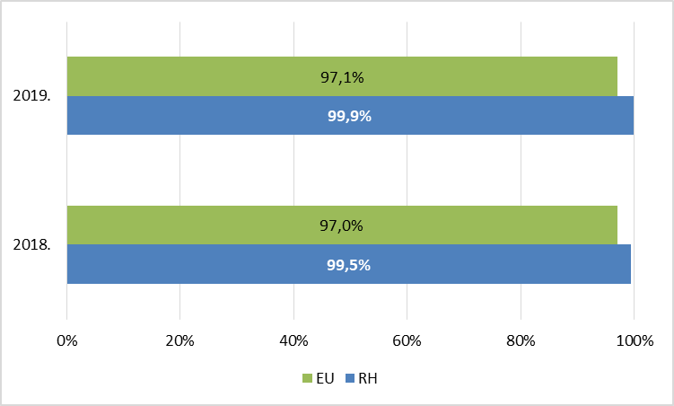
Slika 1 - Dostupnost širokopojasnog pristupa u Republici Hrvatskoj u odnosu na prosjek EU-a
Uspoređujući uslugu širokopojasnog pristupa internetu u nepokretnoj mreži između 2017. i 2019., vidljiv je rast ukupnog broja korisnika. Rast je očekivan uzimajući u obzir da je usluga širokopojasnog pristupa internetu glavna usluga razvoja digitalnog društva.
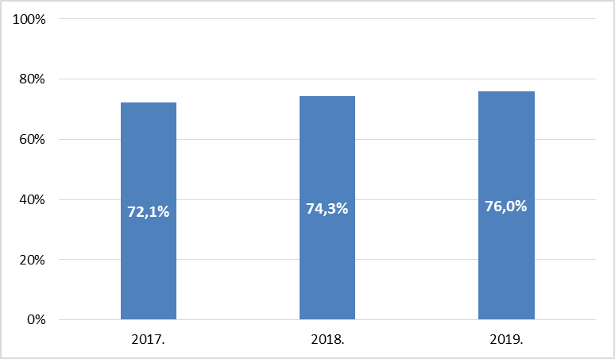
Slika 2 - Prosječna gustoća priključaka putem nepokretne mreže (Izvor: HAKOM)
Konkretno, broj priključaka širokopojasnog pristupa internetu putem nepokretne mreže na kraju 2019. iznosio je 1.095.881 priključaka, što daje prosječnu gustoću priključaka putem nepokretne mreže od 76% (Slika 2) .
Analizirajući gustoću priključaka širokopojasnog pristupa internetu u nepokretnoj mreži u Republici Hrvatskoj (Slika 3) uočava se značajna regionalna neravnomjernost u broju i gustoći priključaka širokopojasnog pristupa internetu, pri čemu je najveća gustoća zabilježena u Gradu Zagrebu (97,8%), a najmanja u Sisačko–moslavačkoj županiji (52,8%). Na kraju 2019. samo šest županija u Republici Hrvatskoj bilježi gustoću širokopojasnih priključaka putem nepokretne mreže iznad prosjeka Republike Hrvatske.
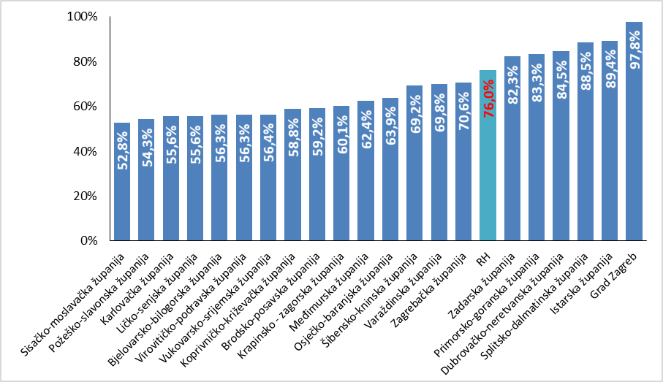
Slika 3 - Gustoća priključaka širokopojasnog pristupa po županijama (Izvor: HAKOM)

Načini širokopojasnog pristupa internetu u nepokretnoj mreži
Krajnji korisnici u Republici Hrvatskoj uslugu širokopojasnog pristupa internetu ostvaruju na sljedeće načine:
- xDSL putem bakrene parice (ADSL i VDSL)
- pristup putem svjetlovodnih niti (FTTH i FTTB)
- pristup putem kabelskih mreža
- nepokretni bežični pristup (eng. FWA, Fixed Wireless Access)
- pristup putem usluga visokokvalitetnog pristupa (npr. iznajmljenih vodova)
- pristup putem satelitskih veza
Raspodjelu korištenja pojedinih načina širokopojasnog pristupa internetu prikazuje dijagram na donjoj slici (Slika 4).
Uspoređujući kraj 2017. i 2019. pristup putem xDSL tehnologije i dalje je najzastupljeniji način širokopojasnog pristupa internetu. Međutim, primjećuje se ukupan pad korisnika putem navedene tehnologije ponajviše zbog pada ADSL tehnologije, ukupno 17,6% u tri godine. Uzimajući u obzir da ADSL tehnologija ne omogućava dovoljno veliku pristupnu brzinu, pad broja ADSL priključaka očekuje se i u godinama koje slijede. Suprotno tome, broj VDSL tehnologije raste zbog prednosti te tehnologije koja omogućava veće brzine prijenosa na kraćim udaljenostima.
Smanjenje broja korisnika putem xDSL tehnologije očituje se u povećanju broja korisnika širokopojasnog pristupa internetu putem kabelskih mreža, putem nepokretnog bežičnog pristupa i putem FTTH/B pristupne infrastrukture. Udjel priključaka putem iznajmljenih vodova, kao i putem satelitskih veza je zanemariv.
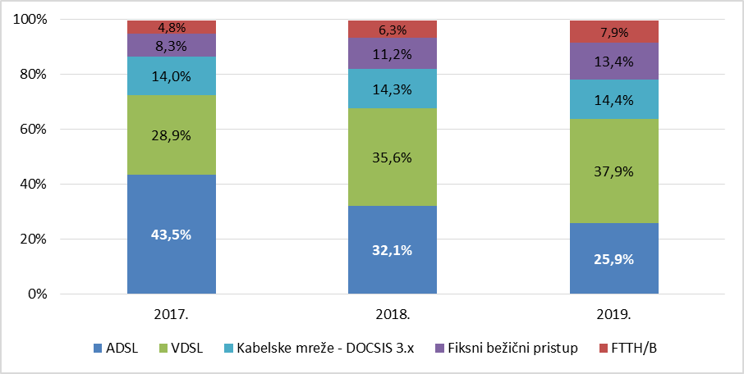
Slika 4 - Raspodjela korištenja pojedinih načina širokopojasnog pristupa internetu (Izvor: HAKOM)

Brzine širokopojasnog pristupa internetu
Analizirajući brzine pristupa i unatoč pomaku u posljednje tri godine, u Republici Hrvatskoj je i dalje veliki udio priključaka s brzinama ispod 30 Mbit/s. Ukoliko uspoređujemo brzine širokopojasnog pristupa internetu s pristupnim tehnologijama, jasno se uočava kako zastupljenost xDSL tehnologije opada s porastom brzine širokopojasnog pristupa internetu. Naime, trogodišnji pad brzina ispod 10 Mbit/s je u skladu s padom xDSL pristupne tehnologije. S druge strane, brzine veće od 100 Mbit/s prate rast pristupnih tehnologija nove generacije, uglavnom FTTH/B.
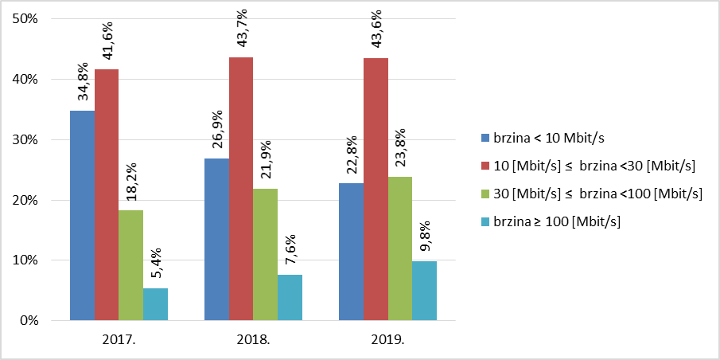
Slika 5 - Raspodjela širokopojasnih priključaka prema brzinama pristupa (Izvor: HAKOM)

Širokopojasni pristup internetu putem nepokretne mreže – tržišni udjeli
Tržište širokopojasnog pristupa internetu putem nepokretne mreže ukupno broji 37 aktivnih operatora na kraju 2019. Udio HT grupe se u posljednje 3 godine smanjio za 6 posto ali i dalje drži visoki udio tržišta sa 70 posto dok ostali sudionici drže 30 posto tržišnog udjela.
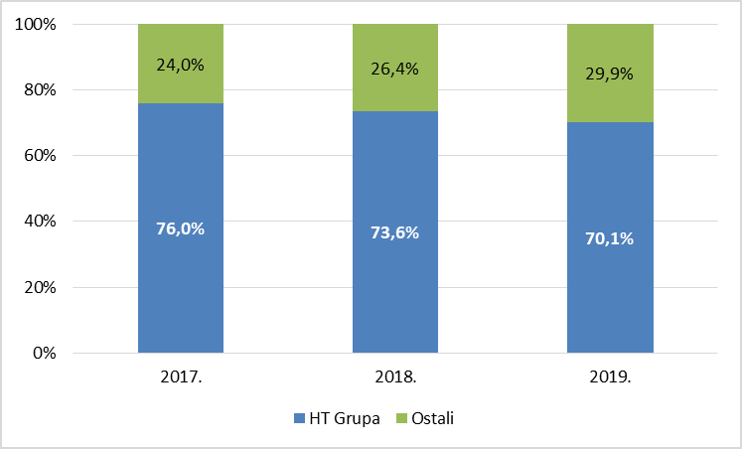
Slika 6 - Tržišni udjeli na maloprodajnom tržištu širokopojasnog pristupa (Izvor: HAKOM)

Veleprodajno tržište širokopojasnog pristupa internetu u nepokretnoj mreži
Operator koji želi krajnjem korisniku pružati uslugu širokopojasnog pristupa internetu, a nema izgrađenu vlastitu pristupnu infrastrukturu na cijelom području Republike Hrvatske, može koristiti veleprodajne usluge lokalnog pristupa koje su trenutno dostupne na tržištu Republike Hrvatske. S jedne strane, operator može koristiti postojeću veleprodajnu uslugu izdvojenog pristupa lokalnoj petlji (dalje: LLU) prema uvjetima iz Standardne ponude HT-a za uslugu izdvojenog pristupa lokalnoj petlji. Usluga izdvojenog pristupa lokalnoj petlji koju HT pruža temelji se na bakrenoj parici, a obuhvaća uslugu potpunog izdvojenog pristupa lokalnoj petlji i potpetlji te uslugu dijeljenog izdvojenog pristupa lokalnoj petlji.
S druge strane, operator može koristiti postojeću uslugu bitstream pristupa internetu. Trenutno važeća bitstream usluga regulirana je prema uvjetima iz Standardne ponude za uslugu veleprodajnog širokopojasnog pristupa HT-a. Standardna ponuda definira realizaciju bitstream usluge na IP, Ethernet i DSLAM razini na temelju xDSL tehnologije, te pristup na IP, Ethernet i OLT razini na temelju FTTH tehnologije.
Ukupan broj priključaka putem LLU usluge i bitstream usluge vidljiv je na dijagramu na donjoj slici (Slika 7). Broj LLU priključaka kontinuirano pada posljednjih godina, ali i broj bistream priključaka između 2018. i 2019. Taj trend se dijelom može objasniti i time što se sve više operatora okreće izgradnji vlastite infrastrukture.
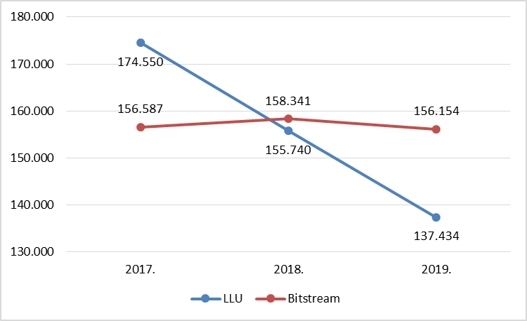
Slika 7 - Broj veleprodajnih priključaka prema vrsti veleprodajne usluge (Izvor: HAKOM)
Uspoređujući samo bitstream usluge putem xDSL i FTTH tehnologije, odnosno bakrene i svjetlovodne pristupne mreže, primjećuje se kako xDSL usluga kroz godine opada dok usporedno s tim bitstream usluga putem FTTH pristupa raste.
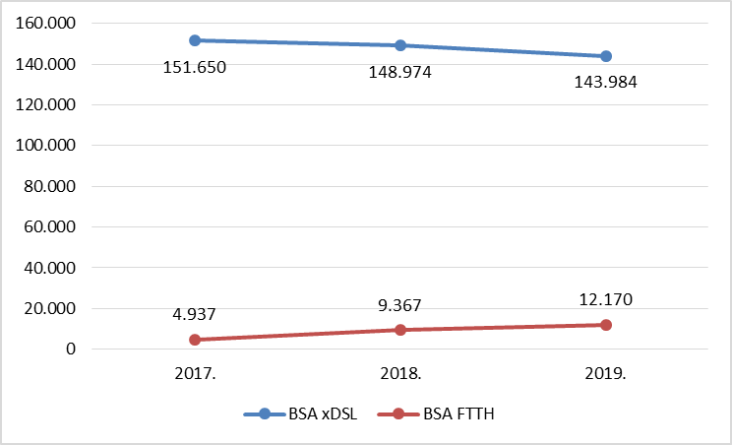
Slika 8 - Bitstream usluge ovisno o pristupnoj mreži (Izvor: HAKOM)

Tržište naplatne televizije
Iako je usluga širokopojasnog pristupa internetu ključna elektronička komunikacijska usluga, neprekidnim povećanjem broja korisnika koji se koriste uslugom naplatne televizije, korisnici paketa usluga sve češće biraju operatora koji će im pružati uslugu širokopojasnog pristupa internetu na temelju cijene i kvalitete/ponude usluge naplatne televizije. Najveći broj kućanstava uslugu naplatne televizije prati preko televizije putem internetskog protokola (IPTV).
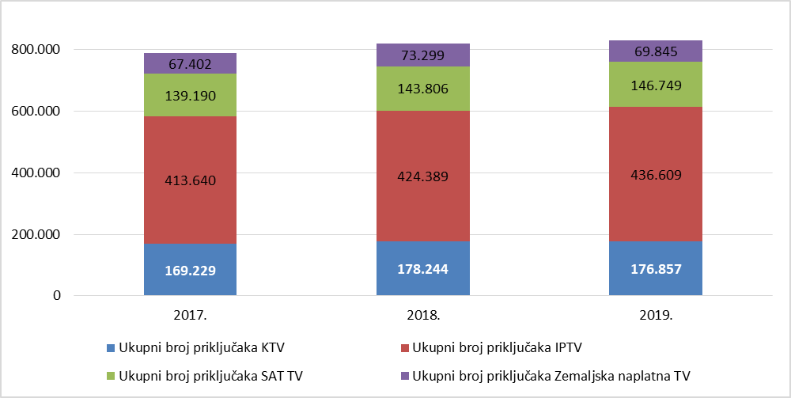
Slika 9 - Broj korisnika usluga naplatne televizije u Republici Hrvatskoj po tehnologijama (Izvor: HAKOM)

Kako operatori svoje poslovne planove manje temelje na ulaganjima u kabelske mreže, a puno više u svjetlovodne mreže, u budućem razdoblju očekuje se da IPTV ostane uvjerljivo najzastupljenija tehnologija za pružanje naplatne televizije.
Stanje na tržištu IPTV usluge posljednjih godina je gotovo nepromjenjivo. HT grupa s oko 92 posto predvodi tržište, a tek 7,8 posto tržišnog udjela imaju ostali operatori.
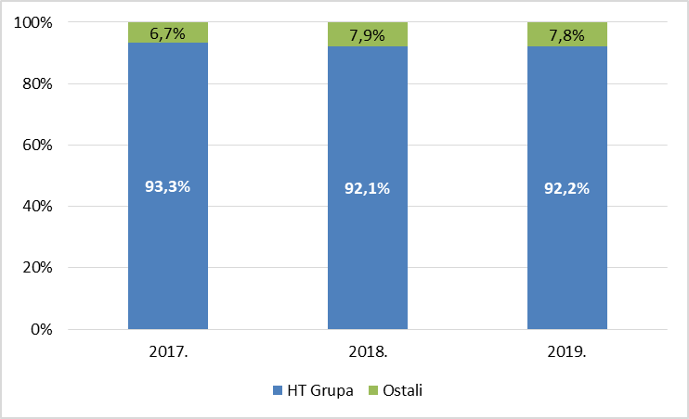
Slika 10 - Tržišni udjeli na tržištu IPTV usluge (Izvor: HAKOM)

Troškovni model
Kako bi ostvarila regulatorna načela i ciljeve, nacionalna regulatorna tijela koriste „odozdo prema gore‟ troškovne modele za određivanje veleprodajnih cijena. Trenutno važeće cijene reguliranih veleprodajnih proizvoda HAKOM je odredio na temelju troškovnih modela kojeg je 2013. izradila savjetnička kuća TERA Consultants (dalje: TERA). Navedeni model izrađen je u skladu s dokumentom „Metodologija izrade i promjene troškovnih modela za nepokretnu i pokretnu mrežu i univerzalnu uslugu“. S obzirom na značajne promjene u nepokretnoj mreži HT-a (potpuni prelazak na tzv. „all-IP mrežu“ i ukidanje TDM tehnologije, gradnja svjetlovodne pristupne mreže itd.), postojeći troškovni model za nepokretnu mrežu nije više omogućavao izračun stvarnih troškova u nepokretnoj mreži HT-a i određivanje troškovno usmjerenih cijena veleprodajnih usluga pristupa nepokretnoj mreži.
Stoga je HAKOM izradio Troškovni model, čije su osnovne značajke opisane u ovom poglavlju.

Metodološka načela primijenjena u izradi troškovnog modela
Metodološka načela primijenjena u izradi troškovnog modela detaljno su opisana u dokumentu Izvještaj o metodološkim načelima, koji se nalazi u Privitku 8.1. Na temelju tih metodoloških načela izrađen je Troškovni model, a prethodno je o primijenjenim načelima provedeno savjetovanje s operatorima koji nisu imali značajnih primjedbi na predložena metodološka načela.
U nastavku je sažetak primijenjenih metodoloških načela.
Načelo | Opis
Troškovni standard | Troškovni standard primijenjen u modelu je LRIC+ (Dugoročni inkrementalni troškovi plus zajednički troškovi), što slijedi Preporuku Europske komisije 2013/466 /EU.
Vrednovanje imovine | Metoda procjene imovine u modelima je tekuće troškovno računovodstvo (CCA).  Vrijednost naslijeđene građevinske infrastrukture koja se može ponovo upotrijebiti prilagođena je tako da odražava udio potpuno amortizirane imovine u skladu s Preporukom EK 2013/466 /EU. Bakreni kabel je imovinska stavka čija je vrijednost također prilagođena tako da odražava udio potpuno amortizirane imovine.
Vrste troškova koje treba uzeti u obzir | Vrste troškova koje treba uzeti u obzir u modelu „odozdo prema gore‟ su mrežni CapEx (amortizacija i trošak kapitala), mrežni OpEx, opći i administrativni troškovi i veleprodajni specifični troškovi. Dodatno, u model je također uključen radni kapital.
Metoda amortizacije | Metode amortizacije primijenjene u modelu su metoda kosih anuiteta i ekonomska amortizacija.
Tretman operativnih mrežnih troškova (OpEx) | U slučaju dostupnosti odgovarajućih podataka OpEx je procijenjen temeljem izračuna odozdo prema gore. Kao alternativni pristup, u slučaju podataka koji nisu bili potkrijepljeni na odgovarajući način, koristi se postotak od CapEx-a.
Raspodjela zajedničkih troškova | Za raspodjelu zajedničkih troškova vezanih uz mrežu koristi se pristup učinkovitog kapaciteta dok se za raspodjelu općih i administrativnih troškova (G&A) kao i specifičnih veleprodajnih troškova koristiti metoda jednako proporcionalno dodatka (EPMU pristup).
Topologija mreže | „Scorched Node“ pristup koristit se za projektiranje topologije mreže. Međutim, u slučaju određenih neučinkovitosti ili nedostatnih informacija od strane operatora implementirane su određene prilagodbe. Dodatno, u područjima u kojima nije izgrađena svjetlovodna pristupna mreža, mreža se projektirala na temelju informacija prikupljenih od operatora tijekom postupka prikupljanja podatka.
Modelirano razdoblje | Ukupno razdoblje koje se modelira obuhvaća razdoblje od 11 godina. Početna godina modeliranja je 2017.
Vrsta operatora | Vrsta modeliranog operatora je hipotetski učinkoviti operator koji gradi modernu učinkovitu mrežu.
Referentni operator | Hipotetski učinkoviti operator u modelu ima slične karakteristike kao HT, ukoliko su one u skladu s načelom učinkovitosti.
Geografsko modeliranje | Karakterizacija kabelskih ruta za potrebe povezivanja različitih elemenata mreže operatora izvršena je pomoću geografskog modeliranja koje sadrži sljedeće informacije: podatke o zgradama (lokacije zgrada i broj korisnika po zgradi), lokacije čvorova operatora i podatke o ulicama/cestama. Dodatno, definirani su geotipovi, s ciljem agregiranja područja/jedinica lokalne samouprave sa sličnim karakteristikama, a njihove definicije se temelje na gustoći zgrada i prosječnom broju korisnika po zgradi.
Prikupljanje i obrada podataka | Podaci koje su dostavili operatori koristili su se kao primarni izvor. Svi prikupljeni podaci detaljno su analizirani u svrhu osiguranja kvalitete i točnosti podataka korištenih u modelu.
Razmatranje mreža i tehnologija | U modelu su razmatrane sljedeće tehnologije:  Pristupna mreža: bakrene i svjetlovodne mreže  Transmisijska (prijenosna) mreža: Mikrovalne veze (Ethernet), Svjetlovodne veze (Ethernet sa/bez WDM) ili Satelitske veze. Konačni odabir modeliranih tehnologija zasniva se na podacima operatora.  Jezgrena mreža: NGN jezgrena mreža temeljena je u cijelosti na IP mreži.
Tablica 1- Sažetak metodoloških načela

Arhitektura troškovnog modela
Strukturu Troškovnog modela prikazuje Slika 11. Kao što se vidi, postoji nekoliko funkcijskih blokova koji su opisani dolje:

Faktori za dimenzioniranje (eng. Dimensioning drivers): Pretvaranje potražnje i prometa u faktore za dimenzioniranje (eng. Dimensioning drivers), koji kasnije služe za dimenzioniranje mrežnih resursa.

Modul za dimenzioniranje (eng. Dimensioning module): vrši izračun broja resursa i izgrađuje mrežu preko koje se mogu pružati usluge koje pruža referentni operator. Modul za dimenzioniranje pri tom koristi procjenjenu potražnju za sve modelirane usluge. Dodatno, u modul za dimenzioniranje se unose geografski podaci kako bi se uzeli u obzir relevantni geografski aspekti zemlje. Model prepoznaje da dijelovi mreže referentnog operatora mogu biti ovisni ili neovisni o geotipu. Na primjer process dimenzioniranja pristupne mreže i pristupne infrastrukture je karakterističan i neovisan za svaki pojedinom geotipu. S druge strane, dimenzioniranje prijenosne i jezgrene mreže ne ovisi o geotipu.

Izračun troškova resursa (eng. Resources Costing) (CapEx and OpEx): izračunava troškove resursa (kapitalne izdatke (CapEx) i operativne troškove (OpEx)) dobivenih nakon dimenzioniranja mreže.

Modul za amortizaciju (eng. Annualisation module): alocira CapEx troškove resursa kroz vrijeme primjenjujući definiranu metodologiju. Modul podržava primjenu metode ekonomske amortizacije i metodu kosih anuiteta.

Modul za izračun LRIC troškova (eng. LRIC costs calculation module): dobivanje čistih inkrementalnih troškova povezanih s različitim inkrementima (svaki inkrement je definiran kao grupa usluga) i zajedničkim troškovima.

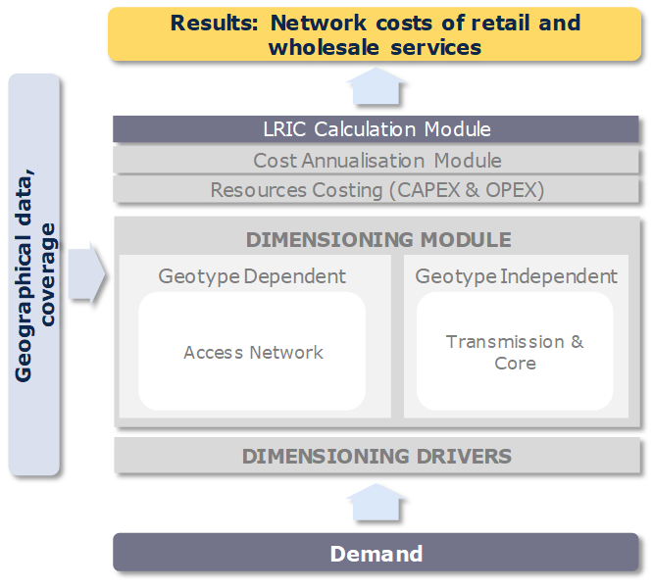
Slika 11- Struktura Troškovnog modela (izvor: Axon Consulting)
Sljedeća potpoglavlja detaljnije razmatraju svaki od pojedinih funkcionalnih modula.

Glavni ulazni podaci
Po definiciji, glavni ulazni podatak Troškovnog modela je potražnja koja mora biti zadovoljena od mreže koja se dimenzionira, odnosno modelira. Međutim, uz potražnju potrebni su i dodatni podaci.

U nastavku se razmatraju glavni ulazni podaci za Troškovni model:

- Pokrivanje
- Potražnja
- Širokopojasni promet
- Jedinični troškovi mrežnih resursa
- Ne-mrežni dodaci (eng. Non-network overheads)
- Korisni vijek upotrebe (eng. Useful lives)
- Potpuno amortizirana imovina
- Dodatni ulazni podaci

Pokrivanje
Ulazni podaci o pokrivanju odnose se na broj pokrivenih korisničkih jedinica (stanova, poslovnih prostora itd.) pristupnom mrežom (mrežom bakrenih parica, dalje: bakrena mreža i mrežom svjetlovodnih niti, dalje: svjetlovodna mreža). Ulazni podaci o pokrivanju definirani su na razini geotipa (urbani, suburbani i ruralni) i pojedine godine, a zasnovani su na podacima koje je dostavio HT u postupku prikupljanja podataka.
U tom smislu, važno je napomenuti da se razmatra razdoblje do 2027., iako metoda ekonomske amortizacije treba izračunati amortizaciju za cijeli korisni vijek upotrebe imovine koji se produžuje iza te godine. Stoga model, u svrhu izračuna, smatra da je ulazni podatak o pokrivanju nakon 2027. konstantan kako bi se zadržala konzistentnost s infrastrukturom koja se izgradila tijekom razmatranog razdoblja.
Također je važno istaknuti da je HT tijekom prikupljanja podataka dostavio brojke o ukupnom broju korisničkih jedinica u Republici Hrvatskoj koji se razlikuju od ukupnog broja korisničkih jedinica koji je službeno dostupan u Državnom zavodu za statistiku (dalje: DZS). HT je razliku u svojim podacima u odnosu na službene podatke DZS-a objašnjavao činjenicom da HT u svojim bazama podataka sve samostojeće kuće vodi kao jedan stan, dok DZS ima podatak da takve samostojeće kuće često sadrže više stanova. Također, razlika nastaje i zbog toga jer HT u svojim bazama, za razliku od DZS-a, nema prazne i nenaseljene stanove. Na kraju je odlučeno da se koristi podatak o ukupnom broju korisničkih jedinica koji je dostupan u DZS-u, budući da je riječ o službenom izvoru te da je tako definirano i prethodno utvrđenim metodološkim načelima iz poglavlja 4.1. Podaci o pokrivanju koje je dostavio HT su prilagođeni tako da odgovaraju većem ukupnom broju korisničkih jedinica iz DZS-a.
Slika 12 prikazuje ulazne podatke o pokrivanju koji se koriste u Troškovnom modelu za svaku od pristupnih mreža.
Slika 12 - Broj pokrivenih korisničkih jedinica po pristupnoj mreži (izvor: HAKOM na temelju podataka operatora)
Također je potrebno naglasiti da podaci o pokrivanju koji se koriste u Troškovnom modelu uključuju i područja pokrivanja za koja se očekuje da će biti pokrivena kroz projekte razvoja širokopojasnog pristupa iz Okvirnog nacionalnog programa za razvoj infrastrukture širokopojasnog pristupa u područjima u kojima ne postoji dostatan komercijalni interes za ulaganja (dalje: ONP). Sukladno tome, u Troškovnom modelu su se umanjila potrebna ulaganja za gradnju novih mreža za iznos sredstava koje HT planira dobiti kao državnu potporu za te projekte.
Prilikom savjetovanja s operatorima u vezi Troškovnog modela HT je izrazio neslaganje s podacima o pokrivanju koji se koriste u Troškovnom modelu, dok su se A1 i Optima izjasnili da se slažu s podacima o pokrivanju. Ostali operatori se nisu očitovali.
HT je svoje neslaganje izrazio u odnosu na podatke o pokrivanju svjetlovodnom mrežom, ističući primjere, po njima, nerealnog pokrivanja u pojedinim geotipovima. Također iznosi neslaganje s distribucijom pokrivanja svjetlovodne mreže po urbanim geotipovima, ističući da gustoća zgrada nije ispravan kriterij za definiciju urbanih geotipova, smatrajući da bi se za definiranje urbanih geotipova trebao koristiti kriterij definicije “grada” iz Zakona o lokalnoj i područnoj (regionalnoj) samoupravi.
HAKOM nije prihvatio argumente HT-a kojima osporava podatke o pokrivanju svjetlovodnom mrežom prvenstveno ističući da su podaci o pokrivanju koji se koriste u Troškovnom modelu zasnovani na podacima koje je dostavio HT. Isto tako, iako HT osporava podatke u određenim geotipovima, nije dostavio alternativne podatke, iako je bio pozvan da to učini ukoliko se ne slaže s podacima iz Troškovnog modela. Zbog svega navedenog odlučeno je da se podaci o pokrivanju koji se koriste u modelu i koji se temelje na podacima koje je dostavio HT ne mijenjaju.
Vezano uz neslaganje HT-a s definicijom geotipova koja je primijenjena u Troškovnom modelu, HAKOM ističe da se definicija geotipova koja se koristi u Troškovnom modelu temelji na područjima pokrivanja MDF-ova, a ne na granicama jedinica lokalne samouprave (gradovi i općine). Razlog tomu je što je, suprotno od onoga što predlaže HT, gustoća zgrada od presudne važnosti kad se govori o troškovima mreže, radi čega Troškovni model mora biti izrađen u skladu s tom činjenicom. HAKOM također ističe da je gustoća zgrada definirana kao jedan od kriterija definicije geotipova u dokumentu kojim su definirana metodološka načela, a koji je HT također imao priliku komentirati. Važno je reći da HT tom prilikom nije osporavao način definicije geotipova.
Pored toga, Troškovni model ne definira pravne kriterije za definiciju “grada”, nego slijedi najtočniji pristup modeliranja mreže elektroničkih komunikacija za područja s različitim karakteristikama.

Potražnja
Potražnja usluga koje se modeliraju je jedan od najvažnijih ulaznih podataka u Troškovni model i od presudne je važnosti za određivanje potrebnih elemenata mreže u pojedinim dijelovima mreže, kao i za izračun jediničnih troškova usluga. Potražnja se u Troškovni model unosi za svaku modeliranu uslugu i za svaku godinu.
Ulazni podaci o potražnji trebaju predstavljati realnosti SMP operatora na tržištima M3a, M3b, M4 & ex-M14, odnosno moraju odražavati potražnju za uslugama HT-a. Na donjoj slici prikazana je potražnja za uslugama pristupa na HT-ovim pristupnim mrežama (posebno za bakrenu, posebno za svjetlovodnu mrežu) koja je unesena u Troškovni model.

Slika 13 - Potražnja usluga pristupa prema pristupnoj mreži u periodu 2017-2027. (Izvor: HAKOM osnovu podataka operatora)
Bitno je napomenuti da se podaci o potražnji temelje na podacima o potražnji koje je dostavio HT tijekom procesa prikupljanja podataka. Za potražnju za uslugama na bakrenoj mreži korišteni su stvarni podaci dostavljeni od HT-a. S druge strane, za usluge na svjetlovodnoj pristupnoj mreži nisu korišteni podaci o potražnji koje je dostavio HT, nego se potražnja izračunala kao postotak korisničkih jedinica s aktivnim svjetlovodnim linijama od ukupnog broja korisničkih jedinica pokrivenih svjetlovodnom mrežom (dalje: take-up), pri čemu je pretpostavljeno da će take-up u 2027. biti 45%.
S obzirom na važan utjecaj potražnje na rezultate troškovnog modela, u vezi te pretpostavke je također provedeno savjetovanje, kao dio savjetovanja o Troškovnom modelu. Na pitanje slažu li se s potražnjom iz Troškovnog modela za razdoblje 2017.-2027. očitovali su se sljedeći operatori: HT, A1, Optima, Terrakom i Total TV.

HT se izjasnio da se ne slaže s predviđenom potražnjom za svjetlovodne mreže u promatranom razdoblju, dok su se ostali operatori (A1, Optima, Terrakom i Total TV) djelomično složili.

HT smatra da je u model za svjetlovodnu mrežu trebala biti ugrađena potražnja koju je HT dostavio. Također, HT je istaknuo da Troškovni model mora uzeti u obzir proces prelaska s ADSL na VDSL tehnologiju te je u tom smislu dostavio alternativnu raspodjelu širokopojasnih linija između ADSL i VDSL tehnologije, iako smatra da to ne unosi bitnu razliku u Troškovni model.

Slika 14 – Take-up usluga pristupa po pristupnoj mreži u periodu 2017-2027. (Izvor: HAKOM na osnovu na podataka operatora)
A1 vjeruje da potražnja za uslugama na svjetlovodnoj mreži nije ispravno definirana u Troškovnom modelu (tj. tvrdi da je podcijenjena), argumentirajući to sljedećim:
- primjećuje se veliki pad u uslugama na bakrenoj mreži kroz godine bez da se to odražava u povećanju korisnika usluga na svjetlovodnim mrežama;
- iako trenutni trendovi što se tiče potražnje za uslugama na svjetlovodnoj mreži nisu dobri, ne smije se pretpostaviti da će se takvi trendovi nastaviti u budućnosti;
- s obzirom da veliki udio novih svjetlovodnih linija dolazi iz ONP-a gdje se ne očekuje gradnja paralelnih mreža, očekuje se da će potražnja drugih operatora za uslugama na svjetlovodnoj mreži HT-a u tim područjima biti veća;
- u 2027. Troškovni model predviđa nacionalnu potražnju za HT-ovim FTTH uslugama na maloprodajnoj i veleprodajnoj razini oko 20%, što se čini dosta nisko uzimajući u obzir ciljeve Digitalne Agende za Europu 2020 i ciljeve nacionalne strategije za razvoj širokopojasnog pristupa. A1 smatra da kad bi dodali dodatnih 20% od drugih operatora da bi ukupna nacionalna potražnja za uslugama na svjetlovodnim mrežama bila samo oko 40%.
Optima, Terrakom i Total TV su u savjetovanju oko potražnje koja je implementirana u Troškovnom modelu iznijeli djelomično neslaganje s razinama potražnje za uslugama na svjetlovodnoj mreži, smatrajući da bi ona trebala biti veća. Svoj stav su argumentirali time da je trenutna niska potražnja posljedica visokih cijena usluga te preklapanja svjetlovodnih mreža s drugim alternativnim mrežama.
HAKOM nije prihvatio prijedlog HT-a da se u Troškovni model implementira potražnja za uslugama na svjetlovodnoj mreži koju je dostavio HT, smatrajući da to ne bi bilo razumno budući da kad bi se uzeli u obzir podaci o potražnji na HT-ovoj svjetlovodnoj mreži koje predlaže HT, take-up bi iznosio samo %. Tako nizak take-up HAKOM ne smatra razumnim za učinkovitog operatora, stoga je alternativno definiran take-up od 45% u 2027. kao razuman. Štoviše, s obzirom na da je prosječni take-up na svjetlovodnim mrežama u europskim zemljama trenutno iznad 40% s tendencijom stalnog rasta, može se reći da je HAKOM čak i prilično konzervativan u svojoj procjeni. S druge strane, što se tiče HT-ovog komentara da Troškovni model mora uzeti u obzir prelazak s ADSL na VDSL tehnologiju, HAKOM ističe da je navedeno u Troškovnom modelu izravno ugrađeno u potražnji za uslugama što je ulazni podatak za Troškovni model. Prijedlog s alternativnom raspodjelom ADSL i VDSL linija je prihvaćen i kao takav ugrađen u Troškovni model.
Što se tiče komentara drugih operatora, HAKOM je nakon njihovog razmatranja zaključio da su razine potražnje za uslugama na svjetlovodnim mrežama kako su implementirane u Troškovnom modelu razumne za učinkovitog operatora. Također je važno za istaknuti da se potražnja za uslugama na svjetlovodnoj mreži HT implementirana u Troškovnom modelu mora razmatrati zajedno s pokrivanjem koje je u modelu zasnovano na stvarnom pokrivanju svjetlovodnom mrežom kako HT planira u budućem razdoblju.

HAKOM ističe da potražnja koja je implementirana u Troškovnom modelu već pretpostavlja značajno povećanje u odnosu na postojeću potražnju za uslugama na svjetlovodnoj mreži, s čime je već u Troškovni model ugrađen većina zahtjeva operatora.

Međutim, usprkos tome, nastavno na komentar A1 da je potrebno povećati potražnju u područjima u kojima će se realizirati projekti iz ONP-a, HAKOM smatra razumnim prihvatiti taj prijedlog te je u Troškovni model ugrađeno da se na tim područjima može očekivati veći take up na svjetlovodnoj mreži HT-a zbog toga jer se u njima ne očekuje replikacija alternativnih mreža.

Stoga, zaključno, ulazni podatak o potražnji usluga na svjetlovodnim mrežama računa se na način da Troškovni model predviđa take up od 60% u takvim područjima, za razliku od svih ostalih područja gdje se procjenjuje take up od 45% u 2027. Kretanje take up-a kroz godine kroz razdoblje 2017-2027. kako je implementirano u Troškovni model prikazano je na dijagramu na gornjoj slici ( Slika 14).

Slično kao kod ulaznog podatka o pokrivanju, kod primjene metode ekonomske amortizacije za izračun amortizacije treba ocijeniti potražnju tijekom cijelog korisnog vijeka upotrebe imovine koja je ugrađena tijekom modeliranog razdoblja. Čak i ako se procjenjuju troškovi samo one imovine koja je stavljena u uporabu do 2027., uporaba (potražnja) te imovine nakon 2027. je također relevantna za osiguranje ispravne nadoknade troškova. Stoga je potrebno definirati očekivanu potražnju sve do godine kada ističe korisni vijek upotrebe imovine s najdužim korisnim vijekom upotrebe. S obzirom da je korisni vijek upotrebe najduži za građevinsku infrastrukturu (elektroničku komunikacijsku infrastrukturu ) (rovovi, šahtovi i sl.), čiji je korisni vijek upotrebe u Troškovnom modelu 40 godina, potrebno je procijeniti potražnju za tom imovinom sve do 2067. godine.

Kod definiranja potražnje za razdoblje od 2028-2067., važno je imati na umu da potražnja i na bakrenoj i svjetlovodnoj mreži mora biti usklađena s odgovarajućim razinama pokrivanja, kako je objašnjeno u poglavlju 4.3.1. Stoga je potrebno definirati odvojeno pretpostavke o potražnji za područja koja su do 2027. pokrivena svjetlovodnom mrežom od onih područja koja nisu pokrivena.

  - Područja koja su već pokrivena svjetlovodnom mrežom
U područjima koja su pokrivena sa svjetlovodnom mrežom do 2027., kao što je to slučaj u zemljama gdje je razvoj svjetlovodnih mreža napredniji, očekuje se da će korisnici s bakra progresivno prelaziti na svjetlovodnu mrežu. Predviđanje potražnje se definira na temelju sljedećih elemenata:

- Ukupna potražnja: očekuje se da ukupna potražnja koju zadovoljava modelirani operator (vlastiti maloprodajni korisnici i korisnici kojima se pružaju usluge putem njegovih veleprodajnih usluga) ima koristi zbog dodane vrijednosti u odnosu na alternativne infrastrukture (npr. kabelska infrastruktura, nepokretni bežični pristup). Međutim, te alternativne infrastrukture će također u budućnosti biti tehnološki poboljšane da bi se mogle nositi s mogućnostima svjetlovodnih mreža, a dodatno postoji mogućnost da drugi operatori odluče izgraditi vlastitu paralelnu svjetlovodnu infrastrukturu pored svjetlovodne infrastrukture referentnog operatora. Zauzimajući konzervativni pristup, u Troškovnom modelu se pretpostavlja da će ukupna potražnja ostati konstantna nakon 2027.

- Migracija postojećih korisnika na svjetlovodnu mrežu: Očekuje se da će progresivnu migraciju korisnika s bakrene mreže na svjetlovodnu mrežu prvenstveno uzrokovati vlastiti korisnici koji će tražiti usluge s većim prijenosnim kapacitetom. Dodatno, u drugim zemljama mnogi operaori su provodili proaktivne mjere poticanja migracije (primjerice migracija na novu tehnologiju uz zadržavanje istih uvjeta i cijena). Takva migracija je u interesu operatora koji želi smanjiti operativne troškove održavanja dvije paralelne infrastrukture. Stoga se pretpostavlja da će u nekoj točki u budućnosti migracija u područjima koja su već pokrivena svjetlovodnom mrežom biti potpuna te da će se sukladno tome svim korisnicima na tom području usluga pružati putem svjetlovodne mreže.

- Vrijeme za migraciju: čak i ako bi se migracija događala progresivno centrala po centrala, u svrhu modeliranja je pretpostavljeno da će se potpuna migracija u područjima koja su već pokrivena svjetlovodnom mrežom događati od određene godine nadalje, pretpostavljajući linearnu evoluciju od 2027. do te godine. Zbog dosta nesigurnosti povezanih s tim procesom migracije HAKOM je u postupku savjetovanja o Troškovnom modelu predložio tri različita scenarija za razmatranje:

  - Opcija A – pretpostavlja da je migracija završena od 2030. nadalje
  - Opcija B – pretpostavlja da je migracija završena od 2035. nadalje
  - Opcija C - pretpostavlja da je migracija završena od 2040. nadalje

Troškovni model podržava rad sa sve tri opcije.
U postupku savjetovanja operatori su trebali iznijeti svoj stav o gore opisanoj metodologiji za predviđanje potražnje u periodu nakon 2027. te se izjasniti koja bi se prema njihovom mišljenju od 3 gore navedene opcije treba koristiti za definiranje migracije korisnika s bakrene mreže na svjetlovodnu pristupnu mrežu.
HT je u postupku savjetovanja izrazio neslaganje s predloženom metodom predviđanja potražnje za razdoblje nakon 2027., budući da se ne slaže ni sa pokrivanjem i potražnjom za razdoblje do 2027. Iz istog razloga nije se niti izjasnio o preferiranoj opciji definiranja migracije.
HAKOM je HT-ovo neslaganje primio na znanje, međutim, iz već obrazloženih razloga, ostaje pri stavu da su pokrivanje i potražnja kako su definirani u Troškovnom modelu, razumni za učinkovitog operator te će ostati nepromijenjeni.
Što se tiče komentara alternativnih operatora, jedino je A1 izrazio slaganje s predloženom metodologijom za predviđanje potražnje nakon 2027., dok se ostali operatori nisu izjasnili o tom pitanju. Što se tiče predloženih opcija za definiranje postupka migracije, svi alternativni operatori koji su sudjelovali u savjetovanju (A1, Optima, Terrakom i Total TV) su se izjasnili za Opciju A, odnosno za bržu migraciju.
Sukladno navedenom, s obzirom da se većina operatora slaže s gore opisanom metodologijom za predviđanje potražnje u razdoblju nakon 2027. te da preferira Opciju A za definiranje postupka migracije korisnika s bakrene na svjetlovodnu mrežu u područjima koja će do 2027. biti pokrivena svjetlovodnom mrežom, taj scenarij je primijenjen u Troškovnom modelu za izračun troškova i određivanje veleprodajnih cijena.
  - Područja koja nisu pokrivena svjetlovodnom mrežom
Za područja koja nisu pokrivena svjetlovodnom mrežom u 2027., potrebno je procijeniti potražnju za uslugama na bakrenoj infrastrukturi. U takvim područjima, uslugama pristupa koje se temelje na bakrenoj infrastrukturi HT-a konkurirat će druge tehnologije kao i u modeliranom razdoblju tj. 2017.-2027.
Stoga, Troškovni model pretpostavlja godišnja smanjivanje potražnje usluga na bakrenoj mreži koje usklađeno s trendom definiranim u modelu za razdoblje od 2017. do 2027. i za razdoblje od 2028. do 2035. Nakon 2035., pretpostavlja se da će potražnja ostati konstantna. Predviđena potražnja za uslugama pristupa na bakrenoj mreži u područjima koja 2027. neće biti pokrivena sa svjetlovodnom mrežom prikazana je na dijagramu na donjoj slici (Slika 15).
I oko ovog pitanja HAKOM se savjetovao s operatorima u postupku savjetovanja oko Troškovnog modela.
HT je, ističući iste argumente koje je istaknuo kod neslaganja s ulaznim podacima o pokrivenosti i potražnji, ponovno izrazio svoje neslaganje i oko ovog pitanja, dok se od ostalih operatora u vezi pitanja procjene potražnje za uslugama na bakrenoj mreži HT-a u područjima koja 2027. nisu pokrivena svjetlovodnom mrežom u razdoblju 2027.-2067. jedino izjasnio A1, izražavajući svoje slaganje s predviđenom metodologijom.

Slika 15 - Potražnja za uslugama na bakrenoj mreži u područjima koja nisu pokrivena svjetlovodnom mrežom (Izvor: HAKOM na osnovu podataka operatora)
Nastavno na navedeno, s obzirom da se HT-ovo neslaganje s ulaznim podacima o pokrivenosti i potražnji iz razloga koji su ranije obrazloženi neće uzeti u obzir te da se jedini alternativni operator koji se očitovao oko ovog pitanja izjasnio pozitivno, HAKOM je u Troškovnom modelu primijenio gore opisanu metodologiju bez izmjena.

Širokopojasni promet
Za dimenzioniranje prijenosne mreže bitan ulazni podatak je širokopojasni promet, koji se sastoji od prometa korisnika širokopojasnog pristupa i od prometa proizvoda visokokvalitetnog pristupa. Širokopojasni promet koji Troškovni model uzima u obzir temelji se na podacima koje su operatori dostavili tijekom postupka prikupljanja podataka, a prikazan je na slici ispod (Slika 16). Promet nakon 2027., koji je također potreban radi izračuna ekonomske amortizacije, se smatra konstantnim.
Slika 16 - Širokopojasni promet u periodu 2017-2027 (Izvor: HAKOM na osnovu podataka operatora)

S obzirom na njegovu važnost, i oko ulaznog podatka o širokopojasnom prometu i kako je razmotren u Troškovnom modelu, je provedeno savjetovanje s operatorima.
U postupku savjetovanja, oko pitanja širokopojasnog prometa koji se uzima u obzir u Troškovnom modelu, svoje komentare su iznijeli HT, A1, Optima i Total TV.
HT i Total TV su se djelomično složili s načinom kako se tretira širokopojasni promet u Troškovnom modelu, A1 se u cijelosti složio, dok je Optima iskazala svoje neslaganje.
HT je istaknuo da se slaže kako je u Troškovnom modelu procijenjen promet korisnika usluga širokopojasnog pristupa, dok se za promet koji generiraju proizvodi visokokvalitetnog pristupa nije izjasnio jer nije imao dovoljno informacija o tome kako se taj promet izračunao.
HAKOM pojašnjava da je trend povećanja prometa proizvoda visokokvalitetnog pristupa koji je primijenjen u Troškovnom modelu za razdoblje 2020.-2023. dostavljen od strane HT-a u obrascu za dostavu podataka (polje Inter-annual growth (%) with previous year), dok se za godine od 2024. pa nadalje uzela vlastita procjena HAKOM-a , budući da HT nije dostavio svoje procjene za godine nakon 2023.
Optima se ne slaže s prometom koji je uzet u obzir u Troškovnom modelu ističući da je prenizak. Kao dokaz tomu, Optima je dostavila podatke o izmjerenom prometu (prosječnu potrošnju po korisniku) za prva tri mjeseca 2020. Dodatno Optima ističe da je prosječni promet po korisniku i nakon karantene zbog COVID-19 bolesti zadržan na istim razinama od oko 0,7 Mbit/s. Nadalje, Optima smatra da daljnji razvoj usluga računalstva u oblaku može dovesti do povećanja prometa do 4Mbit/s po korisniku ili više.
HAKOM naglašava da je prosječni promet po korisniku koji je primijenjen u Troškovnom modelu za 2020. u skladu s 0,7 Mbit/s, kao što je i Optima u svom komentaru i istaknula da stvarno treba biti. Dodatno, Troškovni model već sada pretpostavlja prosječni promet po korisniku od oko 3 Mbit/s u 2027., što HAKOM smatra primjerenim, posebice uzimajući u obzir nesigurnost u vezi s tom procjenom.
Total TV u svom djelomičnom neslaganju ističe da bi širokopojasni promet trebao biti veći, pri tom ne iznoseći nikakve alternativne količine. Stoga HAKOM takav komentar nije uzeo u daljnje razmatranje.
Zaključno, s obzirom na gore navedeno, HAKOM smatra da je širokopojasni promet kako je unesen kao ulazni podatak u Troškovni model i sukladan trendu stvarnog povećanja prometa u mrežama te kao takav primjeren za dimenzioniranje prijenosne mreže u modeliranom razdoblju.

Jedinični troškovi mrežnih resursa
Jedinični troškovi mrežnih resursa u Troškovnom modelu definirani su kao:
- Kapitalni izdaci (CapEx) – predstavljaju prosječna ulaganja po jedinici mrežnog resursa, uključujući sve izdatke koji su potrebni da bi resurs postao operativan i koji su kapitalizirani (tj. uključeni u knjigu osnovnih sredstava (eng. FAR, Fixed Assets Register). CapEx uključuje materijale, troškove ugradnje i slično.
- Operativni troškovi (OpEx) – predstavljaju prosječne godišnje troškove potrebne za održavanje i operativni rad resursa, troškove najma i energije itd. u smislu troškova po jedinici.
Važno je istaknuti da je HAKOM prihvatio i ugradio u Troškovni model veliku većinu jediničnih troškova i trendova njihovih promjena koju su dostavili operatori u postupku prikupljanja podataka. Međutim, za dio jediničnih troškova koji su prikupljeni u procesu prikupljanja podataka utvrđeno je da nisu dovoljno pouzdani, razumni i usklađeni s uobičajenim jediničnim troškovima u industriji te su u Troškovni model ugrađeni jedinični troškovi iz alternativnih izvora, kako je i definirano Metodološkim načelima iz poglavlja 4.1
U postupku savjetovanja o Troškovnom modelu operatori su, kao i za ostale spomenute ulazne podatke, pozvani da se izjasne o tome slažu li se s jediničnim troškovima koji su u Troškovnom modelu uzeti u obzir za referentnog operatora te da iznesu i objasne svoje komentare, stavove, prijedloge i nove informacije kojima potkrepljuju svoje primjedbe.
Svoje komentare su dostavili HT, A1, Optima, Terrakom i Total TV, pri čemu je HT iskazao djelomično slaganje s jediničnim troškovima u Troškovnom modelu, dok su svi ostali operatori istakli da se ne slažu s jediničnim troškovima koji su uzeti u obzir u Troškovnom modelu za referentnog operatora.
HAKOM je sve komentare i prijedloge izmjena u Troškovnom modelu koji su pristigli od operatora u postupku savjetovanja pažljivo razmotrio te su u konačnu verziju Troškovnog modela unesene određene izmjene na temelju prijedloga za koje je utvrđeno da su opravdani i prihvatljivi.

Ne-mrežni opći troškovi
Tzv. ne-mrežni opći troškovi (eng. non-network overheads) su uključeni u Troškovni model kako bi se obračunali troškovi koji nisu izravno povezani s mrežom, ali bi ih ipak trebalo (dijelom) nadoknaditi kroz veleprodajne cijene reguliranih usluga. Kao što je pojašnjeno u poglavlju 4.1, ti troškovi su uključeni u Troškovni model kao dodatak povrh mrežnih troškova.
U troškovnom modelu su, ovisno o njihovoj prirodi, uzete u obzir tri vrste ne-mrežnih općih troškova:
- G & A (Opći i administrativni troškovi, eng. General and Administrative Expenses) – odnose se na troškove upravljanja (ljudski resursi, financije, uprava itd.). Ovaj dodatak se računa na osnovu računovodstvenih troškova modeliranog operatora korištenjem formule:
$$\% G\&A mark-up=\frac{Support and overheads costs \left(relevant for cost model\right)}{Total operational costs \left(relevant for cost model\right)}$$
- Veleprodajni specifični troškovi – odnose se na poslovanje i odnose s alternativnim operatorima (npr. obrada zahtjeva operatora, obračun i naplata računa itd.). Također se računa na osnovu računovodstvenih podataka modeliranog operatora korištenjem formule:
$$\% Wholesale mark-up=\frac{Wholesale costs \left(relevant for cost model\right)}{Total operational costs \left(relevant for cost model\right)}$$
- Radni kapital – odnosi se na trošak ili prihod koji generira radni kapital modeliranog operatora. U poglavlju 4.1 u kojem su opisana Metodološka načela, definirano je da će se radni kapital procijeniti na temelju razlike između tekuće imovine umanjene za tekuće obveze pomnožene (te će se informacije dobiti iz financijskih izvještaja modeliranog operatora) s WACC-om, odnosno prema sljedećoj formuli:

$$\% Working capital mark-up=\frac{WACC x \left(Current assets - Current liabilities\right)}{Total costs }$$

Korisni vijek upotrebe
Korisni vijek upotrebe se u Troškovnom modelu koristi za amortizaciju imovine (ulaganja referentnog operatora). U donjoj tablici sažeto su prikazani korisni vjekovi upotrebe za određene kategorije resursa koji su u Troškovnom modelu uzeti u obzir za referentnog operatora.
Kategorija resursa | Korisni vijek upotrebe (godina)
Bakreni i svjetlovodni kabeli | 25
Oprema u pristupnoj mreži | 7-15
Građevinska infrastruktura | 20-40
Prijenosna oprema | 7
Mrežni čvorovi (sites) | 25
Oprema u jezgrenoj mreži | 7
Tablica 2 – Sažetak korisnih vjekova upotrebe koji su primijenjeni u Troškovnom modelu za referentnog operatora (Izvor: HAKOM na osnovu informacija od operatora)

Potpuno amortizirana imovina
Ciljevi regulacije cijena veleprodajnih usluga kao troškovno usmjerenih zbog kojih se izrađuje Troškovni model su: povećanje ulaganja i poticanje tržišnog natjecanja.
U tom smislu, sukladno preporuci Europske komisije 2013/466/EU, povećanje ulaganja u slučaja bakrene mreže se ne smatra izvedivim, budući da se niti jedan operator trenutno neće odlučiti za ulaganja u gradnju nove bakrene mreže. Umjesto toga primarni cilj HAKOM-a je poticanje tržišnog natjecanja na takvoj pristupnoj mreži i to osiguranjem da SMP operator može nadoknaditi sve svoje troškove uz istovremeno izbjegavanje prekomjerne nadoknade tih troškova i davanje ispravnih „gradi“ ili „kupi“ signala.
Kao što je već rečeno u Metodološkim načelima, u tom smislu, Preporuka Europske Komisije 2013/466/EU daje jasne smjernice kako izbjeći prekomjerni povrat troškova povezanih s građevinskom infrastrukturom. Posebno, Preporuka navodi slijedeće točke:
„(34) Za razliku od imovine poput tehničke opreme i prijenosnog medija (npr. svjetlovodna nit), mala je vjerojatnost da će se građevinska imovina (npr. cijevi, kanali i stupovi) moći replicirati. Ne očekuje se da će tehnološke promjene, razina tržišnog natjecanja i maloprodajna potražnja alternativnim operatorima omogućiti uvođenje paralelne građevinske infrastrukture, barem ne u slučajevima kada se naslijeđena građevinska infrastruktura može iskoristiti za uvođenje NGA mreže.
(35) U skladu s preporučenom troškovnom metodologijom regulatorna imovinska osnovica (engl. regulatory asset base, RAB) koja se odnosi na iskoristivu naslijeđenu građevinsku imovinu vrednuje se na temelju tekućih troškova, uzimajući u obzir protekli ekonomski vijek trajanja imovine i prema tome i troškove koje je regulirani SMP operator već vratio. Ovim pristupom daju se učinkoviti signali za ulazak na tržište u pogledu dvojbe „graditi ili kupiti” i sprečava rizik prekomjernog povrata troškova za iskoristivu naslijeđenu građevinsku infrastrukturu. Prekomjeran povrat troškova ne bi bio opravdan u pogledu osiguravanja djelotvornog ulaska na tržište i poticanja ulaganja jer opcija izgradnje nije ekonomski izvediva za tu vrstu imovine.
Naznake iz preporuke 2013/466/EU o ovoj temi su dodatno uvedene i u Zakoniku.
Gore navedene smjernice su primijenjene i u Troškovnom modelu. Da bi se to napravilo, najprije je identificirana imovina u odnosu na koju su se napravile prilagodbe kako bi se izbjegao prekomjerni povrat troškova SMP operatora. U tom smislu, HAKOM je identificirao dvije skupine imovine:
- građevinska infrastruktura naslijeđene mreže koja je ponovno iskoristiva – uključuje cijevi kabelske kanalizacije, rovove i stupove zračne mreže koji se mogu ponovno iskoristiti za postavljanje NGA mreže. Sukladno metodološkim načelima iz poglavlja 4.1, u Troškovnom modelu je izvršena prilagodba te imovine da bi se odrazio dio troškova koje je SMP operator u prošlosti već nadoknadio.
- imovina povezana samo s pružanjem usluga na bakrenoj mreži – uključuje oboje, i bakrene kabele za povezivanje čvorova mreže i prostora krajnjih korisnika i građevinsku infrastrukturu koja se koristi za te kabele, a koja se ne može iskoristiti za smještaj kabela NGA mreže, poput rovova bez cijevi gdje je kabel položen direktno u zemlju. HAKOM ističe da iako se preporuka 2013/466/EU ne referira eksplicitno na ovu temu, u njoj se priznaje da postoje različite prakse među nacionalnim regulatornim tijelima u zemljama EU-a u odnosu na primjenu prilagodbi na kabele bez izvođenja zaključka o jasnom trendu prema jednoj ili drugoj opciji. HAKOM je mišljenja da, iako se ova imovina ne odnosi striktno na koncept “ponovno iskoristive imovine”, nije izgledno da će ju replicirati novi operator koji ulazi na tržišta, i stoga, osiguranje da ne dođe do prekomjerne nadoknade troškova mora prevladati.
U Troškovnom modelu je implementirana mogućnost odabira dvije opcije („samo imovina naslijeđenih mreža koja je ponovno iskoristiva“ ili „imovina naslijeđenih mreža koja je ponovno iskoristiva i bakreni kabeli“) za uzimanje u obzir imovine na koju se primjenjuje koncept potpuno amortizirane imovine.
Za praktičnu implementaciju u Troškovnom modelu važno je identificirati troškove potpuno amortizirane imovine koje je modelirani operator već nadoknadio. Oni se odnose na imovinu koja više ne generira nikakve troškove amortizacije ali je još uvijek u uporabi. To je najčešće posljedica neusklađenosti financijskih korisnih vjekova upotrebe imovine i stvarnih tehničkih vjekova upotrebe.
U Troškovnom modelu je uzet u obzir postotak imovine (na koju se primjenjuje koncept potpuno amortizirane imovine) koja još uvijek generira troškove na osnovu podataka iz knjige osnovnih sredstava HT-a. Definiranje tog postotka je izvršeno u tri koraka:
- za imovinu u odnosu na koju se primjenjuje koncept potpuno amortizirane imovine, sukladno preporuci Europske komisije 2013/466/EU, GBV (eng. Gross Book Value) svake godine se svodi na sadašnje troškove korištenjem indeksa maloprodajnih cijena, održavajući na taj način GRC (eng. Gross Replacement Costs) imovine za svaku godinu.
- identificiran je skup imovine koja još uvijek nije potpuno amortizirana, tj. imovina koja ima NBV (eng. Net Book Value), budući da joj nije istekao financijski korisni vijek upotrebe
- GRC imovine koja još uvijek nije potpuno amortizirana (identificirana u prethodnoj točci) je podijeljen s GRC-om cijele mreže HT-a, koji je izračun na temelju tehničke evidencije mreže (u smislu broja resursa) i trenutnih jediničnih troškova, kako ih je dostavio HT.
Rezultat opisanog postupka je:
Vrsta imovine | GRC imovine koja nije potpuno amortizirana na temelju HT-ovog FAR-a za 2018  (MM HRK) | Ukupni GRC na osnovu tehničke evidencije za 2018  (MM HRK) | % imovine koja generira troškove
Građevinska infrastruktura naslijeđene mreže koja je ponovno iskoristiva
Imovina povezana samo s pružanjem usluga na bakrenoj mreži
Tablica 3 - Izračun imovine u mreži HT-a koja generira troškove
Uzimajući u obzir ciljeve HAKOM-a, tj. povećanje ulaganja tamo gdje je to moguće i poticanje tržišnog natjecanja, kao i obavljeno savjetovanje s operatorima gdje su se svi operatori složili s tim pristupom, za izračun troškova veleprodajnih usluga i određivanje cijena veleprodajnih usluga, HAKOM će koncept potpuno amortizirane imovine primijeniti i na imovinu naslijeđenih mreža koja je ponovno iskoristiva i na bakrene kabele.

Dodatni ulazni podaci
Osim glavnih ulaznih podataka koje smo detaljno opisali u prethodnim poglavljima, Troškovni model koristi kao ulazne podatke i dodatne parametre koji su potrebni za dimenzioniranje i izračun troškova nepokretne mreže.
Primjerice, neki od tih ulaznih podataka su:
- mrežni ulazni podaci potrebni za dimenzioniranje mreže, primjerice kapacitet opreme, standardne konstante itd.
- geografski podaci koji uključuju podatke potrebne za ispravno karakteriziranje pristupne mreže u smislu udaljenosti između mrežnih elemenata. Više o geografskoj analizi je rečeno u poglavlju 4.4.
- ulazni podaci o prijenosu koji sadrže informacije povezane s prijenosnim vezama za svaki prijenosni segment i tip mreže.

Geografska analiza
Projektiranje nepokretne pristupne mreže zahtjeva opsežnu analizu geografskih područja koja se trebaju pokriti, s obzirom da ima izravan utjecaj na dimenzioniranje mrežnih resursa koji ovise o geografskim karakteristikama područja, poput kabela, rovova itd.
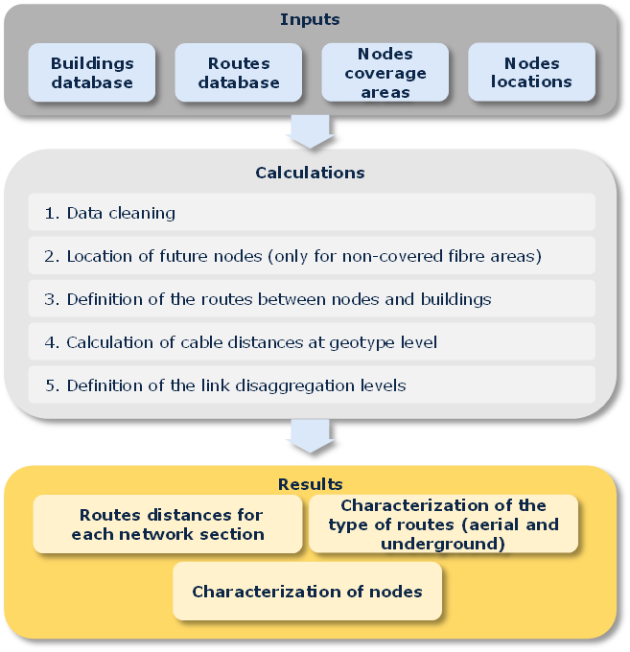
Slika 17 - Arhitektura vanjskog modela razvijenog u R-u za geografsku analizu (izvor: Axon)
Glavna svrha ove analize je definiranje mrežnih karakteristika, uglavnom lokacija mrežnih čvorova (u slučaju kad im lokacija nije poznata) i definiranje ruta za njihovo povezivanje. Ovakva karakterizacija se kasnije agregira u područja koja dijele slične karakteristike, grupiranjem u geotipove. Te informacije se u konačnici koriste za dimenzioniranje pristupne mreže. Geografska analiza je provedena u vanjskom modelu razvijenim u R-u, budući da je R snažan alat koji dozvoljava rad s velikom količinom podataka, kao što je bilo potrebno i u ovom slučaju. Rezultati te geografske analize su uneseni u Troškovni model kao geografski ulazni podaci.

Ulazni podaci za geografsku analizu
Za geografsku analizu su se koristili podaci iz nekoliko izvora kako je navedeno u donjoj tablici ( Tablica 4).
Podatak | Opis podatka | Izvor
Središnji registar prostornih jedinica | SHP datoteka koja sadrži sve zgrade i njihove koordinate | 
Podaci o broju stanova | Excel datoteke u kojima se nalazi broj stanova prema popisu stanovništva iz 2011. i broj novoizgrađenih stanova od 2011. | 
Podaci o rutama HT-ove infrastrukture | SHP datoteka koja sadrži sve podatke o rutama HT-ove mreže | 
Podaci o pokrivanju | Datoteka koja sadrži područje pokrivanja svakog pojedinog glavnog mrežnog čvora
Lokacije čvorova | Lokacije glavnih mrežnih čvorova pristupne i prijenosne mreže
Tablica 4 - Podaci i njihovi izvori koji su se koristili u geografskoj analizi
  - Središnji registar prostornih jedinica (SRPJ)
SRPJ sadrži popis svih zgrada u Republici Hrvatskoj sa sljedećim detaljima:
- adresa (ulica, kućni broj, naselje, županija)
- koordinate u HTRS96 sustavu
Informacije iz SRPJ-a su neophodne za izvlačenje potrebnih informacija o zgradama u Republici Hrvatskoj ( Slika 18), koje se koriste za procjenu područja pokrivanja mreže modeliranog operatora.

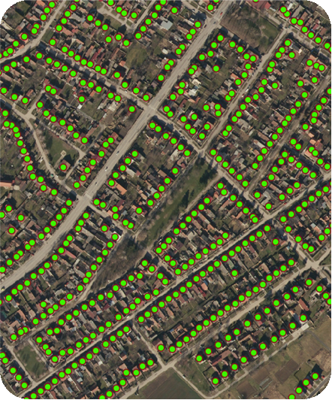
Slika 18 - Izvadak zgrada iz SRPJ-a (izvor: Axon na osnovu podataka DGU-a)
  - Podaci o broju stanova
Podaci o broju stanova koji se koriste u Troškovnom modelu se nalaze u dva odvojena skupa podataka koje omogućuje DZS:
- broj kućanstava po županiji iz popisa stanovništva, kućanstava i stanova iz 2011.
- novoizgrađeni stanovi po županijama godišnje od 2011. do sada
Kombiniranjem ta dva skupa podataka izračunat je broj stanova po županiji u Republici Hrvatskoj. Ovdje je vrijedno istaknuti da je HT tijekom postupka prikupljanja podataka dostavio ukupan broj stanova koji se razlikuje od ukupnog broja stanova koji je dostupan u DZS-u. Međutim, s obzirom da je DZS službeni izvor podataka te da je tako utvrđeno metodološkim načelima, u konačnici je odlučeno da će se koristiti broj kućanstava iz DZS-a.
  - Podaci o rutama HT-ove infrastrukture
Podaci o rutama HT-ove infrastrukture izvučeni su iz HT-ove GIS baze elektroničke komunikacijske infrastrukture (dalje: GIS EKI baza). Ti podaci sadrže popis svih ruta u HT-ovoj mreži. Nadalje, rute su disagregirane u dijelove, koji predstavljaju rute između dva raskrižja. Dodatno, postoje tri vrste ruta u HT-ovoj mreži:
- Zračna
- Podzemna bez cijevi (kabeli položeni izravno u zemlju)
- Podzemna s cijevima (kabeli su uvučeni u cijevi kabelske kanalizacije)
a svaki dio rute je klasificiran prema jednoj od tih vrsta ruta.
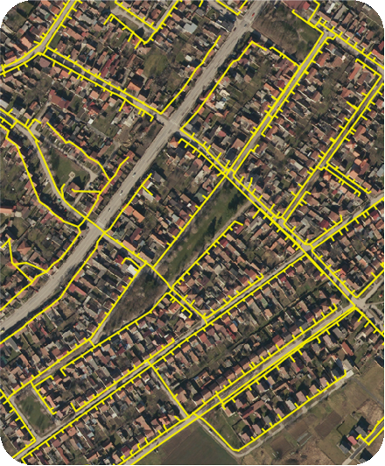
Slika 19 - Izvadak iz HT-ove GIS EKI baze (izvor: Axon na osnovu podataka HT-a)
  - Podaci o pokrivanju
Podaci o pokrivanju se sastoje od GIS datoteka koje je dostavio HT, uključujući područja pokrivena svakim glavnim razdjelnikom (dalje: MDF) u slučaju bakrene mreže i svakim svjetlovodnim razdjelnikom (dalje: ODF) trenutno postavljenim, u slučaju svjetlovodnih mreža.
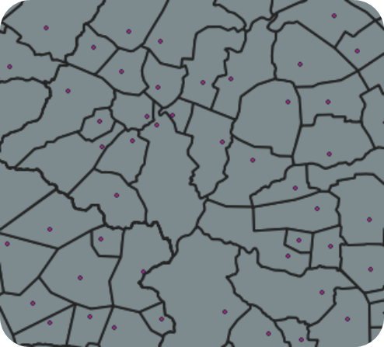
Slika 20 - Primjer MDF-ova i njihovih područja pokrivanja (izvor: Axon na osnovu podataka HT-a)
  - Lokacije čvorova
Kao što je navedeno u metodološkim načelima iz poglavlja 4.1, u Troškovnom modelu je primijenjen “Scorched Node” pristup koji se temelji na lokacijama postojećih čvorova mreže modeliranog operatora. Stoga su podaci o lokacijama postojećih mrežnih čvorova jedni od najvažnijih za geografsku analizu.
HT je tijekom postupka prikupljanja podataka dostavio podatke s lokacijama mrežnih čvorova, uključujući lokacije izvoda (dalje. DP) i za bakrenu i svjetlovodnu mrežu, lokacije MDF-ov za bakrenu mrežu, kao i lokacije već postojećih ODF-ova svjetlovodnih mreža (obično se nalaze na istim lokacijama kao i MDF-ovi).
U slučaju čvorova svjetlovodne mreže, HT je dostavio podatke samo o čvorovima koji su trenutno aktivni ili su planirani za 2020., budući da su lokacije budućih čvorova još uvijek nepoznate. Za buduća postavljanja svjetlovodne mreže, HT je objasnio svoja pravila projektiranja svjetlovodnih mreža, a koja su primijenjena za procjenu broja čvorova koji će biti potrebni za buduća postavljanja svjetlovodnih mreža u područjima koja su trenutno nepokrivena svjetlovodnom mrežom. Broj ODF-ova je procijenjen na temelju tih pravila projektiranja, a njihove lokacije su simulirane pomoću optimizacijskih algoritama, kako bi se odredile optimalne lokacije ODF-ova. Budući da je HT također objasnio da planira koristiti postojeće lokacije MDF-ova i za smještaj novih ODF-ova, to je uzeto u obzir, tako da se konačna lokacija ODF-ova određuje na način da optimalna lokacija koja je procijenjena pomoću optimizacijskih algoritama premjesti na lokaciju najbližeg MDF-a.
Nakon utvrđivanja broja ODF-ov i njihovih lokacija, budući da je broj ODF-ova niži od broja MDF-ova, utvrđuje se područje pokrivanja pojedinih ODF-ova kao unija područja pokrivanja najbližih MDF-ova. Nakon što je određeno područje pokrivanja, a broj korisničkih jedinica poznat, moguće je odrediti i broj i optimalne lokacije distribucijskih čvorova (dalje: DN) za područja koja trenutno nisu pokrivena svjetlovodnom mrežom, također pomoću optimizacijskih algoritama.

Geografski izračuni
Nakon određivanja lokacija različitih mrežnih čvorova (MDF-ova i DP-ova za bakrenu mrežu te ODF-ova, DN-ova i DP-ova za svjetlovodnu mrežu) potrebno je izvršiti još nekoliko radnji da bi se u potpunosti karakterizirala pristupna mreža.
  - Pridruživanje zgrada pripadajućim čvorovima
Ovaj postupak se sastoji u određivanju područja koje pokriva pojedini DP/DN. Uključuje sljedeće korake:
- Identifikacija zgrada i čvorova unutar istog područja pokrivanja. Temelji se na granicama koje je dostavio HT.
- Uzimajući u obzir koordinata zgrada i čvorova (DP-ova/DN-ova), svaka zgrada se pridružuje najbližem čvoru kroz odabir najkraćeg puta. Na taj način se omogućuje identifikacija zgrada koje pokriva svaki pojedini čvor (Slika 21).
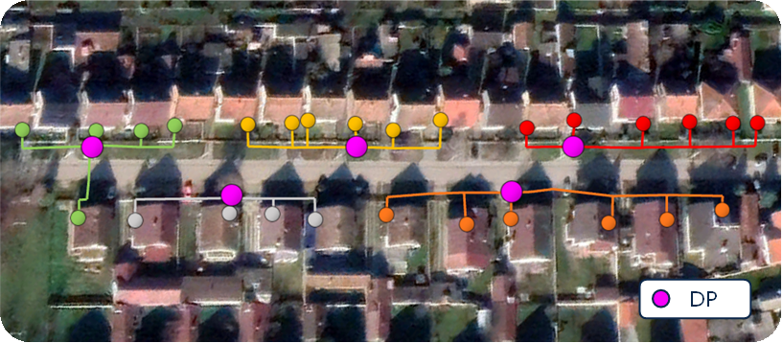
Slika 21 - Primjer veza između zgrada i izvoda (DP) kod bakrene mreže (Izvor: Axon)
  - Definiranje ruta između čvorova
Nakon što su zgrade pridružene pripadajućim čvorovima, u sljedećem koraku se izračunavaju rute koje povezuju svaki pojedini DP/DN sa njegovim pripadajućim MDF-om/ODF-om. Budući da se mrežne rute uglavnom koriste za određivanje ukupnih potrebnih duljina kabela, rovova itd., dobiveni rezultati ovog koraka su jako bitni za dimenzioniranje mreže.
Kao i u prethodnom koraku pridruživanja zgrada pojedinom DP-u/DN-u, proces izračuna ruta se temelji na izračunu najkraćeg puta između čvorova, uzimajući u obzir različite moguće puteve kroz mrežu operatora.
Prije svega, svaki pojedini DP/DN se pridružuje nadređenom MDF-u/ODF-u prema SHP datotekama koje je dostavio HT, kako prikazuje Slika 22, gdje ljubičasti krugovi predstavljaju MDF-ove, a ostali krugovi drugih boja DP-ove pridružene različitim MDF-ovima.
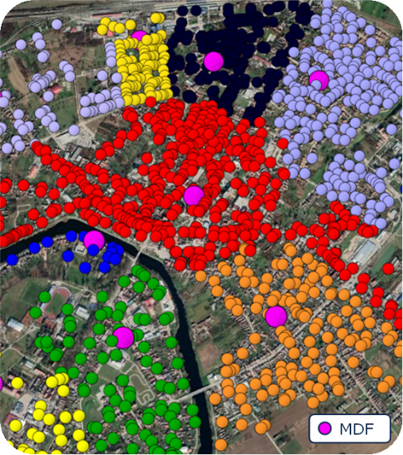
Slika 22 - Primjer pridruživanja DP-ova MDF-ovima (Izvor: Axon)
Nakon toga se za svaki pojedini DP/DN izračunava najkraća udaljenost. Na kraju se ukupna udaljenost između čvorova dobije kao zbroj dva različita dijela pristupne mreže:
- udaljenosti od zgrada do DP/DN (sekundarna mreža (distribucijska mreža))
- udaljenosti od DP/DN do MDF/ODF (primarna mreža (spojna mreža))
Potrebno je istaknuti da se svi gore navedeni koraci provode posebno za tri različite mrežne arhitekture koje Troškovni model uzima u obzir, arhitekturu bakrene mreže, arhitekturu svjetlovodne mreže koja je izgrađena prije Pravilnika o svjetlovodnim distribucijskim mrežama (dalje: Stara FTTA područja) te arhitekturu svjetlovodne mreže kakvu HT gradi nakon stupanja na snagu Pravilnika o svjetlovodnim distribucijskim mrežama (dalje: područja SDM-a).

Postupanje s rezultatima geografske analize
Rezultati prethodno opisanih koraka geografske analize se moraju dodatno obraditi da bi se mogli koristiti kao ulazni podaci u Troškovnom modelu. Budući da geografsko modeliranje daje podatke na razini geotipa, prvo je potrebno definirati geotipove.
  - Definiranje geotipova
Sukladno metodološkim načelima, geotipovi za potrebe Troškovnog modela se definiraju na temelju sljedećih skupova klasifikacija:
- Županija – jedna od dvadeset jedne županije u Republici Hrvatskoj
- Stupanj urbanizacije –ovisno o gustoći zgrada, geotipovi se dijele na “Urban”, “Suburban” i “Rural”
- Status raspetljanosti lokalne petlje (Unbundling status) - ovisno o tome je li lokalna petlja u području pokrivanja trenutno raspetljana ili nije, geotipovi se dijele u “Unbundled” ili “Non-unbundled”.
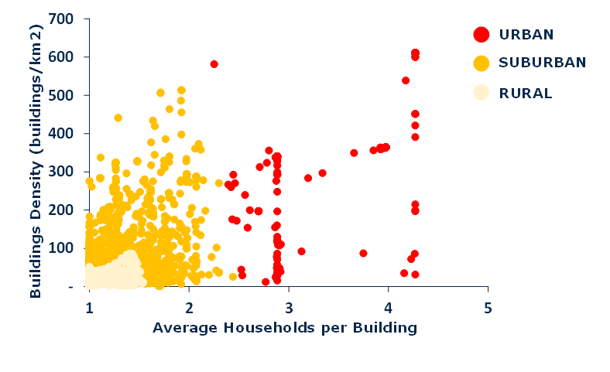
Slika 23 - Karakterizacija područja MDF-ova u geotipove (Izvor: Axon)
U prvom koraku se geotipove klasificiraju po županijama (Republika Hrvatska ima 21 županiju). U ovom koraku svaka zgrada se na osnovu lokacije pridružuje svojoj pripadajućoj županiji.
U drugom koraku su svi MDF-ovi klasificirani u jedan od tri geotipa, koji ovisno o stupnju urbanizacije mogu biti “Urban”, “Suburban” ili “Rural”. Definicije geotipova je provedena kroz analizu klaster pomoću “K-means” algoritma, koji uzima u obzir dvije varijable: gustoću zgrada (zgrada/km²) tj. broj zgrada po području te gustoću stanova (stanova/zgradi) tj. prosječan broj stanova po zgradi.
Slika 23 prikazuje karakterizaciju različitih postojećih područja MDF-ova, dobivenu u tom postupku.
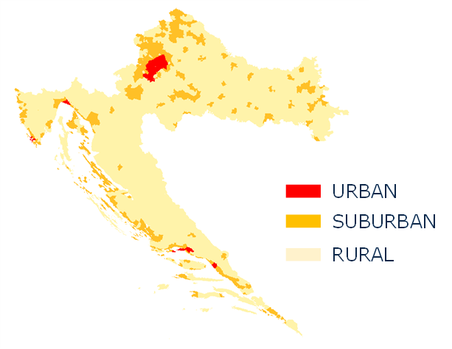
Slika 24 - Klasifikacija područja pokrivanja u Hrvatskoj u geotipove (Izvor: Axon)
Kao što je vidljivo iz gornje slike (Slika 24), gušće naseljena područja Republike Hrvatske su klasificirana kao urbani i suburbani geotipovi, dok su rijetko naseljena područja identificirana kao ruralna.
U trećem koraku definicije geotipova, za urbane i suburbane geotipove, provodi se podjela između područja s raspetljanom lokalnom petljom i područja s neraspetljanom lokalnom petljom. Takva podjela nije relevantna za ruralne geotipove. Takva podjela je napravljena na temelju najnovijih podataka o lokacijama MDF-ova na kojima su alternativni operatori kolocirani i koriste uslugu LLU-a koje je dostavio HT.
Konačno, karakterizacija u smislu geotipova omogućuje razlikovanje ukupno 105 geotipova na cijelom području Republike Hrvatske tj. 5 geotipova (urban-unbundled, urban-non-unbundled, suburban-unbundled, suburban-non-unbundled i rural) po 21 županiji.
  - Agregiranje informacija
Zadnji korak sastoji se od agregacije informacija koje su izračunate u geografskom modeliranju za svaki od 105 geotipova. Izračunate informacije sadrže duljine ruta između različitih mrežnih elemenata, međutim potrebna je još veća raspodjela. Potrebne su informacije, između ostalih, o duljinama ruta, vrsti ruta (zračna, podzemna s cijevima, podzemna bez cijevi), postotku zajedničkog korištenja između različitih dijelova mreže itd., koje se zatim koriste u Troškovnom modelu za dimenzioniranje i izračun troškova kabela i potrebnih mrežnih elemenata.
Postupak agregacije informacija je detaljno opisan u priručniku koji se nalazi u Privitku 8.2.

Dimenzioniranje mreže
Modul za dimenzioniranje (Slika 11 iz poglavlja 4.2) projektira mrežu i računa broj mrežnih resursa potrebnih za zadovoljavanje potražnje za uslugama i razina pokrivanja referentnog operatora.

Dimenzioniranje pristupne mreže (ovisno o geotipu)
Modul pristupne mreže Troškovnog modela projektira pristupnu mrežu i izračunava broj resursa potrebnih za zadovoljenje potražnje i razine pokrivanja referentnog operatora na razini geotipa.
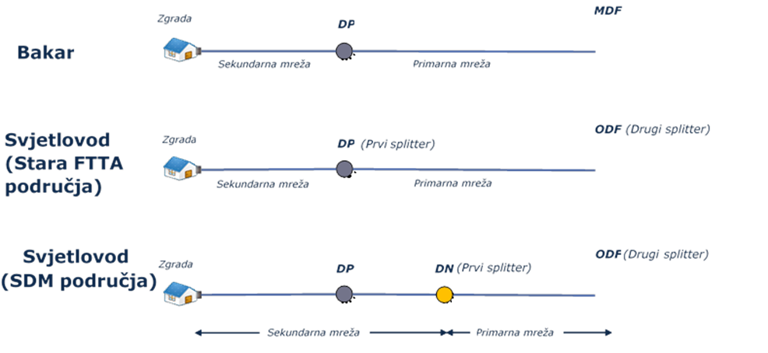
Slika 25 – Arhitekture modeliranih pristupnih mreža (Izvor: Axon)
Slika 25 ilustrira različite arhitekture pristupnih mreža i njihove elemente i dijelove koji se modeliraju.

  - Arhitektura bakrene mreže
Modelirana bakrena pristupna mreža se sastoji od sljedećih mrežnih elemenata koji se dimenzioniraju:
- Instalacija unutar zgrade (priključni (drop) kabel)- predstavlja bakrene kabele koji su smješteni unutar zgrade i koji spajaju prostor krajnjeg korisnika s operatorovom mrežom. Ovaj element se modelira kao broj jedinica umjesto kao duljina kabela.
- Sekundarna mreža (eng. secondary network) – predstavlja dio bakrene pristupne mreže koji povezuje zgradu s distribucijskom (sabirnom ili razdjelnom) točkom (eng. distribution point, DP). Uključuje bakrene kabele kao i fizičku infrastrukturu koja je potrebna za njezin smještaj (rovovi, cijevi, šahtovi itd.).
- Distribucijska točka (eng. Distribution point, DP)- predstavlja ormarić koji služi kao prva sabirna točka bakrenih kabela koji dolaze od zgrada. Ova točka se u HT-ovoj mreži naziva kabelski izvod.
- Primarna mreža (eng. Primary network) – predstavlja dio pristupne bakrene mreže koji povezuje DP i MDF. Uključuje bakrene kabele, kao i fizičku infrastrukturu potrebnu za njihov smještaj (rovovi, cijevi, šahtovi itd.)
- Glavni razdjelnik (eng. Main Distribution Frame, MDF) – predstavlja lokalnu centralu u pristupnoj mreži koja sadrži drugu sabirnu točku bakrenih kabela koji dolaze od DP-ova. Sadrži MDF-ove i MSAN-ove (eng. Multiservice Access Node)

Arhitektura svjetlovodne pristupne mreže (stara FTTA područja)
Ova arhitektura predstavlja arhitekturu svjetlovodne pristupne mreže kakvu je HT postavljao prije stupanja na snagu Pravilnika o svjetlovodnim distribucijskim mrežama (NN 57/14; dalje: Pravilnik o SDM-u). Sastoji se od sljedećih elemenata:
- Instalacija unutar zgrade (priključni (drop) kabel) – predstavlja svjetlovodne kabele smještene unutar zgrade koji povezuju prostor krajnjeg korisnika i mrežu operatora. Ovaj element se modelira kao broj jedinica umjesto kao duljina kabela.
- Sekundarna mreža (eng. Secondary Network) – predstavlja dio svjetlovodne mreže koji povezuje zgradu s DP-om. Uključuje svjetlovodne kabele kao i fizičku infrastrukturu potrebnu za njihov smještaj (rovovi, cijevi, šahtovi itd.)
- Distribucijska točka (eng. Distribution point, DP) – predstavlja ormarić koji služi kao prva sabirna točka svjetlovodnih kabela koji dolaze od zgrada. U njoj je smješten prvi svjetlovodni djelitelj (eng. splitter)
- Primarna mreža (eng. Primary Network) – predstavlja dio svjetlovodne pristupne mreže koji povezuje DP i ODF. Uključuje svjetlovodne kabele, kao i fizičku infrastrukturu potrebnu za njihov smještaj (rovovi, cijevi, šahtovi itd.)
- Svjetlovodni razdjelnik (eng. Optical Distribution Frame, ODF) – predstavlja lokalnu centralu u svjetlovodnoj pristupnoj mreži koja sadrži drugu sabirnu točku svjetlovodnih kabela koji dolaze od DP-ova. Sadrži i drugi svjetlovodni djelitelj (eng. splitter), kao i ODF-ove i OLT-ove (eng. Optical Line Termination, OLT).

  - Arhitektura svjetlovodne pristupne mreže (SDM područja)
Predstavlja arhitekturu svjetlovodne pristupne mreže kakvu HT trenutno gradi i koja je u skladu s Pravilnikom o SDM-u. Ova arhitektura ima jedan element više u odnosu na staru FTTA arhitekturu. Naime, Pravilnik o SDM-u propisuje uvođenje novog elementa u mrežu – Distribucijskog čvora (eng. Distribution Node, DN). Ova arhitektura svjetlovodne pristupne mreže sastoji se od sljedećih elemenata koje je potrebno modelirati:
- Instalacija unutar zgrade (priključni (drop) kabel) – predstavlja svjetlovodne kabele smještene unutar zgrade koji povezuju prostor krajnjeg korisnika i mrežu operatora. Ovaj element se modelira kao broj jedinica umjesto kao duljina kabela.
- Distribucijska točka (eng. Distribution point, DP) – predstavlja ormarić koji služi kao prva sabirna točka svjetlovodnih kabela koji dolaze od zgrada. U njoj se za razliku od arhitekture starih FTTA područja, ne nalazi svjetlovodni djelitelj (eng. splitter)
- Sekundarna mreža (eng. Secondary Network) – predstavlja dio svjetlovodne mreže koji povezuje zgradu s DN-om. Uključuje svjetlovodne kabele kao i fizičku infrastrukturu potrebnu za njihov smještaj (rovovi, cijevi, šahtovi itd.)
- Distribucijski čvor (eng. Distribution Node, DN) – predstavlja ormarić koji služi kao sabirna točka svjetlovodnih kabela koji idu od DP-ova. U ovoj točci se nalazi prvi svjetlovodni djelitelj (eng. splitter).
- Primarna mreža (eng. Primary Network) – predstavlja dio svjetlovodne pristupne mreže koji povezuje DN i ODF. Uključuje svjetlovodne kabele, kao i fizičku infrastrukturu potrebnu za njihov smještaj (rovovi, cijevi, šahtovi itd.)
- Svjetlovodni razdjelnik (eng. Optical Distribution Frame, ODF) – predstavlja lokalnu centralu u svjetlovodnoj pristupnoj mreži koja sadrži drugu sabirnu točku svjetlovodnih kabela koji dolaze od DP-ova. Sadrži i drugi svjetlovodni djelitelj (eng. splitter), kao i ODF-ove i OLT-ove (eng. Optical Line Termination, OLT).
Potrebno je naglasiti da se svaka od arhitektura pristupne mreže zasebno dimenzionira za svaki pojedini geotip. Tehnički algoritmi koji su primijenjeni za dimenzioniranje detaljno su opisani u opisnom priručniku iz Privitka 8.2.

Dimenzioniranje prijenosne mreže (nezavisno o geotipu)
Modul za dimenzioniranje prijenosne mreže je odgovoran za dimenzioniranje potrebnih veza za međusobno povezivanje opreme između pristupne i jezgrene mreže. Ovaj modul dimenzionira sve potrebne vodove od lokalnih ili regionalnih čvorova sve do čvorova u jezgrenoj mreži. Modelirana prijenosna mreža može se podijeliti u dva tipa mreže:
- WDM mrežu
- IP/MPLS mrežu
  - Dimenzioniranje WDM mreže
WDM mrežu modeliranog operatora shematski prikazuje Slika 26.
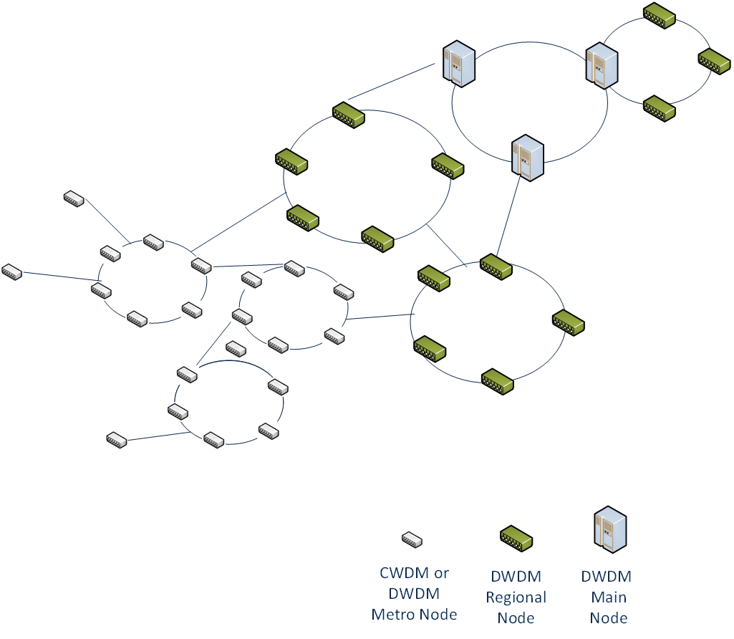
Slika 26 – Arhitektura WDM mreže modeliranog operatora (Izvor: AXON)

Kao što je vidljivo na gornjoj slici, prijenosne veze se dijele na sljedeće kategorije:
- CWDM ili DWDM gradske (Metro) veze
- DWDM regionalne veze
- DWDM glavne veze
Dimenzioniranje prijenosnih veza se optimizira uzimajući u obzir lokacije mrežnih elemenata operatora, prema informacijama koje su dobivene od HT-a.
Nadalje, u postupku dimenzioniranja prijenosnih veza, odabire se najjeftinija dostupna konfiguracija koja može preuzeti promet veze. Na osnovu postotka aktivnih korisnika čiji se promet prenosi putem neke veze, uvodi se postotak prometa koji će se prenositi kroz svaku vezu. Daljnji detalji kao i objašnjenja algoritama dimenzioniranja WDM mreže dostupni su u priručniku Privitku 8.2.
  - Dimenzioniranje IP/MPLS mreže
Arhitekturu IP/MPLS mreže modeliranog operatora prikazuje Slika 27. Prema toj arhitekturi postoje tri vrste čvorova/lokacija:
- IPAC lokacije
- Spoke lokacije
- Hub lokacije
Dimenzioniranje tih lokacija je optimizirano uzimajući u obzir lokacije mrežnih elemenata modeliranog operatora, na temelju informacija koje je dostavio.
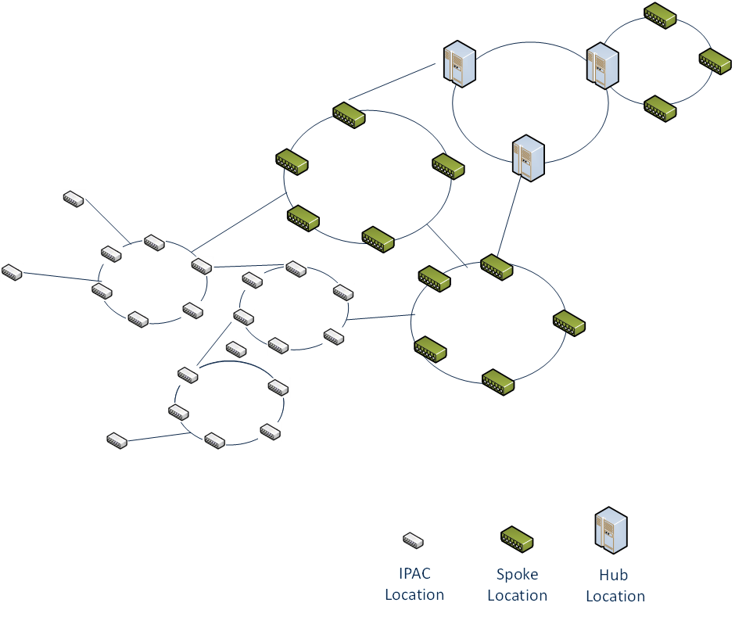
Slika 27 - Arhitektura IP/MPLS mreže koja je uzeta u obzir u Troškovnom modelu (Izvor: Axon)
Lokacije se dimenzioniraju na način da se odabire najjeftinija dostupna konfiguracija koja može preuzeti promet lokacije. Također, slično kao i kod dimenzioniranja WDM mreže, na osnovu postotka aktivnih korisničkih jedinica čiji promet prolazi kroz lokaciju uvodi se postotak uvodi se postotak prometa koji prolazi kroz svaku lokaciju. Koraci dimenzioniranja i korišteni algoritmi opisani su u priručniku iz Privitka 8.2.
  - Dimenzioniranje ostalih elemenata prijenosne mreže
Pored dimenzioniranja WDM i IP/MPLS prijenosnih mreža, modul za dimenzioniranje prijenosne mreže dimenzionira i druge elemente prijenosne mreže modeliranog operatora:
- Dodatne rovove potrebne za prijenosnu mrežu - važno je istaknuti da su Troškovnom modelu duljine rovova koje se dijele između pristupne i jezgrene mreže alocirane na obje mreže u omjeru 50% - 50%.
- ODF-ove u prijenosnoj mreži – dimenzioniranje ODF-ova u prijenosnoj mreži se vrši za tri tipa veza: CWDM ili DWDM Metro veze, DWDM regionalne veze i DWDM glavne veze.
- Mikrovalne veze – primjenjuje se isti pristup kao i kod dimenzioniranja IP/MPLS lokacija
- Drugu IP opremu – dimenzioniraju se “IP-switch uređaj”, “PE-router uređaji” i “VPN koncentratori” u smislu broja komada opreme, a broj se računa kao ukupni IP promet u mreži podijeljen s prosječnim kapacitetom svakog od tipova navedenih uređaja.
Koraci dimenzioniranja i korišteni algoritmi opisani su također u priručniku iz Privitka 8.2.

Dimenzioniranje jezgrene mreže (nije ovisno o geotipu)
Modul za dimenzioniranje jezgrene mreže odgovoran je za dimenzioniranje opreme u jezgrenoj mreži. Troškovni model uzima u obzir da je mreža modeliranog operatora NGN mreža, koja omogućuje pružanje svih maloprodajnih i veleprodajnih usluga koje trenutno pružaju operatori. Međutim, važno je istaknuti da platforme za pružanje govornih usluga, s obzirom da troškovi govornih usluga nisu predmet Troškovnog modela, nisu modelirane. Dakle, modelirani su sljedeći elementi jezgrene mreže:
- HSS (eng. Home Subscriber Server) – odgovoran je za čuvanje različitih podataka o pretplatnicima, uključujući podatke za autentifikaciju i detalje usluga na koje su pretplaćeni. Broj jedinica je ograničen nominalnim kapacitetom u smislu pretplatnika:

$$HSS broj≥\frac{Ukupno veza (pretplatnika)}{Tehnička ograničenja (pretplatnika)}$$

- BRAS (eng. Broadband Remote Access Server) - odgovoran je za agregiranje sesija korisnika od pristupne mreže na Internet. Broj jedinica je ograničen nominalnim kapacitetom u smislu broja korisnika širokopojasnog pristupa koji su spojeni istovremeno:

$$BRAS broj≥\frac{Ukupno istovremenih veza (pretplatnika)}{Tehnička ograničenja (pretplatnika)}$$

- RADIUS (eng. Remote Autentification Dial-In User Service) – omogućuje daljinsku autentifikaciju i autorizaciju usluga kako bi se upravljalo korištenjem mrežnih resursa koje koriste korisnici. Broj jedinica je ograničen nominalnim kapacitetom u smislu korisnika širokopojasnog pristupa koji su istovremeno spojeni:

$$RADIUS broj≥\frac{Ukupno istovremenih veza (pretplatnika)}{Tehnička ograničenja (pretplatnika)}$$
- DNS (eng. Domain Name System) – odgovoran je za pretvaranje naziva domena u numeričke IP adrese. Broj jedinica je ograničen nominalnim kapacitetom u smislu broja korisnika širokopojasnog pristupa spojenih istovremeno:

$$DNS broj≥\frac{Ukupno istovremenih veza (pretplatnika)}{Tehnička ograničenja (pretplatnika)}$$

- VoD poslužitelj (eng. Video On-demand Server) – omogućuje prilagođeni video sadržaj prema zahtjevima korisnika. Modelirana je jedna jedinica VoD poslužitelja pod uvjetom da broj jezgrenih veza nije nula.

- IPTV platforma: odgovorna za obradu, modulaciju i kodiranje TV signala prije njegovog prijenosa. Modelirana je jedna IPTV platforma pod uvjetom da broj IPTV veza nije nula.

Modul za izračun CapEx i OpEx troškova
Ovaj modul Troškovnog modela izračunava troškove (CapEx i OpEx) povezane sa potrebnim mrežnim resursima kako ih je dimenzionirao modul za dimenzioniranje. Ti troškovi se dobivaju u tri koraka.
Korak 1 - Određivanje jediničnih troškova resursa i trendova troškova
Za definiranje jediničnih troškova resursa koji se razmatraju u Troškovnom modelu, potrebna su dva ulazna podatka: Jedinični troškovi (podijeljeni na CapEx i OpEx i odnose se na prošlo razdoblje) i trendovi troškova (koji daju očekivane cijene, odnosno troškova resursa u budućnosti). Na osnovu jediničnih troškova u proteklom razdoblju i trendova troškova, Troškovni model računa troškove resursa u budućem razdoblju.
Ovdje je potrebno napomenuti, da je u Troškovnom modelu implementiran mehanizam koji omogućuje smanjenje OpEx troškova za imovinu bakrene mreže u budućem razdoblju. Naime, logično je za pretpostaviti da , budući da se očekuje migracija korisnika s bakrene mreže na svjetlovodnu mrežu, da referentni operator neće ulagati jednake napore za održavanje i rad bakrene mreže. U troškovnom modelu je pretpostavljeno da će se operativni troškovi u tom smislu smanjivati u skladu s padom potražnje za uslugama na bakrenoj mreži.
  - Korak 2 – Izračun nabavke resursa
U drugom koraku se za svaku godinu provodi izračun CapEx troškova koji su potrebni kako bi se nabavili novi mrežni resursi. Nove nabavke se mogu provoditi iz dva razloga, postavljanje nove mreže ili zamjena opreme.
Postavljanje nove mreže se vrši iz razloga određenih dodatnim zahtjevima mreže da zadovolji potražnju. S druge strane, zamjena opreme se vrši jednom kada opremi istekne korisni vijek upotrebe i kada je ta oprema i dalje potrebna zbog mrežnih zahtjeva.
  - Korak 3 – Izračun godišnjeg CapEx-a i OpEx-a
Kada su jedinični troškovi i nove nabave za svaki resurs i godinu određeni, u trećem koraku se računaju troškovi.
Kada se izračuna CapEx, a prije njegove raspodjele na godine (anualizacije), rade se dvije prilagodbe:
- Uklanjaju se ulaganja pokrivena sredstvima iz ONP programa.
- Uzimanje u obzir potpuno amortizirane imovine (kako je opisano u poglavlju 4.3.7)

Modul za amortizaciju
Modul za amortizaciju koristi dvije metode amortizacije za distribuciju troškova CapEX-a po godinama. Troškovni model, kao što je već ranije spomenuto, podržava rad s dvije metode amortizacije:
- Metoda kosih anuiteta
- Ekonomska amortizacija
Odabrana metoda može imati bitan utjecaj na rezultate Troškovnog modela.

  - Metoda kosih anuiteta
Metoda kosih anuiteta (eng. Tilted Annuities) prilagođava profil nadoknade troškova na način da uzima u obzir fluktuacije u cijenama imovine. Na primjer, u slučaju kada cijena imovine pada, novi operator koji tek ulazi na tržište bi mogao imati veliku prednost u odnosu na postojeće operatore zbog toga jer će imati koristi od nižih cijena i stoga nižih troškova amortizacije. Primjenom pristupa metode kosih anuiteta, kada cijene padaju, veći udio troška imovine se nadoknađuje u početnom periodu tako da bi svim sudionicima na tržištu bio priznat isti trošak, ne uzimajući u obzir vrijeme kada su ušli na tržište.
U slučaju odabira metode kosih anuiteta, u Troškovnom modelu se primjenjuje donja formula:
$$d_{i}=GRC_{i}·\frac{WACC-Price trend}{1-{\left(\frac{1+Price trend}{1+WACC}\right)}^{UL}}$$
gdje su:
- GRC (Bruto trošak zamjene, eng. Gross Replacement Cost) - GRC dodijeljen imovini
- di – anualizirani trošak u godini i (unutar korisnog vijeka upotrebe)
- WACC ( eng. Weighted Average Cost of Capital)- ponderirani prosječni trošak kapitala
- Price trend – stopa izmjene cijena imovine
- UL (eng. Useful life) – korisni vijek upotrebe imovine
Glavna prednost metode kosih anuiteta je da ona točno odražava operativne i financijske realnosti operatora, uz istovremeno prepoznavanje koristi koje može imati novi operator koji tek ulazi na tržište kroz trend promjene cijena imovine. Dodatno, kod primjene metode kosih anuiteta se izbjegava utjecaj prognoza prometa na sadašnje rezultate i omogućava ravnotežu između ekonomske točnosti i jednostavnosti implementacije. Kod primjene ove metode, na jedinični trošak u određenoj godini ne utječu promjene u trendovima potražnje u sljedećim godinama. Međutim, na trošak utječu trendovi iz prošlosti do te godine.
Glavna razlika u odnosu na metodu ekonomske amortizacije, koja je druga opcija za primjenu u Troškovnom modelu, je da u slučaju novoizgrađene mreže (npr. svjetlovodne FTTH mreže), metoda kosih anuiteta daje značajno visoke jedinične troškove u prvih nekoliko godina. To je zbog toga jer se najveći dio ulaganja u gradnju nove mreže odvija tijekom početnog perioda, dok je za prihvaćanje ( pa tako i za take up ) nove mreže potrebno neko dulje vrijeme.
Uzimajući u obzir gore navedeni nedostatak, važno je znati da postoji alternativna mogućnost da se veleprodajne cijene u slučaju odabira ove metode amortizacije odrede na temelju prosječnog jediničnog troška uzimajući u obzir dulje razdoblje, primjerice deset godina. Drugim riječima, cijena u određenoj godini X se ne bi odredila na temelju troška koji Troškovni modela računa za tu godinu X, nego na temelju prosjeka jediničnih godišnjih troškova u periodu od X+10 godina.
Tablica 5 prikazuje glavne prednosti i nedostatke metode kosih anuiteta.

Prednosti | Nedostaci
- Točno odražava operativne i financijske realnosti operatora  - na rezultate ne utječu prognoze trenda buduće potražnje  - lagana je za implementaciju | - Amortizacijski profil je umjetno povećan za prvih nekoliko godina dok je take up nizak. Međutim, da bi se smanjio taj efekt, određivanje veleprodajnih cijena se može temeljiti na prosječnom trošku u duljem razdoblju
Tablica 5 - Prednosti i nedostaci metode kosih anuiteta (Izvor: Axon)

  - Ekonomska amortizacija
Ekonomska amortizacija radi na način da prilagođava nadoknadu vrijednosti imovine ekonomskoj vrijednosti koju ona stvara. Posebice, ekonomska amortizacija prilagođava godišnje vrijednosti ulaganja pomoću proizvodnog faktora, koji se definira izvedbom koja se izvlači iz imovine. Na primjer, ako se očekuje da će se imovina u budućnosti više iscrpljivati (npr. zbog povećanog korištenja), primjena metode ekonomske amortizacije rezultira u višim godišnjim vrijednostima u budućnosti nego u sadašnjosti. (i relativno konstantne jedinične troškove).
Pri tom se primjenjuje sljedeća formula:

$$A_{t}=O_{t}×p_{t}×\frac{\sum_{j=1}^{n}{{\left(1+ω\right)}^{j}{×I}_{j}}}{\sum_{j=1}^{n}{{\left(1+ω\right)}^{j}×O_{j}×p_{j}}}$$
gdje
- $A_{t}$ predstavlja godišnji trošak
- $O_{t}$je proizvodni factor imovine u godini t
- $p_{t}$ je referentna cijena imovine u godini t
- $ω$ predstavlja trošak kapitala
- $I_{j}$ predstavlja godišnje ulaganje, izračunato kao količina imovine naručena u godini j pomnožena s njenom jediničnom cijenom u toj godini. Ovoj brojci se pridodaje OpEx koji nastaje zbog rada i održavanja imovine kroz njen životni vijek.
- $N$ predstavlja zadnju godinu u kojoj se imovina koristi.
Kao što se može zaključiti iz gore navedenog, u slučaju odabira metode ekonomske amortizacije, OpEx se ne tretira odvojeno.
Glavna prednost metode ekonomske amortizacije je stabilnost jediničnih troškova, koja se postiže prilagođavanjem amortizacijskog profila potražnji (prošloj i budućoj tj. prognoziranoj) za uslugama. Naime, u slučaju metode ekonomske amortizacije, kao što je prethodno navedeno, troškovi amortizacije rastu kako raste potražnja i obrnuto. Međutim, da bi metoda ekonomske amortizacije bila primjenjiva moraju biti zadovoljena dva uvjeta:
- Prognoze potražnje su razumno predvidljive
- Jedinična cijena usluge je razumno stabilna
Gore navedeni uvjeti su općenito zadovoljeni za zrela tržišta nepokretnog pristupa, međutim to nije slučaj za nepokretne mreže koje se tek grade ili koje se gase.
Na tržištu Republike Hrvatske, kao što je opisano u poglavlju 3 i ilustrirano na dijagramu na donjoj slici (Slika 28), vidljivo je da korisnici u Republici Hrvatskoj, usluge temeljene na xDSL tehnologiji postupno zamjenjuju uslugama putem svjetlovodne mreže. Također je vidljivo da ta zamjena, odnosno prihvaćanje usluga temeljenih na svjetlovodnoj tehnologiji u Republici Hrvatskoj je na samom početku, što se može tumačiti i činjenicom da su značajnija ulaganja u pokrivanje svjetlovodnom infrastrukturom počela zadnjih nekoliko godina. Stoga su budući trendovi teško predvidljivi i ponajviše ovise o HT-ovom postavljanju svjetlovodnih mreža.
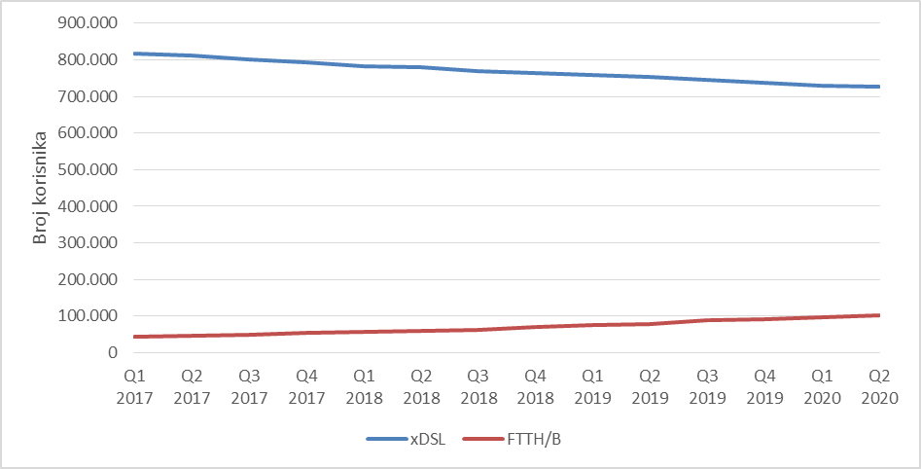
Slika 28 - Korisnici po pristupnoj tehnologiji u Republici Hrvatskoj (Izvor: HAKOM)

Što se tiče jediničnih cijena usluga, u slučaju nepokretnih pristupnih mreža, HAKOM je mišljenja da su cijene usluga pristupa su u prošlosti bile razumno stabilne.
Kao što je već rečeno, metoda ekonomske amortizacije daje stabilne jedinične troškove kroz godine (trend promjene troška prati trend promjene cijene imovine), međutim, čak i male promjene u rastu potražnje mogu imati veliki utjecaj na jedinične troškove usluga. Također, veliki utjecaj na jedinične troškove usluga ima i trend promjene potražnje kroz vrijeme, čak i ako se u na kraju razdoblja dostigne ista razina potražnje.
Dodatno, da bi rezultati kod primjene metode ekonomske amortizacije bili točni, Troškovni model mora uključiti vremensko razdoblje koje je jednako najduljem korisnom vijeku upotrebe imovine (40-50 godina) što ima sljedeće nedostatke:
- nepredvidljivost tržišta elektroničkih komunikacija može uzrokovati veliku nesigurnost koja je povezana s određivanjem potražnje u tako dugačkom vremenskom razdoblju.
- tako dugačko vremensko razdoblje povećava vrijeme koje je potrebno Troškovnom modelu za izračun.

Prednosti | Nedostaci
- Točnije odražava promjene u vrijednosti imovine.  - Stabilniji rezultati u slučajevima gradnje novih mreža s ograničenim take up-om | - Izračun tržišne vrijednosti imovine nije jednostavan.  - Visoka ovisnost o procjeni trendova potražnje.  - Izračun je teže implementirati u Troškovnom modelu
Tablica 6 - Prednosti i nedostaci metode ekonomske amortizacije (Izvor: Axon)

Odabir metode amortizacije
Kao što je već rečeno, odabir metode amortizacije koji će se primijeniti može značajno utjecati na rezultate Troškovnog modela, odnosno na jedinične troškove veleprodajnih usluga po godinama. Zbog toga je važno odabrati metodu amortizacije koja će najviše doprinijeti ostvarenju ciljeva HAKOM-a kod postupka određivanja veleprodajnih cijena.
Dijagrami na donjim slikama, ( Slika 29, Slika 30, Slika 31, Slika 32,Slika 33) prikazuju jedinične veleprodajne troškove koji su relevantni za određivanje cijena najvažnijih veleprodajnih usluga na tržišta M3b, koje izračunava Troškovni model na temelju definiranih ulaznih podataka i usvojenih metodoloških načela a, a ovisno o primijenjenoj metodi amortizacije.
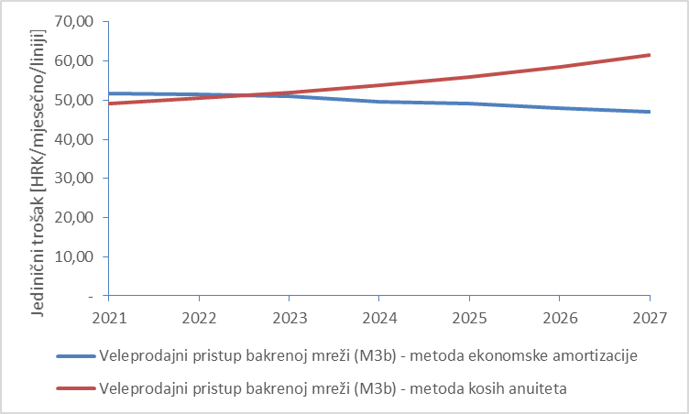
Slika 29 - Jedinični trošak veleprodajnog pristupa bakrenoj mreži ovisno o metodi amortizacije (Izvor: Troškovni model)

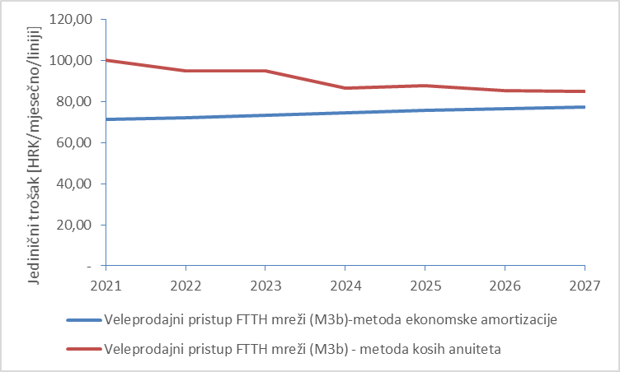
Slika 30 - Jedinični trošak veleprodajnih usluga pristupa FTTH mreži ovisno o metodi amortizacije (Izvor: Troškovni model)

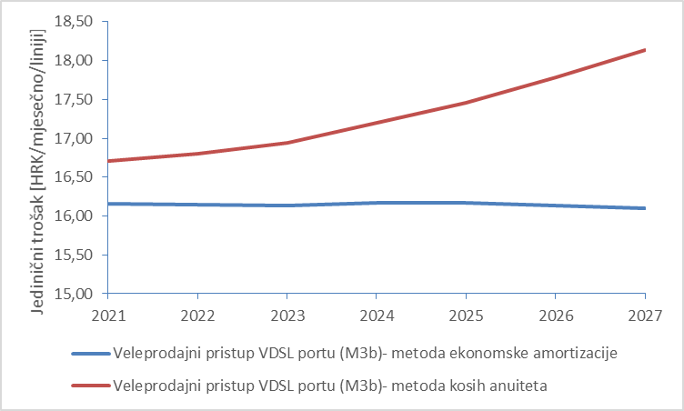
Slika 31 - Jedinični trošak veleprodajnog pristupa VDSL portu ovisno o metodi amortizacije (Izvor: Troškovni model)

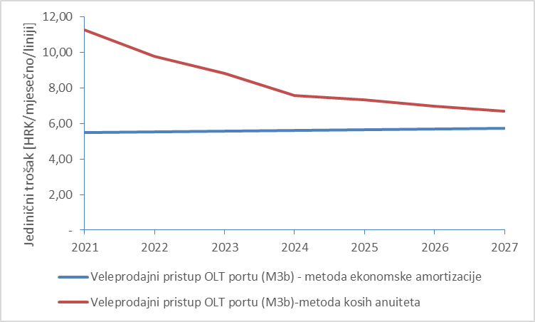
Slika 32 - Jedinični trošak OLT porta ovisno o metodi amortizacije (Izvor: Troškovni model)
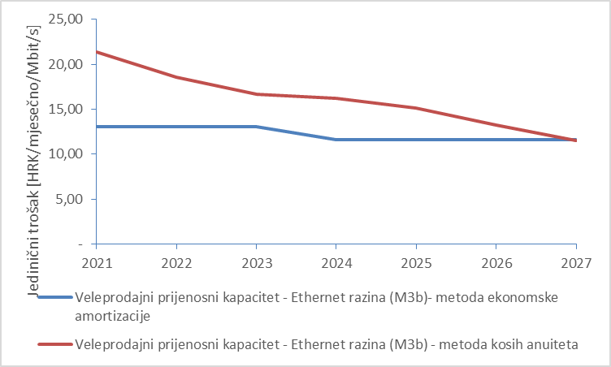
Slika 33 - Jedinični trošak veleprodajnog prijenosnog kapaciteta kod usluge bitstream pristupa ovisno o metodi amortizacije (Izvor: Troškovni model)

Iz tih dijagrama su uočljive značajke jedne i druge metode amortizacije kako je i opisano u prethodnom poglavlju. Dakle, metoda ekonomske amortizacije daje relativno ravnu krivulju jediničnih troškova kroz godine, dok primjena metode kosih anuiteta za nove tj. svjetlovodne mreže za prve godine rezultira značajno većim jediničnim veleprodajnim troškovima.
U savjetovanju oko Troškovnog modela, operatorima su predočeni gornji rezultati Troškovnog modela uz primjenu obje metode amortizacije, te je zatraženo očitovanje operatora o tome kakvu metodu, s obzirom na iste, smatraju prikladnom za primjenu. HT se nije izjasnio o metodi amortizacije. S druge strane, svi alternativni operatori su se izjasnili da preferiraju primjenu metode ekonomske amortizacije prilikom izračuna troškova i određivanja cijena reguliranih veleprodajnih usluga, pri tom ističući samo prednosti metode ekonomske amortizacije koje smo opisali, a zanemarujući njezine nedostatke.
HAKOM je analizirao sve prednosti i nedostatke obje metode, kao i utjecaj tih opcija na rezultate Troškovnog modela te posredno i na regulatorne ciljeve HAKOM-a. Jasno je da bi za slučaj kada bi potražnja za uslugama bila stabilna i ne bi se mijenjala brzo, metoda kosih anuiteta bila prikladan odabir.
Međutim, s obzirom na to da se očekuje povećanje potražnje za uslugama na novim tj. svjetlovodnim pristupnim mrežama te sukladno tome pad potražnje na bakrenim mrežama, te da metoda ekonomske amortizacije daje najbolju vezu između troškova i potražnje, HAKOM je mišljenja da je metoda ekonomske amortizacije najprikladniji izbor za primjenu u Troškovnom modelu.
Također, na stranu odabira ekonomske amortizacije pretežu njezine prednosti poput stabilnosti cijena kroz godine što je u skladu s ciljem osiguranja regulatorne predvidljivosti. S druge strane, visoki troškovi svjetlovodne mreže koji se dobivaju u prvim godinama u slučaju odabira metode kosih anuiteta i posljedično više veleprodajne cijene pristupa svjetlovodnim mrežama ne doprinose ciljevima razvoja širokopojasnog pristupa u Republici Hrvatskoj, posebice uzimajući u obzir trenutno stanje s niskom utilizacijom postojećih svjetlovodnih mreža. Više veleprodajne cijene bi tu utilizaciju dodatno usporile.
Sukladno navedenom HAKOM je odlučio da će se za određivanje cijena reguliranih veleprodajnih usluga primijeniti rezultati Troškovnog modela uz primjenu metode ekonomske amortizacije.

Alokacija troškova uslugama
U ovom poglavlju kratko je opisana metodologija izračuna inkrementalnih i zajedničkih troškova resursa koja je primijenjena u Troškovnom modelu i kako su ti troškovi alocirani uslugama, kako bi se dobili troškovi usluga u skladu s LRIC+ troškovnim standardom.

Izračun inkrementalnih i zajedničkih troškova
Inkrementalni trošak pridružen svakom inkrementu je smanjenje troškova koje Troškovni model računa zbog prestanka pružanja usluge koja je uključena u taj inkrement. Taj trošak je matematički izražen kao razlika između troškova kod ukupne potražnje i troškova koji se dobiju kad je razina potražnje za uslugama koje su uključene u taj inkrement jednaka nuli, ostavljajući sve drugo nepromijenjeno.
Za izračun inkrementalnih troškova, inkrementi se definiraju kao skupine usluga. Stoga usluge moraju biti dodijeljene inkrementima.
Zajednički troškovi po resursu dobivaju se kao razlika između ukupne troškovne osnovice koja se dobiva primjenom standarda Potpuno alociranih troškova (eng. Fully Allocated Costs, FAC) (uzimajući u obzir svu potražnju) i inkrementalnog troška.

Dodjela troškova resursa uslugama
Inkrementalni troškovi se dodjeljuju uslugama korištenje tzv. faktora rutiranja (eng. Routing Factors). Tom metodom se troškovi raspodjeljuju proizvodima na osnovu korištenja svake pojedine opreme. Faktor rutiranja je mjera koliko puta se resurs koristi za pružanje određene usluge. Nakon što su godišnji troškovi po svakom resursu izračunati, raspodjeljuju se po uslugama. Prvo se raspodjeljuju inkrementalni troškovi, a nakon toga zajednički troškovi, koji se dodjeljuju metodom učinkovitog kapaciteta (eng. Effective Capacity). Ta metoda dodjeljuje zajedničke troškove također preko faktora rutiranja, kao što se dodjeljuju i inkrementalni troškovi. Na kraju, kada su mrežni troškovi alocirani, opći i administrativni troškovi (G&A) i specifični veleprodajni troškovi se alociraju svim uslugama prema zasebnom dodatku povrh troškova usluga.

Rezultati troškovnog modela
U ovom poglavlju dan je kratki pregled glavnih rezultata Troškovnog modela za nepokretne mreže, u vidu količina potrebnih mrežnih elemenata koje Troškovni model daje kao rezultat modeliranja i dimenzioniranja, troškovne osnovice te troškova usluga.

Rezultirajući mrežni elementi
Mrežni element | Jedinica | Vrijednost za 2020 | Vrijednost za 2025
Pristupna mreža
Kabeli bakrene pristupne mreže | Km
Kabeli svjetlovodne pristupne mreže | Km
Rovovi | Km
DP-ovi (Bakar + Svjetlovod) | # DP-ova
DN-ovi | # DN-ova
MDF-ovi | # MDFova
ODF-ovi | # ODF-ova
Prijenosna mreža
DWDM Regionalni centri | # centara
IP Spoke uređaji | # uređaja
Jezgrena mreža
BRAS | # platformi
DNS | # platformi
RADIUS | # platformi
Tablica 7 - Sažetak mrežnih elemenata referentnog operatora za nepokretnu mrežu (Izvor: Troškovni model)
Tablica 7 sažeto prikazuje glavne elemente nepokretne mreže referentnog operatora koji su rezultat postupka dimenzioniranja u Troškovnom modelu koji je opisan u prethodnim poglavljima i koji su potrebni da bi se zadovoljilo pokrivanje, potražnja itd.

Troškovna osnovica referentnog operatora
Slika 34 prikazuje troškovnu osnovicu referentnog operatora koju kao rezultat daje Troškovni model, koji je zasnovan na metodologiji i ulaznim podacima koji su prethodno opisani.
Slika 34 - Troškovna osnovica referentnog operatora za nepokretnu mrežu (Izvor: Troškovni model)

Rezultirajući troškovi veleprodajnih usluga
U ovom poglavlju dan je pregled usluga definiranih u Troškovnom modelu i njihovih rezultirajućih jediničnih troškova koji su dobiveni primjenom metode ekonomske amortizacije i na temelju kojih se određuju cijene reguliranih veleprodajnih usluga na tržištu M3b.

Veleprodajni pristup bakrenoj mreži
Što se tiče veleprodajnih usluga pristupa putem bakrene mreže u Troškovnom modelu su definirane sljedeće veleprodajne usluge:
- Access.Copper.Wholesale - Central Access Lines - Market 3B.Access – usluga uključuje pružanje bakrene parice (duljine do 2300 m) do krajnjeg korisnika. Jedinični trošak uključuje trošak bakrene pristupne mreže, od zgrade u kojoj se nalazi krajnji korisnik sve do pristupnog čvora (sve do MDF-a, uključujući trošak MDF-a i isključujući trošak MSAN-a/DSLAM-a).
Access.FTTC.Wholesale - Central Access Lines - Market 3B.Access: - usluga uključuje pružanje bakrene parice krajnjem korisniku od FTTC kabineta. Jedinični trošak uključuje trošak bakrene pristupne mreže, od zgrade u kojoj se nalazi krajnji korisnik sve do pristupnog čvora (sve do MDF-a, uključujući trošak MDF-a i isključujući trošak MSAN-a/DSLAM-a).

Rezultate Troškovnog modela za gore opisane prikazuje Tablica 8.
USLUGA | Jedinica | 2021 | 2022 | 2023 | 2024 | 2025 | 2026 | 2027
Access.Copper.Wholesale - Central Access Lines - Market 3B.Access | HRK / Mjesečno / Liniji | 51,77 | 51,49 | 50,94 | 49,72 | 49,10 | 47,91 | 46,97
Access.FTTC.Wholesale - Central Access Lines - Market 3B.Access | HRK / Mjesečno / Liniji | 52,32 | 52,26 | 52,01 | 51,34 | 51,09 | 50,42 | 49,94
Tablica 8 - Rezultati Troškovnog modela za veleprodajne usluge pristupa bakrenoj mreži (Izvor: Troškovni model)
Tablica 9 sadrži rezultate, odnosno jedinične troškove za veleprodajne usluge pristupa svjetlovodnoj mreži koje su definirane u Troškovnom modelu kako slijedi:
- Access.FTTH.Wholesale - Central Access Lines - Market 3B.Access – usluga predstavlja pružanje svjetlovodne FTTH linije krajnjem korisniku. Jedinični trošak se sastoji od troška svjetlovodne pristupne mreže od prostora krajnjeg korisnika (uključujući ONT, kućnu instalaciju i instalaciju unutar zgrade) sve do pristupnog čvora (do ODF-a, uključujući trošak ODF-a, ali isključujući trošak OLT-a).
- Access.FTTB.Wholesale - Central Access Lines - Market 3B.Access – Usluga predstavlja pružanje FTTB linije krajnjem korisniku. Jedinični trošak se sastoji od troška svjetlovodne pristupne mreže zgrade u kojoj se nalazi krajnji korisnik sve do pristupnog čvora (do ODF-a, uključujući trošak ODF-a, ali isključujući trošak OLT-a).
- Access.FTTDP.Wholesale - Central Access Lines - Market 3B.Access - Usluga predstavlja pružanje FTTDP linije krajnjem korisniku. Jedinični trošak se sastoji od troška svjetlovodne pristupne mreže od DP-a sve do pristupnog čvora (do ODF-a, uključujući trošak ODF-a, ali isključujući trošak OLT-a).
USLUGA | Jedinica | 2021 | 2022 | 2023 | 2024 | 2025 | 2026 | 2027
Access.FTTH.Wholesale - Central Access Lines - Market 3B.Access | HRK / Mjesečno / Liniji | 71,30 | 72,26 | 73,26 | 74,58 | 75,65 | 76,65 | 77,60
Access.FTTB.Wholesale - Central Access Lines - Market 3B.Access | HRK / Mjesečno / Liniji | 62,36 | 63,38 | 64,44 | 65,79 | 66,91 | 67,98 | 69,01
Access.FTTDP.Wholesale - Central Access Lines - Market 3B.Access | HRK / Mjesečno / Liniji | 55,86 | 57,07 | 58,37 | 60,00 | 61,35 | 62,72 | 64,13
Tablica 9 -Rezultati Troškovnog modela za veleprodajne usluge pristupa svjetlovodnoj mreži (Izvor: Troškovni model)

Veleprodajne širokopojasne usluge
Veleprodajne širokopojasne usluge definirane u Troškovnom modelu su usluge koje uključuju troškove pružanja veleprodajnih širokopojasnih usluga. Dijele se na usluge po liniji (korisniku) i na usluge po Mbit/s (po korištenom kapacitetu).Da bi se dobio trošak pružanja širokopojasnih usluga krajnjem korisniku te dvije vrste usluga je potrebno kombinirati.

  - Usluge po liniji
To su usluge koje uključuju korištenje, odnosno trošak DSLAM-a/MSAN-a (u slučaju bakrene mreže) ili OLT-a (u slučaju svjetlovodne mreže).
- Broadband.Copper - ADSL.Wholesale.Broadband. veleprodajna usluga koja prikuplja trošak MSAN-a/DSLAM-a i pripadajuće ADSL kartice/porta koji je pridružen krajnjem korisniku.
- Broadband.Copper - VDSL.Wholesale.Broadband. veleprodajna usluga koja prikuplja trošak MSAN-a/DSLAM-a i pripadajuće DSL kartice/porta koji je pridružen krajnjem korisniku.
- Broadband.Fibre.Wholesale.Broadband.- veleprodajna usluga koja prikuplja trošak OLT-a i pripadajuće OLT kartice/porta koji je pridružen krajnjem korisniku.
Jedinične troškove gore opisanih usluga koji su rezultat Troškovnog modela, uz primjenu ekonomske metode amortizacije, prikazuje Tablica 10.
USLUGA | Jedinica | 2021 | 2022 | 2023 | 2024 | 2025 | 2026 | 2027
Broadband.Copper - ADSL.Wholesale.Broadband | HRK / Mjesečno / Liniji | 14,45 | 14,44 | 14,44 | 14,48 | 14,49 | 14,46 | 14,44
Broadband.Copper - VDSL.Wholesale.Broadband | HRK / Mjesečno / Liniji | 16,16 | 16,14 | 16,13 | 16,17 | 16,17 | 16,14 | 16,10
Broadband.Fibre.Wholesale.Broadband | HRK / Mjesečno / Liniji | 5,48 | 5,52 | 5,56 | 5,62 | 5,67 | 5,70 | 5,73
Tablica 10 - Jedinični troškovi veleprodajnih širokopojasnih usluga po liniji (Izvor: Troškovni model)

  - Usluge po Mbit/s
To su veleprodajne usluge koje uključuju korištenje i troškove prijenosne opreme i opreme jezgrene mreže koja je neophodna za prijenos prometa.
- Broadband.Fibre/Copper.Wholesale services.- usluge koje uključuju troškove povezane s prijenosom širokopojasnog prometa krajnjeg korisnika operatora korisnika od pristupnog čvora (MSAN/DSLAM/OLT isključujući troškove MSAN-a/DSLAM-a/OLT-a) do točke gdje se vrši primopredaja prometa s operatorom korisnikom. U tom smislu, u Troškovnom modelu postoji pet različitih usluga, ovisno o tome gdje se vrši primopredaja prometa:
- Broadband.Fibre/Copper.Wholesale - DSLAM/OLT level.Broadband (veleprodajna usluga na DSLAM/OLT razini)
- Broadband.Fibre/Copper.Wholesale - Ethernet level.Broadband (veleprodajna usluga na Ethernet razini (HUB, glavni Ethernet preklopnik))
- Broadband.Fibre/Copper.Wholesale - Ethernet level at Ethernet switch.Broadband (veleprodajna usluga na Ethernet razini (Ethernet preklopnik niže razine)
- Broadband.Fibre/Copper.Wholesale - IP level - Regional.Broadband (veleprodajna usluga na IP razini (regionalni pristup)
- Broadband.Fibre/Copper.Wholesale - IP level - National.Broadband (veleprodajna usluga na IP razini (nacionalni pristup)
Rezultirajući jedinični troškovi su dani u donjoj tablici (Tablica 11). Jedinični troškovi su iskazani u Mbit/s, međutim, za potrebe određivanja cijena troškovi će se razdvojiti na troškove koji ne ovise o korištenom prijenosnom kapacitetu i na troškove koji ovise, te će se dio troškova koje generiraju elementi prijenosne mreže neovisni o korištenom prijenosnom kapacitetu iskazati u HRK/korisniku.
USLUGA | Jedinica | 2021 | 2022 | 2023 | 2024 | 2025 | 2026 | 2027
Broadband.Fibre/Copper.Wholesale - DSLAM/OLT level.Broadband | HRK / Mjesečno / Mbit/s | - | - | - | - | - | - | -
Broadband.Fibre/Copper.Wholesale - Ethernet level at Ethernet switch.Broadband | HRK / Mjesečno / Mbit/s | 9,56 | 9,58 | 9,60 | 8,14 | 8,18 | 8,20 | 8,23
Broadband.Fibre/Copper.Wholesale - Ethernet level.Broadband | HRK / Mjesečno / Mbit/s | 13,01 | 13,02 | 13,04 | 11,58 | 11,62 | 11,63 | 11,64
Broadband.Fibre/Copper.Wholesale - IP level - Regional.Broadband | HRK / Mjesečno / Mbit/s | 16,87 | 16,87 | 16,88 | 15,43 | 15,46 | 15,46 | 15,47
Broadband.Fibre/Copper.Wholesale - IP level - National.Broadband | HRK / Mjesečno / Mbit/s | 27,22 | 27,20 | 27,19 | 25,75 | 25,77 | 25,74 | 25,71
Tablica 11 - Jedinični troškovi veleprodajnih širokopojasnih usluga po Mbit/s (Izvor: Troškovni model)

Ostale veleprodajne usluge
Jedinični troškovi ostalih veleprodajnih usluga koje su definirane u Troškovnom modelu, a na osnovu kojih se određuju veleprodajne cijene ekvivalentnih usluga koje su regulirane na tržištu M3b prikazani su u donjoj tablici (Tablica 12).
To su veleprodajne usluge koje uključuju troškove prijenosa virtualnih posebnih IPTV kanala (SD, SD/HD), VoIP virtualnih kanala i virtualnih kanala za nadzor korisničke opreme na različitim razinama primopredaje prometa.

USLUGA | Jedinica | 2021 | 2022 | 2023 | 2024 | 2025 | 2026 | 2027
Virtual Channel per user.SD IPTV.Wholesale.Virtual Channel per user | HRK / Mjesečno / korisnik | 0,88 | 0,88 | 0,88 | 0,84 | 0,84 | 0,83 | 0,83
Virtual Channel per user.SD/HD IPTV.Wholesale.Virtual Channel per user | HRK / Mjesečno / korisnik | 2,63 | 2,63 | 2,63 | 2,51 | 2,51 | 2,50 | 2,50
Virtual Channel.VoIP - Ethernet level at Ethernet switch.Wholesale.Virtual Channel | HRK / Mjesečno / Kanal | 0,16 | 0,16 | 0,16 | 0,14 | 0,14 | 0,14 | 0,14
Virtual Channel.VoIP - Ethernet level.Wholesale.Virtual Channel | HRK / Mjesečno / Kanal | 0,22 | 0,22 | 0,22 | 0,20 | 0,20 | 0,20 | 0,20
Virtual Channel.VoIP - Ethernet level at Ethernet switch.Wholesale.Virtual Channel | HRK / Mjesečno / Kanal | 0,16 | 0,16 | 0,16 | 0,14 | 0,14 | 0,14 | 0,14
Virtual Channel.VoIP - IP level - Regional.Wholesale.Virtual Channel | HRK / Mjesečno / Kanal | 0,29 | 0,29 | 0,29 | 0,26 | 0,26 | 0,26 | 0,26
Virtual Channel.VoIP - IP level - National.Wholesale.Virtual Channel | HRK / Mjesečno / Kanal | 0,47 | 0,47 | 0,47 | 0,45 | 0,45 | 0,45 | 0,45
Virtual Channel.Controlling user equipment - Ethernet level at Ethernet switch.Wholesale.Virtual Channel | HRK / Mjesečno / Kanal | 0,23 | 0,23 | 0,23 | 0,19 | 0,19 | 0,19 | 0,19
Virtual Channel.Controlling user equipment - Ethernet level.Wholesale.Virtual Channel | HRK / Mjesečno / Kanal | 0,32 | 0,32 | 0,32 | 0,28 | 0,28 | 0,28 | 0,28
Virtual Channel.Controlling user equipment - Regional.Wholesale.Virtual Channel | HRK / Mjesečno / Kanal | 0,40 | 0,40 | 0,40 | 0,37 | 0,37 | 0,37 | 0,37
Virtual Channel.Controlling user equipment - National.Wholesale.Virtual Channel | HRK / Mjesečno / Kanal | 0,67 | 0,67 | 0,67 | 0,63 | 0,63 | 0,63 | 0,63
Tablica 12 - Jedinični troškovi ostalih veleprodajnih usluga (Izvor: Troškovni model)

Dodatne usluge na tržištu M3b
Troškovni model ima posebni modul koji omogućuje izračun jediničnog troška usluge najma svjetlovodne niti bez prijenosne opreme (eng. dark fibre). Naime, s obzirom da je HAKOM Analizom tržišta M3a odredio obvezu pružanja navedene usluge u svrhu omogućavanja pristupa operatorima korisnicima do pristupnih točaka, odnosno povezivanja pristupnih točaka i mreže operatora korisnika te budući da i cijena te usluge mora biti troškovno usmjerena, HAKOM je od Axona zatražio da se u Troškovnom modelu omogući i izračun troška te usluge.

Za izračun troška usluge Dark fibre u Troškovni model su pored ulaznih podataka koji su opisani u poglavlju 4.3, uneseni dodatni ulazni podaci:

- prosječan broj niti u svjetlovodnom kabelu
- prosječan postotak korištenih niti u svjetlovodnim kabelima
- dodatak za specifične veleprodajne troškove.

Na temelju tih i ostalih ulaznih podataka u modelu, primjenom algoritama koji su detaljno opisani u priručniku iz Privitka 8.2, izračunati su jedinični troškovi usluge Dark fibre u pristupnoj mreži i u prijenosnoj mreži HT-a (Tablica 13).

USLUGA | Jedinica | 2021 | 2022 | 2023 | 2024 | 2025 | 2026 | 2027
Dark Fibre – prijenosna mreža | HRK/nit/m/mjesečno | 0,07 | 0,07 | 0,07 | 0,07 | 0,07 | 0,07 | 0,08
Dark Fibre – pristupna mreža | HRK/nit/m/mjesečno | 0,11 | 0,12 | 0,12 | 0,13 | 0,13 | 0,14 | 0,15
Tablica 13 - Jedinični troškovi usluge Dark fibre (Izvor: Troškovni model)

Određivanje veleprodajnih cijena na tržištu M3b
HAKOM je zadnjom analizom tržišta M3b HT-u odredio, između ostalih regulatornih obveza, i regulatornu obvezu nadzora cijena i vođenja troškovnog računovodstva. Regulatorna obveza nadzora cijena i vođenja troškovnog računovodstva, između ostalog, uključuje i obvezu troškovne usmjerenosti cijena. Tri su glavna HAKOM-ova cilja kod uvođenja mjere troškovno-usmjerenog određivanja cijena:
- promicanje učinkovitosti
- promicanje održivog tržišnog natjecanja
- osiguravanje najvećih koristi za korisnike.
Dakle, uzimajući u obzir navedene ciljeve, HAKOM želi osigurati da svi načini povrata troškova i metodologije određivanja cijena, koje su određene operatorima budu usmjerene na promicanje djelotvornosti i održivog tržišnog natjecanja te na ostvarenje najvećih koristi za krajnje korisnike.
Trenutne veleprodajne cijene na tržištu M3b određene su temeljem rezultata starog troškovnog modela koji je ažuriran 2016. Međutim, kao što je u prethodnim poglavljima već objašnjeno, zbog velikih promjena u mreži HT-a bilo je potrebno izraditi novi Troškovni model, kako bi se odredile nove veleprodajne cijene na tržištu M3b koje bolje odražavaju realnosti HT-ove nepokretne mreže.
U prethodnom poglavlju opisan je Troškovni model, metodološka načela primijenjena u njegovoj izradi te njegovi rezultati u smislu resursa u nepokretnoj mreži, ukupnih troškova nepokretne mreže te jediničnih troškova veleprodajnih usluga. U ovom poglavlju opisan je HAKOM-ov pristup u određivanju cijena reguliranih veleprodajnih usluga na tržištu M3b na temelju rezultata Troškovnog modela. Veleprodajne usluge na tržištu M3b čije se cijene određuju u ovom postupku su:
- Usluga bitstream pristupa (BSA i NBSA) koja se pruža putem bakrene pristupne mreže (temelji se na ADSL/VDSL pristupnoj tehnologiji, a MSAN/DSLAM se nalazi na staroj CO (eng. CO, Central Office) lokaciji ili na lokaciji FTTN čvora)
- Usluga bitstream pristupa (BSA i NBSA) koja se pruža putem bakrene pristupne mreže (temelji se na VDSL pristupnoj tehnologiji, a MSAN/DSLAM nalazi na FTTC lokaciji)
- Usluga bitstream pristupa (BSA) koja se pruža putem svjetlovodne pristupne mreže (FTTH, FTTB i FTTDP rješenja)
- Usluga virtualnih posebnih kanala za VoIP i IPTV uslugu te virtualnih kanala za nadzor korisničke opreme
- Usluga najma svjetlovodne niti bez prijenosne opreme (eng. Dark fibre) za povezivanje mreže operatora korisnika i pristupnog čvora na kojem se koristi usluga bitstream pristupa
Gore navedene veleprodajne usluge se, ovisno o lokaciji pristupa i pristupnoj mreži na kojoj se temelje mogu pružati na sljedećim točkama:
- DSLAM/OLT razina,
- Ethernet razina (na glavnom Ethernet preklopniku (HUB) ili na Ethernet preklopniku niže razine ),
- IP razina (regionalna ili nacionalna).
Usluge bitstream pristupa uključuju korištenje pristupne mreže (bakrene ili svjetlovodne) uključujući i troškove širokopojasnog porta na DSLAM-u/OLT-u te ovisno o točci pristupa i kapacitet prijenosne, odnosno jezgrene mreže HT-a. Sukladno tome cijene tih veleprodajnih usluga moraju se temeljiti na troškovima pristupnih mreža te korištenih kapaciteta prijenosne, odnosno jezgrene mreže HT-a. U tom smislu, HAKOM će ovisno o odabranoj strukturi cijena usluga bistream pristupa odrediti cijene veleprodajnih usluga na način da se nadoknade troškovi pristupne mreže (posebne cijene za svaku pristupnu mrežu) te troškovi korištenih kapaciteta prijenosne, odnosno jezgrene mreže, koji su neovisni o samoj pristupnoj mreži.

Struktura cijena veleprodajnih usluga na tržištu M3b
Prije samog postupka određivanja cijena veleprodajnih usluga potrebno je odrediti njihovu strukturu. Trenutne cijene usluga bitstream pristupa, kao što je već spomenuto u poglavlju 2.1, neovisno o pristupnoj tehnologiji, imaju sljedeću strukturu, odnosno sastoje se od dva dijela:
- nepromjenjivog dijela, tj. naknade po korisniku (koji uključuje troškove pristupne mreže, trošak širokopojasnog porta na DSLAM/OLT uređaju te BRAS uređaja u slučaju pristupa na IP razini) koji se izražava u HRK/mjesečno/po korisniku (priključku ili liniji)
- promjenjivog dijela, odnosno naknade za korištenje kapaciteta (koji uključuje troškove prijenosne mreže, odnosno korištenja kapaciteta u prijenosnoj mreži) i koji se izražava u HRK/Mbit/s.
Kod usluga bitstream pristupa temeljenih na bakrenoj pristupnoj mreži nepromjenjivi dio ovisi o pristupnoj brzini te su određene različite mjesečne naknade po korisniku za brzine do 30 Mbit/s i za brzine od 30 Mbit/s i više.
Naknada za brzine do 30 Mbit/s određena je zbrajanjem mjesečne naknade za uslugu potpunog izdvojenog pristupa lokalnoj petlji (LLU usluga) umanjenoj za specifične veleprodajne troškove vezane za pružanje isključivo LLU usluge, troška porta na DSLAM-u te BRAS uređaja (u slučaju pristupa na IP razini). Pri tom je potrebno napomenuti da mjesečna naknada za LLU uslugu ne uključuje troškove bakrene pristupne mreže na cijelom području Republike Hrvatske nego je ta naknada određena na način da 97,5% naknade čini trošak bakrene pristupne mreže u području pokrivanja MDF-ova na kojima se koristi LLU usluga te s 2,5% troška bakrene mreže u području pokrivanja ostalih MDF-ova.
S druge strane, nepromjenjivi dio naknade po korisniku za brzine od 30 Mbit/s i više, određen je zbrajanjem mjesečne naknade za svjetlovodnu petlju na područjima na kojima postoji vjerojatnost izgradnje svjetlovodne mreže, a koja je umanjena za dodatnu premiju rizika, i troška DSLAM porta te BRAS uređaja (u slučaju pristupa na IP razini).
Korišteni kapacitet (koji se mjeri na točki preuzimanja prometa) na osnovu kojeg se izračunava promjenjivi dio cijene usluge bitstream pristupa, mjeri se i obračunava na sljedeći način.
- Za vrijeme pružanja usluge tijekom obračunskog razdoblja mjeri se prosječno korišteni kapacitet u pet (5) minutnim intervalima, zasebno za odlazni i dolazni promet, te se zbraja za sve korištene linkove ukoliko je isporuka prometa na više fizičkih linkova, uključujući redundantne linkove.
- Na kraju svakog mjeseca odbacuje se 5% najvećih zbirno izmjerenih prosječnih vrijednosti (uzoraka) svih linkova mjerenih iz jednog zbirnog prikaza, nakon čega se sljedeća najveća prosječna vrijednost (uzorak), zaokružena na cijeli broj, izražena u Mbit/s, uzima kao stvarno korišteni kapacitet u obračunskom razdoblju.
Na samom početku postupka određivanja veleprodajnih cijena, HAKOM je porukom elektroničke pošte od 4. rujna 2020. uputio poziv svim operatorima koji su do tada aktivno sudjelovali u aktivnostima vezanim uz projekt da dostave svoje mišljenje o strukturi veleprodajnih cijena na tržištima M3a, M3b i M4 & exM14. Pozivom je od operatora zatraženo da se izjasne je li postojeću strukturu veleprodajnih cijena potrebno mijenjati te ako smatraju da je potrebno, da svoj stav detaljno obrazlože i predlože drugačiju strukturu cijena.
Operatori su se u značajnom broju odazvali tom pozivu i dostavili su svoje komentare na postojeću strukturu cijena veleprodajnih usluga na tržištu M3b te svoje prijedloge promjene te strukture cijena. Odgovore na poziv su dostavili A1, HT, Optima, Tele 2, Terrakom i Total TV.
Alternativni operatori su u svojim odgovorima na poziv uglavnom ukazali na problem s promjenjivim dijelom cijene usluge bistream pristupa, koji ovisi isključivo o navikama krajnjih korisnika te je iznos koji operator na kraju plaća dosta nepredvidiv, posebice u kontekstu trenda stalnog povećanja korištenog kapaciteta uslijed sve većeg prijenosa video sadržaja uslijed korištenja OTT usluga (eng. Over The Top, OTT) poput YouTube-a, Netflixa, Facebook-a itd, odnosno igranja online video igara. U tom smislu su uglavnom predlagali smanjenje udjela promjenjivog dijela cijene u ukupnoj veleprodajnoj cijeni, a neki su predlagali i potpuno ukidanje promjenjivog dijela naknade, tj. da se i trošak prijenosne mreže izražava kao trošak po korisniku, a ne po Mbit/s.
Nadalje, pojedini operatori su predložili ukidanje različitih naknada po korisniku za brzine do 30 Mbit/s i brzine od 30 Mbit/s i više kod usluga bitstream pristupa koje se pružaju putem bakrene pristupne mreže. Potreba ukidanja različitih cijena se obrazlaže time da „kod određivanja maloprodajnih cijena usluga nije moguće predvidjeti koliki će postotak korisnika biti spojeni na brzine manje, veće i/ili jednake 30 Mbps. Naime, prema navodima operatora, “operator korisnik bi u postojećem modelu također trebao predviđati postotak korisnika koji će kroz trajanje ugovorne obaveze zatražiti povećanje brzine na 30 Mbps ili više. Kako bi operator korisnik bio konkurentan s cijenama na tržištu morao bi "pogoditi" predviđeni postotak korisnika koji će biti spojeni na brzine manje, veće i/ili jednake 30.
S druge strane, pojedini operatori su izričito zatražili zadržavanje različitih veleprodajnih cijena za usluge bistream pristupa putem bakrene pristupne mreže za brzine do 30 Mbit/s i brzine od 30 Mbit/s i više.
Također, alternativni operatori u svojim odgovorima ističu kako su postojeće cijene previsoke te kako ih je potrebno sniziti.
HT u svom odgovoru na poziv predlaže uvođenje različitih cijena nepromjenjivog dijela mjesečne naknade koja se naplaćuje po korisniku ovisno o brzini i za uslugu bitstream pristupa koja se pruža putem svjetlovodne pristupne mreže te uvođenje dodatnih kategorija brzina za usluge bitstream pristupa koje se pružaju putem bakrene pristupne mreže (pored kategorija do 30 Mbit/s i 30 Mbit/s i više).
Dodatno, HT predlaže uvođenje paketa usluga bitstream pristupa (koje se pružaju i putem bakrene i putem svjetlovodne pristupne mreže). Prema HT-ovom prijedlogu, “operatorima korisnicima bi se trebalo omogućiti u Standardnoj ponudi, uz logiku naplate usluga koja se sastoji od nepromjenjive naknade po krajnjem korisniku i naplate korištenja kapaciteta (po Mbit/s), ograničena ponuda BSA paketa za koje se operatoru naplaćuje jedna mjesečna naknada. BSA paketi bi sadržavali pristup unaprijed definiranih brzina, uključenu količinu Internet prometa, te opcionalno jednu vrstu virtualnih kanala za VoIP ili IPTV“. HT smatra da ovaj njihov prijedlog odgovara na potrebe alternativnih operatora „koji traže predvidivost troškova po priključku tijekom cijelog životnog ciklusa svojih maloprodajnih korisnika, a posljedično bi se aktivacijom paketa dio rizika rasta prometa po priključku (nepredvidivosti u trošku) podijelio između HT-a i operatora, što bi na kraju cijena i ponuda NBSA paketa pokrivala“.
Osim gornjih prijedloga vezano uz strukturu cijena veleprodajnih usluga na tržištu M3b, HT također predlaže promjenu izračuna cijena najma kolokacije, međutim, s obzirom da određivanje cijene najma kolokacije nije dio projekta određivanja cijena veleprodajnih usluga na tržištu M3b te da se cijene kolokacije određuju u zasebnom postupku, HAKOM se nije detaljnije bavio analizom tog prijedloga kao dio ovoga postupka.
Uzevši u obzir postojeću strukturu cijena te gore sažete prijedloge operatora, HAKOM je razmatrao sljedeće opcije u vezi definiranja strukture cijena usluga bitstream pristupa:
- Opcija 1 – u potpunosti zadržati postojeću strukturu cijena.

- Opcija 2 – cijena usluge bitstream pristupa ima postojeću strukturu cijena tj. cijena se sastoji od nepromjenjivog dijela (po korisniku) i promjenjivog dijela (po Mbit/s), međutim udio promjenjivog dijela se smanjuje na način da svi troškovi prijenosne i jezgrene mreže HT-a, a koji nisu izravno povezani s povećanjem korištenog kapaciteta (primjerice troškovi rovova, cijevi, zgrada u prijenosnoj odnosno jezgrenoj mreži HT-a) se dodjeljuju nepromjenjivom dijelu troškova, dok su u promjenjivi dio cijene uključeni samo troškovi izravno povezani s povećanjem kapaciteta u mreži (primjerice mrežna oprema, odnosno sučelja). Kod ove opcije nepromjenjivi dio cijene ne ovisi o brzini, odnosno definira se jedinstveni nepromjenjivi dio bez obzira na brzinu pristupa.

- Opcija 3 – cijena usluge bitstream pristupa se sastoji samo od nepromjenjivog dijela (po korisniku). Ova opcija uključuje i gore opisani prijedlog HT-a omogućavanja paketa usluga bitstream pristupa.

- Opcija 4 – Različite visine nepromjenjivog dijela cijene usluge bitstream pristupa koje ovise o brzini. Ova opcija predstavlja u stvari HT-ov prijedlog uvođenja različitih cijena nepromijenjivog dijela cijene usluge bitstream pristupa koja se pruža putem svjetlovodne mreže ovisno o brzinama te uvođenje dodatnih novih kategorija cijena ovisno o brzini i za usluge bitstream pristupa koje se pružaju putem bakrene mreže.

  - Opcija 1
Ako bi se odabrala Opcija 1 to znači da bi se cijene usluga bitstream pristupa sastojale od nepromjenjivog dijela (po korisniku) koji uključuje troškove pristupne mreže i troškove širokopojasnog porta na DSLAM-u/OLT-u te troškove korištenog kapaciteta prijenosne odnosno jezgrene mreže (u Mbit/s). Također, za usluge bitstream pristupa koje se pružaju putem bakrene pristupne mreže postoje dvije kategorije cijena ovisno o brzini pristupa (do 30 Mbit/s i 30 Mbit/s i više). Kategorizacija cijena nepromjenjivog dijela po brzinama je uvedena kako bi se poticala ulaganja u NGA mreže te nadoknadio trošak koji proizlazi i tih ulaganja (skraćenje lokalne bakrene petlje).
Takva struktura cijena s promjenjivim dijelom (naknada za korišteni kapacitet) omogućuje povrat troškova koji ovisi o korištenom kapacitetu prijenosne odnosno jezgrene mreže, što je pozitivno, budući da je jasno da količina potrebnih mrežnih resursa u tim dijelovima mreže izravno ovisi o korištenom kapacitetu odnosno o prenesenom prometu, kao što je opisano u poglavljima 4.5.2 i 4.5.3, te da je taj povećani trošak uslijed povećanog kapaciteta potrebno nadoknaditi. Međutim, važno je napomenuti da u promjenjivi dio cijene kako je sada definiran ulaze i troškovi poput troškova fizičke infrastrukture u prijenosnom, odnosno jezgrenom dijelu mreže koji nisu izravno ovisni o korištenom kapacitetu po Mbit/s. Naime, jasno je da će s porastom korištenog kapaciteta u mreži HT morati povećati potrebne mrežne resurse te na taj način imati povećane troškove, međutim to ne znači da će povećavati trošak fizičke infrastrukture, nego samo aktivne mrežne opreme. Na taj način, ako se s povećanjem korištenog kapaciteta u mreži, a što je stalni trend koji će u budućnosti biti sve izraženiji, povećava i trošak fizičke infrastrukture a ne samo aktivne mrežne opreme, dolazi do situacije prekomjernog povrata troškova, što nije u skladu s ciljevima koji su navedeni u prvom odjeljku poglavlja 5. Također, svi operatori su, kako je prethodno opisano, iskazali su potrebu što veće predvidivosti cijena, odnosno što manjeg udjela promjenjivog dijela cijene ili čak potpunog uklanjanja iz strukture cijena.
  - Opcija 2
Opcija 2 je opcija zadržavanja postojeće strukture cijena, ali bez razlikovanja cijene nepromjenjivog dijela cijene usluge bitstream pristupa po brzini te uz prebacivanje svih troškova koji su trenutno uključeni u promjenjivi dio naknade (koja ovisi o korištenom kapacitetu) u nepromjenjivi dio cijene koji se naplaćuje po korisniku. Na taj način se zadržava dobra strana postojeće strukture cijena, a to je da se nadoknađuju svi troškovi koji ovise o korištenom kapacitetu prijenosne, odnosno jezgrene mreže. Također, s druge strane se rizik prekomjernog povrata troškova uslijed povećanja korištenog kapaciteta svodi na najmanju moguću mjeru. Nadalje, operatori korisnici imaju veću predvidivost veleprodajnih troškova, budući da se udio promjenjivog dijela cijene na taj način smanjuje.
Osim toga definiranje jedinstvene naknade po korisniku, koja ne ovisi o pristupnoj brzini omogućuje fleksibilnost alternativnim operatorima kod definiranja njihovih maloprodajnih usluga, što ima pozitivan utjecaj na tržišno natjecanje.
Slijedom navedenog, HAKOM je mišljenja da bi odabir ove opcije pridonio ispunjavanju svih ciljeva povezanih s određivanjem cijena usluga bitstream pristupa.
  - Opcija 3
Pod Opcijom 3 HAKOM podrazumijeva sve strukture cijena usluge bitstream pristupa koje ne bi uključivale promjenjivi dio kojim se nadoknađuju troškovi korištenih kapaciteta prijenosne, odnosno jezgrene mreže.
Opcija 3 omogućuje potpunu predvidivost veleprodajnih troškova operatora korisnika, budući da plaća unaprijed poznati iznos po korisniku, i to je glavna prednost ove opcije.
Međutim, kod Opcije 3 postoje rizici povezani s prekomjernim povratom troškova ili nedovoljnim povratom troškova, što ovisi isključivo o navikama krajnjih korisnika. Potrebno je naglasiti da i prekomjerni i nedovoljni povrat troškova predstavlja nedovoljnu učinkovitost bilo HT-a bilo operatora korisnika, što može dovesti do negativnih utjecaja na tržišno natjecanje kao i na krajnje korisnike. Naime, sve neučinkovitosti bilo tržišnog natjecanja bilo HT-a se na kraju mogu negativno odraziti na krajnja korisnike, bilo kroz više cijene ili nižu razinu kvalitete usluga. Nastavno na navedeno, HAKOM je mišljenja da Opcija 3 ne zadovoljava ciljeve navedene u prvom odjeljku poglavlja 5.
  - Opcija 4
Kad bi se mjesečne cijene usluge bitstream pristupa definirale na način da nepromjenjivi dio cijene mjesečne naknade koji se naplaćuje po brzini, kako HT predlaže, omogućilo bi se da na maloprodajnom tržištu operatori mogu više naplatiti veće brzine pristupa. Nadalje, kao još jednu prednost ove opcije HT navodi poticanje ulaganja u maksimalne moguće brzine, što omogućava koncept formiranja cijena prema pristupnim brzinama. Naime, prema HT-u, razdvajanjem cijena prema brzinama pristupa potiču se daljnja ulaganja u svjetlovodnu pristupnu infrastrukturu i time potiče ubrzani razvoj VHC mreža (eng. Very High Capacity Network).
Osim toga, dalje u svom prijedlogu navodi HT, veće brzine u pristupnom djelu mreže imaju drugačiju dinamiku potražnje te su usmjerene na drugačije korisničke skupine koje su spremne i na veći trošak usluge. U tom smislu, HT smatra da se zadržavanjem trenutnog koncepta cijena za usluge koji u dijelu usluga bitstream pristupa temeljenih na svjetlovodnoj tehnologiji ne ovisi o brzini pristupa remeti tržišna dinamika u dijelu pružanja većih brzina jer iz tog koncepta proizlazi kako ulaganje u veće pristupne brzine ne jamči veću mogućnost zarade, što posebno investitorima u FTTH mreže može dati pogrešan „build-or-buy“ signal a time i usporiti ulaganja u optiku. Stoga HT smatra da razliku u tržišnoj vrijednosti različitih pristupnih brzina na bakru i optici treba odraziti na strukturu veleprodajne NBSA cijene, a sve s ciljem odašiljanja ispravnih tržišnih signala i poticanja daljnjih ulaganja u pristup.
S druge strane, HT u svom prijedlogu, pored prednosti koje po njima ima ova opcija, nije naveo niti jednu njezinu negativnu stranu. Međutim, u analizi svih raspoloživih opcija HAKOM je dužan sagledati i potencijalne negativne efekte koje bi te opcije mogle imati na ciljeve određivanja troškovno usmjerenih cijena, a koji su definirani na početku poglavlja 5. Opcija 4, dakle, pored svojih prednosti ima i nedostatke. Prvi nedostatak koji prema mišljenju HAKOM-a ima ta opcija je da ne omogućuje fleksibilnost alternativnim operatorima kod definiranja njihovih maloprodajnih usluga. Naime, u slučaju odabira ove opcije morale bi se unaprijed odrediti specifične nominalne brzine, što između ostalog ograničava fleksibilnost alternativnim operatorima. Drugi bitan nedostatak ove opcije je kompleksnost njezine primjene. Naime, za implementaciju ove opcije je potrebno definirati metodologiju te je potrebno imati na raspolaganju i potrebne podatke. Što se potrebnih podataka tiče, za uvođenje različitih cijena po brzini potrebno je imati ili podatke o maloprodajnim cijenama za različite brzine ili podatke o širokopojasnoj potrošnji (korišteni kapacitetu) po brzini. Nažalost, operatori, pa ni HT, podatak o korištenom kapacitetu po brzini nisu dostavili tijekom postupka prikupljanja podataka, dok kad govorimo o maloprodajnim cijenama na svjetlovodnoj infrastrukturi trenutno nije dostupno puno različitih opcija u maloprodaji.
Nastavno na navedeno, HAKOM zaključuje da Opcija 4, prvenstveno zbog neomogućavanja fleksibilnosti alternativnim operatorima kod definiranja njihovih maloprodajnih usluga ima negativan utjecaj na tržišno natjecanje. S druge strane, iste pozitivne strane koje HT u svom prijedlogu navodi se omogućuju već samom činjenicom da će nepromjenjivi dio cijene usluga bitstream pristupa koje se pružaju putem naprednijih tehnologija koje omogućuje više brzine (kao i više razine drugih parametara kvalitete) biti ionako viši što će biti poticajno za ulaganja u takve tehnologije. S obzirom na navedeno i uzimajući u obzir kompleksnost primjene, HAKOM Opciju 4 ne smatra prikladnom za primjenu kod određivanja promjenjivog dijela cijene usluga bitstream pristupa.
Nastavno na analizu četiri raspoložive identificirane opcije, HAKOM je mišljenja da struktura cijena kako je definira Opcija 2 (Tablica 14) najbolje doprinosi ciljevima HAKOM-a kod određivanja troškovno usmjerenih cijena usluga bitstream pristupa. U nastavku, HAKOM opisuje postupak određivanja cijena usluga bitstream pristupa uz strukturu cijena iz odabrane Opcije 2.
Dio cijene | Nepromjenjivi dio |  |  | Promjenjivi dio
Dio cijene | Naknada za korištenje pristupne mreže | Naknada za korištenje širokopojasnog porta | Nepromjenjivi dio naknade za korištenje kapaciteta | Promjenjivi dio naknade za korištenje kapaciteta
Jedinica | HRK/ mjesečno/ korisnik |  |  | HRK/mjesečno/Mbit/s
Tablica 14 - Struktura cijena usluge bitstream pristupa uz odabir Opcije 2

Razdoblje primjene cijena veleprodajnih usluga na tržištu M3b
Osim razmatranja različitih opcija strukture cijena HAKOM smatra da je potrebno razmotriti i različite opcije povezane s načinom određivanja cijene usluge bitstream pristupa, u smislu hoće li se odrediti jedinstvena cijena koja će vrijediti za određeno razdoblje ili će se za svaku godinu unutar određenog razdoblja odrediti posebna cijena. HAKOM je identificirao tri različite opcije:
- Opcija 1 – Cijena usluge se određuje na temelju rezultata Troškovnog modela kao prosjek troška usluge za godine 2021., 2022. i 2023. Tako određena cijena vrijedi tri godine.
- Opcija 2 – Cijena usluge se određuje na temelju rezultata Troškovnog modela kao prosjek troška usluge za godine 2021., 2022., 2023., 2024. i 2025. Tako određena cijena vrijedi pet godina.
- Opcija 3 – Cijena usluge se određuje na način da se na temelju Troškovnog modela određuje cijena za svaku godinu. Tako određene cijene vrijede iduće tri godine kada se obvezno provodi ažuriranje cijena.
Ne razrađujući detaljno prednosti i nedostatke gornjih opcija, HAKOM, zbog jednostavnosti primjene daje prednost Opciji 1. Naime, sve tri opcije osiguravaju regulatornu predvidljivost, budući da su unaprijed određene. Glavni nedostatak Opcije 2, zbog koje HAKOM daje prednost odabiru Opcije 1 predstavlja ipak možda predugačko razdoblje njezinog važenja. S druge strane Opcija 3, koja najtočnije održava stvarni trošak usluge kroz godine, zbog kompleksnije primjene gubi prednost u odnosu na Opciju 1. Naime, ta opcija pretpostavlja određene radnje koje HT i ostali operatori trebaju poduzimati (poput izmjene Standardne ponude, izmjena maloprodajnih cijena i cjenika itd.), što bi stvaralo nerazmjerno visoke troškove primjene te opcije u odnosu na koristi.
Slijedom navedenog, dalje u dokumentu cijene svih usluga će sukladno Opciji 1 biti određene na temelju rezultata Troškovnog modela kao prosjek troška usluge za godine 2021., 2022. i 2023. te će vrijediti tri godine od stupanja na snagu.

Određivanje naknada za korištenje pristupne mreže i širokopojasnog porta
U ovom poglavlju ćemo opisati kako je određen nepromjenjivi dio cijene usluge bitstream pristupa koji je specifičan za svaku pristupnu mrežu (naknada za korištenje pristupne mreže od krajnjeg korisnika do širokopojasnog porta i naknada za korištenje širokopojasnog porta), dok će se nepromjenjivi dio naknade za korištenje kapaciteta definirati zasebno, budući da je ta naknada neovisna o pristupnoj mreži putem koje se usluga bitstream pristupa pruža. Naknade za korištenje pristupne mreže i širokopojasnog porta su dio nepromjenjivog dijela cijene usluge bitstream pristupa sukladno definiranoj strukturi cijena kako je opisano u poglavlju 5.1. Navedene naknade će se definirati kao prosjek troškova tih usluga za godine 2021., 2022. i 2023. te će vrijediti tri godine od stupanja na snagu, kao što je definirano u prethodnom poglavlju.

Određivanje naknade za korištenje bakrene pristupne mreže
Određivanje nepromjenjivog dijela cijene koji treba nadoknaditi troškove pristupne bakrene mreže, odnosno naknade za korištenje bakrene pristupne mreže od zgrade u kojoj se nalazi krajnji korisnik do DSLAM-a (ne uključujući DSLAM), ovisi o različitim pretpostavkama, odnosno troškovima koji se pri tom uzimaju u obzir, a što ovisi o regulatornim ciljevima, nacionalnim specifičnostima te stanjem i trendovima na tržištu veleprodajnog širokopojasnog pristupa. U tom smislu HAKOM je razmatrao sljedeće dvije opcije:
- Opcija 1 – zadržavanje postojećeg pristupa kod određivanja troška pristupne bakrene mreže koji se uzima u obzir kod određivanja nepromjenjivog dijela cijene usluge bitstream pristupa koja se pruža putem bakrene mreže.

- Opcija 2 – Određuje se jedinstvena cijena LLU usluge i naknade za korištenje bakrene pristupne mreže kao dio cijene usluge bitstream pristupa putem bakrene pristupne mreže kada se DSLAM nalazi na staroj CO lokaciji ili FTTN lokaciji. Zasebno se određuje naknada za korištenje bakrene pristupne mreže kada se DSLAM nalazi na FTTC lokaciji i dio je zasebno određene cijene usluge bitstream pristupa koja se pruža putem bakrene mreže za slučaj kada se DSLAM nalazi na FTTC lokaciji.

Trošak LLU usluge se računa na način da se uzimaju u obzir troškovi bakrenih parica duljine do 2300 m, tj. koje omogućavaju silaznu brzinu (brzinu u smjeru prema korisniku, eng. download) od barem 8 Mbit/s, u područjima pokrivanja MDF-ova na kojima se koristi LLU usluga.

Trošak bakrene pristupne mreže koji se uzima u obzir kod određivanja naknade za korištenje bakrene pristupne mreže kao dijela cijene usluge bitstream pristupa koja se pruža putem bakrene mreže za slučaj kada je DSLAM smješten na staroj CO lokaciji ili FTTN lokaciji određuje se na način da se uzme ponderirani prosječni trošak (eng. weighted average) bakrene pristupne mreže u područjima pokrivanja MDF-ova na kojima se koristi LLU usluga i bakrene pristupne mreže u područjima pokrivanja MDF-ova na kojima se ne koristi LLU usluga uz sljedeće uvjete:

  - u obzir se uzima trošak bakrenih parica duljine do 2300 m koje omogućuju prijenosne brzine u silaznom smjeru barem od 8 Mbit/s
  - težinski faktori (ponderi) jednaki su postotku bitstream linija u području pokrivanja MDF-ova na kojima se koristi LLU usluga, odnosno u području pokrivanja MDF-ova na kojima se ne koristi LLU usluga

Na temelju tako dobivenih troškova, određuje se jedinstvena veleprodajna cijena LLU usluge i naknade za korištenje bakrene pristupne mreže kao dijela cijene usluge bitstream pristupa putem bakrene mreže u slučaju kada se DSLAM nalazi na staroj CO ili FTTN lokaciji i to kao ponderirani prosjek ta dva troška gdje su težinski faktori (ponderi) jednaki postotcima LLU, odnosno bitstream veleprodajnih linija u ukupnom broj veleprodajnih linija (bitstream pristup+LLU).

Naknada za korištenje bakrene pristupne mreže kao dijela cijene usluge bitstream pristupa koja se pruža putem bakrene pristupne mreže za slučaj kada se DSLAM uređaj nalazi na FTTC lokaciji jednaka je trošku odgovarajuće usluge iz Troškovnog modela.
  - Opcija 1
Trenutno postoje određene dvije kategorije nepromjenjivog dijela cijene usluge bitstream pristupa koja se pruža putem bakrene pristupne mreže, ovisno o brzini pristupa. S obzirom da je dio naknade za korištenje širokopojasnog porta jednak za obje kategorije brzina, razlika u visini naknade proizlazi iz razlike u naknadi za korištenje bakrene petlje. Pri tom je za brzine do 30 Mbit/s ta naknada određena na način da je jednaka naknadi za uslugu potpunog izdvojenog pristupa lokalnoj petlji (LLU) umanjena za specifične veleprodajne troškove vezane za pružanje isključivo LLU usluge. Pri tom je potrebno istaknuti da se LLU naknada izračunala na način da su 97,5% dijela naknade proizlazi iz troškova bakrene petlje na područjima pokrivanja MDF-ova gdje se koristi LLU usluga, dok samo 2,5% dijela naknade proizlazi iz troškova bakrenih petlji s ostalih područja.
Naknada za brzine 30 Mbit/s i više je određena na način da je jednaka naknadi za svjetlovodnu petlju na područjima na kojima postoji vjerojatnost izgradnje svjetlovodne mreže, a koja je umanjena za dodatnu premiju rizika. Kao što je već u prethodnom poglavlju kod analize opcija u vezi strukture cijena rečeno, naknadom za brzine iznad 30 Mbit/s i više se htjelo poticati ulaganja u NGA mreže, odnosno u skraćivanje bakrene petlje, kako bi se omogućile NGA brzine pristupa.
Naknade za obje kategorije brzina na način kako su trenutno određene ne odražavaju u potpunosti stvarni trošak, budući da se kod određivanja naknade za brzine do 30 Mbit/s ne uzimaju u obzir troškovi svih područja na kojima se mogu pružati usluge bistream pristupa, a s druge strane naknada za brzine 30 Mbit/s ili više se određuje na temelju naknade za svjetlovodnu petlju, iako se naknada određuje za usluge bitstream pristupa koje se pružaju putem bakrene mreže, koja u slučajevima kada je petlja dovoljno kratka omogućuje brzine iznad 30 Mbit/s bez ikakvih dodatnih ulaganja.
Slijedom navedenog, HAKOM ne smatra Opciju 1 prikladnom za određivanje cijena usluga bitstream pristupa u ovom postupku, s obzirom da ista ne osigurava da su tako određene cijene u potpunosti troškovno usmjerene, radi čega je HAKOM i pristupio izradi novog Troškovnog modela.
  - Opcija 2
Opcija 2 predstavlja opciju određivanja naknade za korištenje bakrene pristupne mreže kao dijela cijene usluge bitstream pristupa koja se pruža putem bakrene pristupne mreže i to posebno za slučaj kada se DSLAM nalazi na staroj CO lokaciji ili FTTN lokaciji, a posebno za slučaj FTTC rješenja kada se DSLAM nalazi u novom FTTC čvoru.
Pri tom se uzima u obzir trošak bakrene pristupne mreže na svim područjima na kojima se može pružati usluga bitstream pristupa, međutim ne uzimajući u obzir troškove bakrenih parica koje ne omogućuju pristupne brzine od barem 8 Mbit/s u silazu (eng. download, tj. u smjeru prema korisniku), što odgovara duljini parice od 2300 m. HAKOM smatra da je troškove bakrenih parica koje ne omogućuju istovremeno pružanje usluge pristupa internetu i IPTV usluge SD/HD kvalitete potrebno isključiti iz izračuna troška pristupne bakrene mreže na temelju kojeg se određuje nepromjenjivi dio naknade za korištenje pristupne mreže u strukturi cijene usluge bitstream pristupa koja se pruža putem bakrene pristupne mreže. Mišljenje HAKOM-a temelji se na trendovima da se širokopojasne usluge u Republici Hrvatskoj u velikoj mjeri pružaju kao paketi usluga koji se u najvećoj mjeri sastoje od usluge pristupa internetu i usluge IPTV-a. Nadalje, U Republici Hrvatskoj je usluga pristupa internetu brzine u silazu od 4 Mbit/s određena kao univerzalna usluga, a za pružanje IPTV usluge SD/HD kvalitete (eng. Standard Definition) je potrebna pojasna širina od barem 4 Mbit/s. Iz toga proizlazi da je za istovremeno pružanje usluge pristupa internetu od barem 4 Mbit/s te IPTV usluge SD/HD kvalitete potrebna bakrena parica čija je duljina 2300 m ili kraća.
Nakon izračuna troškova bakrenih pristupnih petlji (uzimajući u obzir petlje duljine do 2300 m) iznos naknade za pristup bakrenoj mreži kao dijela cijene usluge bitstream pristupa koja se pruža putem bakrene mreže (za slučaj kada se DSLAM nalazi na staroj CO ili FTTN lokaciji) određuje se na način da se uzme ponderirani prosječni trošak (eng. weighted average) bakrene pristupne mreže u područjima pokrivanja MDF-ova na kojima se koristi LLU usluga i bakrene pristupne mreže u područjima pokrivanja MDF-ova na kojima se ne koristi LLU usluga. Težinski faktori (ponderi) jednaki su postotku veleprodajnih linija (zbrojeno LLU i bitstream) koje pripadaju pojedinom tipu MDF-ova.
Isti kriterij duljine, uz isto obrazloženje se koristi za izračun jediničnog troška LLU usluge, ali uzimajući u obzir troškove bakrenih parica samo u područjima pokrivanja MDF-ova na kojima se koristi LLU usluga.
Konačno, određuje se jedinstvena naknada za LLU uslugu i za korištenje bakrene pristupne mreže kao dijela cijene usluge bitstream pristupa putem bakrene mreže kada se DSLAM nalazi na staroj CO ili FTTN lokaciji kao ponderirani prosjek tako dobivenog troška i troška LLU usluge.
Opcija 2 podrazumijeva izračun jedinstvene cijene LLU usluge, odnosno naknade za korištenje bakrene mreže kao dijela cijene usluge bistream pristupa, koja se računa kao prosječni ponderirani trošak LLU usluge i troška korištenja bakrene pristupne mreže kao dijela cijene usluge bitstream pristupa, kako je prethodno opisano. Pri tom su težinski faktori (ponderi) jednaki udjelu LLU, odnosno usluga bitstream pristupa u veleprodajnim uslugama (LLU + bitstream pristup) putem kojih se pruža usluga širokopojasnog pristupa krajnjim korisnicima. Jedinstvena cijena za LLU uslugu i naknadu za korištenje bakrene mreže kao dijela cijene usluge bitstream pristupa je opravdana budući da obje usluge koriste iste mrežne elemente te se na taj način izjednačavaju troškovi pružanja usluga širokopojasnog pristupa na cijelom području Republike Hrvatske. Naime, ako bi imali različite cijene za LLU uslugu i naknade za korištenje bakrene pristupne mreže kao dijela cijene usluge bitstream pristupa, a s obzirom da razlika u jediničnim troškovima tih usluga proizlazi prvenstveno iz demografskih razlika (manja gustoća naseljenosti), troškovi pružanja maloprodajnih usluga korisnicima koji žive u takvim područjima bi bili veći, što bi u konačnici imalo negativan utjecaj na tržišno natjecanje i razvoj širokopojasnog pristupa u tim područjima.
Nadalje, Opcija 2 omogućuje određivanje troškovno usmjerene naknade za korištenje bakrene pristupne mreže koja je dio cijene usluge bitstream pristupa koja se pruža putem bakrene pristupne mreže, budući da uzima u obzir troškove bakrenih parica koje su prikladne za pružanje širokopojasnih usluga barem minimalne razine kvalitete na svim MDF-ovima. Na taj način se potiče tržišno natjecanje i učinkovitost, uz istovremeno osiguranje povrata troškova pristupne mreže koja se stvarno koristi. Također, diferencijacija cijena između usluge bitstream pristupa koja se pruža putem DSLAM uređaja koji se nalaze na starim CO lokacijama i FTTN čvorovima i usluga bitstream pristupa koje se pružaju putem DSLAM-ova koji se nalaze u FTTC čvorovima je poticajna za daljnja ulaganja u skraćivanja bakrene petlje i omogućavanje barem NGA brzina pristupa.
Slijedom navedenog, s obzirom da, prema mišljenju HAKOM-a, primjena Opcije 2 kod određivanja naknade za korištenje bakrene pristupne mreže najbolje odražava realnosti HT-ove bakrene pristupne mreže i trendove na tržištu širokopojasnog pristupa te na taj način ima pozitivan doprinos ostvarenju ciljeva HAKOM-a kod određivanja cijena usluga bitstream pristupa, HAKOM odabire Opciju 2 za određivanje naknade za korištenje bakrene pristupne mreže. Izračunate naknade za korištenje bakrene pristupne mreže primjenom Opcije 2 dane su u donjoj tablici.

Naknada za korištenje bakrene pristupne mreže | Jedinica | 2021 | 2022 | 2023 | Prosjek 2021-2023
DSLAM na CO/FTTN lokaciji | HRK / mjesečno / korisnik | 41,66 | 41,87 | 41,94 | 41,82
DSLAM na FTTC lokaciji | HRK / mjesečno / korisnik | 52,55 | 52,49 | 52,24 | 52,19
Tablica 15 – Naknade za korištenje bakrene pristupne mreže kod primjene Opcije 2

Određivanje naknade za korištenje širokopojasnog porta na DSLAM-u
Naknada za korištenje širokopojasnog porta na DSLAM-u u slučaju kada je DSLAM smješten na staroj CO lokaciji ili na lokaciji FTTN čvora jednaka je ponderiranom prosječnom trošku jediničnih troškova Broadband.Copper – ADSL.Wholesale.Broadband i Broadband.Copper – VDSL.Wholesale.Broadband usluga koje su definirane i čiji jedinični troškovi su dani u poglavlju 4.9.3.2. U slučaju kada se DSLAM nalazi na lokaciji FTTC čvora, naknada za korištenje širokopojasnog porta na DSLAM-u jednaka je jedničnom trošku Broadband.Copper- VDSL.Wholesale.Broadband usluge koja je definirana i čiji rezultati su dani u poglavlju 4.9.3.2.
Tako izračunate naknade dane su u donjoj tablici.
Naknada za korištenja širokopojasnog porta na DSLAM-u | Jedinica | 2021 | 2022 | 2023 | Prosjek 2021-2023
DSLAM na CO/FTTN lokaciji | HRK / mjesečno / korisnik | 15,81 | 15,94 | 15,93 | 15,89
DSLAM na FTTC lokaciji | HRK / mjesečno / korisnik | 16,16 | 16,14 | 16,13 | 16,15
Tablica 16 – Naknade za korištenje širokopojasnog porta na DSLAM-u

Određivanje naknade za korištenje svjetlovodne pristupne mreže
Naknada za korištenje svjetlovodne mreže obuhvaća troškove svjetlovodne pristupne mreže od krajnjeg korisnika do OLT-a (ne uključujući OLT). S obzirom na različite arhitekture koje postoje u HT-ovoj svjetlovodnoj pristupnoj mreži u smislu do koje točke u mreži doseže svjetlovodna nit, HAKOM je u ovom postupku odredio tri različite naknade za korištenje svjetlovodne pristupne mreže:
- naknada za korištenje svjetlovodne pristupne mreže za slučaj FTTH rješenja (kada se na cijelom putu između OLT-a i opreme u vlasništvu HT-a koja se nalazi u prostoru krajnjeg korisnika signal prenosi svjetlovodnom niti). U slučaju FTTH rješenja određuju se dvije naknade ovisno o tome je li u naknadu uključeno korištenje svjetlovodne instalacije unutar višestambene zgrade, koja je u pravilu u vlasništvu HT-a, ali ne mora biti. Također, određuju se naknade za korištenje svjetlovodne instalacije u stanu krajnjeg korisnika te ONT-a, koje se plaćaju ovisno o tome jesu li ti resursi dio usluge bitstream pristupa, odnosno koristi li ih operator korisnik od HT-a ili ih osigurava sam.
- naknada za korištenje svjetlovodne pristupne mreže za slučaj FTTB rješenja (svjetlovodna nit se proteže od OLT-a do DSLAM-a koji se nalazi u prostoru zgrade u kojoj se nalazi krajnji korisnik, a signal se od DSLAM-a do krajnjeg korisnika prenosi putem VDSL odnosno G.fast tehnologije). Određuje se i naknada za najam G.Fast NT uređaja.
- naknada za korištenje svjetlovodne pristupne mreže za slučaj FTTDP rješenja (svjetlovodna nit se proteže od OLT-a do DSLAM-a koji se nalazi u DP-u na koji je spojen krajnji korisnik putem bakrene parice, a signal se od DSLAM-a do krajnjeg korisnika prenosi putem VDSL odnosno G.fast tehnologije). Određuje se i naknada za najam G.Fast NT uređaja.
Naknade su određene temeljem jediničnih troškova odgovarajućih usluga iz Troškovnog modela i dane su u tablici niže.
Naknada za korištenje svjetlovodne pristupne mreže | Jedinica | 2021 | 2022 | 2023 | Prosjek 2021-2023
FTTH sa svjetlovodnom instalacijom unutar zgrade | HRK / mjesečno / korisnik | 66,57 | 67,54 | 68,55 | 67,82
FTTH bez svjetlovodne instalacije unutar zgrade | HRK / mjesečno / korisnik | 60,22 | 61,25 | 62,32 | 61,54
FTTH naknada za korištenje instalacije u stanu krajnjeg korisnika | HRK / mjesečno / korisnik | 3,11 | 3,10 | 3,09 | 3,10
FTTB | HRK / mjesečno / korisnik | 62,35 | 63,38 | 64,43 | 63,39
FTTDP | HRK / mjesečno / korisnik | 55,86 | 57,07 | 58,37 | 57,10
Naknada za najam ONT-a/G.Fast NT-a | HRK / mjesečno / korisnik | 1,62 | 1,61 | 1,61 | 1,61
Tablica 17 – Naknade za korištenje svjetlovodne pristupne mreže za FTTH, FTTB i FTTDP rješenja

Određivanje naknade za korištenje širokopojasnog porta na OLT-u
Naknada za korištenje širokopojasnog porta na OLT-u određena je na temelju rezultata Troškovnog modela, odnosno jediničnih troškova Broadband.Fibre.Wholesale.Broadband usluge kako je definirano u poglavlju 4.9.3.2. Ta naknada je jednaka za FTTH, FTTB i FTTDP rješenje.
Naknada za korištenja širokopojasnog porta na OLT-u | Jedinica | 2021 | 2022 | 2023 | Prosjek 2021-2023
FTTH | HRK / mjesečno / korisnik | 5,48 | 5,52 | 5,56 | 5,53
FTTB
FTTDP
Tablica 18 – Naknada za korištenje širokopojasnog porta na OLT-u

Određivanje promjenjivog i nepromjenjivog dijela naknade za korištenje kapaciteta
Nepromjenjivi dio naknade za korištenje kapaciteta prijenosne, odnosno jezgrene mreže određen je na način da se kod izračuna tih troškova u obzir uzimaju samo troškovi elemenata prijenosne/jezgrene mreže koji nisu ovisni o promjeni kapaciteta u mreži. Promjenjivi dio naknade se određuje na način da se od ukupnog troška za korištenje kapaciteta oduzme tako izračunati nepromjenjivi dio troška. Jedinični trošak nepromjenjivog dijela troška za korištenje kapaciteta se iskazuje po korisniku, dok se promjenjivi dio iskazuje u Mbit/s.
Pri određivanju nepromjenjivog i promjenjivog dijela naknade za korištenje kapaciteta ključni izazov je odrediti koji su elementi prijenosne/jezgrene mreže čiji troškovi ne ovise izravno o promjeni kapaciteta. U tom smislu su razmatrane različite opcije:
- Opcija 1 – za izračun nepromjenjivog dijela naknade za korištenje kapaciteta uzimaju se u obzir troškovi rovova i svjetlovodnih kabela u prijenosnoj/jezgrenoj mreži. Rezultati primjene opcije 1 dani su u donjoj tablici.
Razina pristupa | Promjenjivi dio  Nepromjenjivi dio | Jedinica | Opcija 1
Razina pristupa | Promjenjivi dio  Nepromjenjivi dio | Jedinica | 2021 | 2022 | 2023 | Prosjek 2021-2023
Ethernet razina  (pristup na Ethernet preklopniku) | Nepromjenjivi dio | HRK/mjesečno/korisnik | 2,48 | 2,99 | 3,61 | 3,05
Ethernet razina  (pristup na Ethernet preklopniku) | Promjenjivi dio | HRK/mjesečno/Mbit/s | 6,71 | 6,71 | 6,71 | 6,71
Ethernet razina (pristup na glavnom Ethernet preklopniku (HUB)) | Nepromjenjivi dio | HRK/mjesečno/korisnik | 2,82 | 3,40 | 4,10 | 3,47
 | Promjenjivi dio | HRK/mjesečno/Mbit/s | 9,76 | 9,76 | 9,75 | 9,76
IP razina  (regionalni pristup) | Nepromjenjivi dio | HRK/mjesečno/korisnik | 3,19 | 3,83 | 4,61 | 3,91
IP razina  (regionalni pristup) | Promjenjivi dio | HRK/mjesečno/Mbit/s | 13,19 | 13,19 | 13,18 | 13,19
IP razina  (nacionalni pristup) | Nepromjenjivi dio | HRK/mjesečno/korisnik | 4,23 | 5,06 | 6,07 | 5,17
IP razina  (nacionalni pristup) | Promjenjivi dio | HRK/mjesečno/Mbit/s | 22,34 | 22,33 | 22,32 | 22,33
Tablica 19 - Naknada za korištenje kapaciteta- Opcija 1

- Opcija 2 – za izračun nepromjenjivog dijela naknade za korištenje kapaciteta uzimaju se u obzir troškovi rovova, svjetlovodnih kabela i lokacija u kojima se nalazi aktivna mrežna oprema (eng. site). Opcija 2 daje rezultate koje prikazuje Tablica 20.

- Opcija 3- za izračun nepromjenjivog dijela naknade za korištenje kapaciteta uzimaju se u obzir troškovi rovova, svjetlovodnih kabela, lokacija u kojima se nalazi aktivna mrežna oprema i dodatno, trošak aktivne opreme uz pretpostavku da nema potražnje (na taj način Troškovni model odabire minimalnu konfiguraciju potrebne aktivne opreme). Tablica 21 prikazuje naknade za korištenje kapaciteta u slučaju primjene Opcije 3.
Razina pristupa | Promjenjivi dio  Nepromjenjivi dio | Jedinica | Opcija 2
Razina pristupa | Promjenjivi dio  Nepromjenjivi dio | Jedinica | 2021 | 2022 | 2023 | Prosjek 2021-2023
Ethernet razina  (pristup na Ethernet preklopniku) | Nepromjenjivi dio | HRK/mjesečno/korisnik | 4,30 | 5,18 | 6,24 | 5,29
Ethernet razina  (pristup na Ethernet preklopniku) | Promjenjivi dio | HRK/mjesečno/Mbit/s | 4,61 | 4,60 | 4,60 | 4,60
Ethernet razina (pristup na glavnom Ethernet preklopniku (HUB)) | Nepromjenjivi dio | HRK/mjesečno/korisnik | 5,13 | 6,17 | 7,43 | 6,30
 | Promjenjivi dio | HRK/mjesečno/Mbit/s | 7,10 | 7,09 | 7,08 | 7,09
IP razina  (regionalni pristup) | Nepromjenjivi dio | HRK/mjesečno/korisnik | 6,31 | 7,59 | 9,13 | 7,78
IP razina  (regionalni pristup) | Promjenjivi dio | HRK/mjesečno/Mbit/s | 9,59 | 9,58 | 9,56 | 9,57
IP razina  (nacionalni pristup) | Nepromjenjivi dio | HRK/mjesečno/korisnik | 8,81 | 10,57 | 12,70 | 10,79
IP razina  (nacionalni pristup) | Promjenjivi dio | HRK/mjesečno/Mbit/s | 17,07 | 17,04 | 17,00 | 17,03
Tablica 20 - Naknada za korištenje kapaciteta- Opcija 2

Razina pristupa | Promjenjivi dio  Nepromjenjivi dio | Jedinica | Opcija 3
Razina pristupa | Promjenjivi dio  Nepromjenjivi dio | Jedinica | 2021 | 2022 | 2023 | Prosjek 2021-2023
Ethernet razina  (pristup na Ethernet preklopniku) | Nepromjenjivi dio | HRK/mjesečno/korisnik | 5,11 | 6,15 | 7,40 | 6,28
Ethernet razina  (pristup na Ethernet preklopniku) | Promjenjivi dio | HRK/mjesečno/Mbit/s | 3,68 | 3,67 | 3,67 | 3,67
Ethernet razina (pristup na glavnom Ethernet preklopniku (HUB)) | Nepromjenjivi dio | HRK/mjesečno/korisnik | 6,09 | 7,33 | 8,81 | 7,48
 | Promjenjivi dio | HRK/mjesečno/Mbit/s | 5,99 | 5,98 | 5,97 | 5,98
IP razina  (regionalni pristup) | Nepromjenjivi dio | HRK/mjesečno/korisnik | 7,43 | 8,92 | 10,73 | 9,11
IP razina  (regionalni pristup) | Promjenjivi dio | HRK/mjesečno/Mbit/s | 8,31 | 8,29 | 8,28 | 8,29
IP razina  (nacionalni pristup) | Nepromjenjivi dio | HRK/mjesečno/korisnik | 10,39 | 12,46 | 14,96 | 12,71
IP razina  (nacionalni pristup) | Promjenjivi dio | HRK/mjesečno/Mbit/s | 15,25 | 15,23 | 15,20 | 15,22
Tablica 21 - Naknada za korištenje kapaciteta - Opcija 3

S obzirom da je rezultat primjene Opcije 3 najniži jedinični trošak promjenjivog dijela naknade za korištenje kapaciteta, uvažavajući i prijedloge operatora koji su istaknuli da bi udio promjenjivog dijela naknade usluga bitstream pristupa koji ovisi o navikama krajnjih korisnika trebao biti što manji ili da se u potpunosti ukine, HAKOM je odabrao Opciju 3 te je sukladno tome odredio promjenjivi i nepromjenjivi dio naknade za korištenje kapaciteta.

Cijene usluga bitstream pristupa
Nastavno na prethodna poglavlja u kojima su nakon odabira razmatranih opcija određene pojedine naknade koje su dio strukture cijene usluge bitstream pristupa, HAKOM u tablicama niže određuje mjesečne naknade za usluge bitstream pristupa za pojedinačni pristup. Tako određene cijene usluga bitstream pristupa vrijede na cijelom teritoriju Republike Hrvatske tri godine od dana stupanja na snagu.
USLUGA | Nepromjenjivi dio |  |  | Promjenjivi dio
USLUGA | Naknada za korištenje pristupne mreže* | Naknada za korištenje širokopojasnog porta | Nepromjenjivi dio naknade za korištenje kapaciteta | Promjenjivi dio naknade za korištenje kapaciteta
USLUGA | HRK/ mjesečno/ korisnik |  |  | HRK/mjesečno/Mbit/s
Bitstream pristup za uslugu pristupa Internetu na DSLAM razini | 41,82 | 15,89 | - | -
Bitstream pristup za uslugu pristupa Internetu na Ethernet razini (pristup na Ethernet preklopniku) | 41,82 | 15,89 | 6,28 | 3,67
Bitstream pristup za uslugu pristupa Internetu na Ethernet razini (pristup na glavnom preklopniku (HUB)) | 41,82 | 15,89 | 7,48 | 5,98
Bitstream pristup za uslugu pristupa Internetu na  IP razini (regionalni pristup) | 41,82 | 15,89 | 9,11 | 8,29
Bitstream pristup za uslugu pristupa Internetu na  IP razini (nacionalni pristup) | 41,82 | 15,89 | 12,71 | 15,22
Tablica 22 – Cijene usluga bitstream pristupa putem bakrene pristupne mreže - DSLAM smješten na staroj CO lokaciji ili FTTN lokaciji

* Naknada za korištenje pristupne mreže se naplaćuje kada korisnik Osnovni pristup mreži ostvaruje putem usluge operatora korisnika (naked bitstream pristup-NBSA), odnosno ne naplaćuje se u slučaju kada korisnik Osnovni pristup mreži ostvaruje putem usluge HT-a (BSA pristup).

USLUGA | Nepromjenjivi dio |  |  | Promjenjivi dio
USLUGA | Naknada za korištenje pristupne mreže* | Naknada za korištenje širokopojasnog porta | Nepromjenjivi dio naknade za korištenje kapaciteta | Promjenjivi dio naknade za korištenje kapaciteta
USLUGA | HRK/ mjesečno/ korisnik |  |  | HRK/mjesečno/Mbit/s
Bitstream pristup za uslugu pristupa Internetu na DSLAM razini | 52,19 | 16,14 | - | -
Bitstream pristup za uslugu pristupa Internetu na Ethernet razini (pristup na Ethernet preklopniku) | 52,19 | 16,14 | 6,28 | 3,67
Bitstream pristup za uslugu pristupa Internetu na Ethernet razini (pristup na glavnom preklopniku (HUB)) | 52,19 | 16,14 | 7,48 | 5,98
Bitstream pristup za uslugu pristupa Internetu na IP razini (regionalni pristup) | 52,19 | 16,14 | 9,11 | 8,29
Bitstream pristup za uslugu pristupa Internetu na IP razini (nacionalni pristup) | 52,19 | 16,14 | 12,71 | 15,22
Tablica 23 - Cijene usluga bitstream pristupa putem bakrene pristupne mreže - DSLAM smješten na FTTC lokaciji
* Naknada za korištenje pristupne mreže se naplaćuje kada korisnik Osnovni pristup mreži ostvaruje putem usluge operatora korisnika (naked bitstream pristup-NBSA), odnosno ne naplaćuje se u slučaju kada korisnik Osnovni pristup mreži ostvaruje putem usluge HT-a (BSA pristup).
USLUGA | Nepromjenjivi dio |  |  | Promjenjivi dio
USLUGA | Naknada za korištenje pristupne mreže | Naknada za korištenje širokopojasnog porta | Nepromjenjivi dio naknade za korištenje kapaciteta | Promjenjivi dio naknade za korištenje kapaciteta
USLUGA | HRK/ mjesečno/ korisnik |  |  | HRK/mjesečno/Mbit/s
Bitstream pristup za uslugu pristupa Internetu na OLT razini | 67,82 | 5,53 | - | -
Bitstream pristup za uslugu pristupa Internetu na Ethernet razini (pristup na Ethernet preklopniku) | 67,82 | 5,53 | 6,28 | 3,67
Bitstream pristup za uslugu pristupa Internetu na Ethernet razini (pristup na glavnom preklopniku (HUB)) | 67,82 | 5,53 | 7,48 | 5,98
Bitstream pristup za uslugu pristupa Internetu na IP razini (regionalni pristup) | 67,82 | 5,53 | 9,11 | 8,29
Bitstream pristup za uslugu pristupa Internetu na IP razini (nacionalni pristup) | 67,82 | 5,53 | 12,71 | 15,22
Korištenje svjetlovodne instalacije u stanu krajnjeg korisnika | 3,10 HRK/mjesečno
Najam ONT-a | 1,61HRK/mjesečno
Tablica 24 - Cijene usluge bitstream pristupa putem FTTH mreže (sa svjetlovodnom instalacijom unutar zgrade)

USLUGA | Nepromjenjivi dio |  |  | Promjenjivi dio
USLUGA | Naknada za korištenje pristupne mreže | Naknada za korištenje širokopojasnog porta | Nepromjenjivi dio naknade za korištenje kapaciteta | Promjenjivi dio naknade za korištenje kapaciteta
USLUGA | HRK/ mjesečno/ korisnik |  |  | HRK/mjesečno/Mbit/s
Bitstream pristup za uslugu pristupa Internetu na OLT razini | 61,54 | 5,53 | - | -
Bitstream pristup za uslugu pristupa Internetu na Ethernet razini (pristup na Ethernet preklopniku) | 61,54 | 5,53 | 6,28 | 3,67
Bitstream pristup za uslugu pristupa Internetu na Ethernet razini (pristup na glavnom preklopniku (HUB)) | 61,54 | 5,53 | 7,48 | 5,98
Bitstream pristup za uslugu pristupa Internetu na IP razini (regionalni pristup) | 61,54 | 5,53 | 9,11 | 8,29
Bitstream pristup za uslugu pristupa Internetu na IP razini (nacionalni pristup) | 61,54 | 5,53 | 12,71 | 15,22
Tablica 25- Cijene usluge bitstream pristupa putem FTTH mreže (bez svjetlovodne instalacije unutar zgrade)

USLUGA | Nepromjenjivi dio |  |  | Promjenjivi dio
USLUGA | Naknada za korištenje pristupne mreže | Naknada za korištenje širokopojasnog porta | Nepromjenjivi dio naknade za korištenje kapaciteta | Promjenjivi dio naknade za korištenje kapaciteta
USLUGA | HRK/ mjesečno/ korisnik |  |  | HRK/mjesečno/Mbit/s
Bitstream pristup za uslugu pristupa Internetu na OLT razini | 63,39 | 5,53 | - | -
Bitstream pristup za uslugu pristupa Internetu na Ethernet razini (pristup na Ethernet preklopniku) | 63,39 | 5,53 | 6,28 | 3,67
Bitstream pristup za uslugu pristupa Internetu na Ethernet razini (pristup na glavnom preklopniku (HUB)) | 63,39 | 5,53 | 7,48 | 5,98
Bitstream pristup za uslugu pristupa Internetu na IP razini (regionalni pristup) | 63,39 | 5,53 | 9,11 | 8,29
Bitstream pristup za uslugu pristupa Internetu na IP razini (nacionalni pristup) | 63,39 | 5,53 | 12,71 | 15,22
Tablica 26 - Cijene usluge bitstream pristupa putem FTTB mreže

USLUGA | Nepromjenjivi dio |  |  | Promjenjivi dio
USLUGA | Naknada za korištenje pristupne mreže | Naknada za korištenje širokopojasnog porta | Nepromjenjivi dio naknade za korištenje kapaciteta | Promjenjivi dio naknade za korištenje kapaciteta
USLUGA | HRK/ mjesečno/ korisnik |  |  | HRK/mjesečno/Mbit/s
Bitstream pristup za uslugu pristupa Internetu na OLT razini | 57,10 | 5,53 | - | -
Bitstream pristup za uslugu pristupa Internetu na Ethernet razini (pristup na Ethernet preklopniku) | 57,10 | 5,53 | 6,28 | 3,67
Bitstream pristup za uslugu pristupa Internetu na Ethernet razini (pristup na glavnom preklopniku (HUB)) | 57,10 | 5,53 | 7,48 | 5,98
Bitstream pristup za uslugu pristupa Internetu na IP razini (regionalni pristup) | 57,10 | 5,53 | 9,11 | 8,29
Bitstream pristup za uslugu pristupa Internetu na IP razini (nacionalni pristup) | 57,10 | 5,53 | 12,71 | 15,22
Tablica 27 - Cijene usluge bitstream pristupa putem FTTDP mreže

Popusti na cijene usluga bitstream pristupa koje se pružaju putem svjetlovodne pristupne mreže
Kao što je već navedeno u poglavlju 2.1, trenutno se nepromjenjiva naknada po korisniku razlikuje za pojedinačni pristup i za ugovorene blokove pristupa. Blok pristupa je definiran relativno u odnosu na broj dostupnih FTTH korisnika na području pojedinog OLT-a, s obzirom da se povećanjem utilizacije mreže na pojedinom OLT području smanjuje rizik investitora. Popust na cijenu za pojedinačni pristup primjenjuje se ovisno o bloku pristupa. Najveći popust primjenjuje se u slučaju kada operator zakupi blok od 3% pristupa od ukupnog broja dostupnih FTTH korisnika na području pojedinog OLT-a na način da se naknada po korisniku umanjuje za iznos premije rizika primijenjen na imovinu NGA mreže.
HAKOM je i u ovom postupku zadržao isti način određivanja popusta za bitstream usluge koje se pružaju putem svjetlovodne pristupne mreže.
Dakle, usluga bitstream pristupa koja se pruža putem svjetlovodne pristupne mreže (FTTH, FTTB i FTTDP rješenja) dostupna je pojedinačno i pod uvjetom ugovaranja OLT blokova širokopojasnih pristupa i to OLT blokova od 1% pristupa, 2% pristupa ili 3% pristupa. Operator korisnik u slučaju ugovaranja OLT blokova ostvaruje pravo na popust na naknade za korištenje niti svjetlovodne pristupne mreže i OLT porta u odnosu na cijenu pojedinačnog pristupa iz gornjih tablica (Tablica 24, Tablica 25, Tablica 26 i Tablica 27). Visina popusta ovisi o količini pristupa u OLT bloku (najviši popust se ostvaruje za OLT blok sa 3% pristupa, a najniži popust se ostvaruje zakupom OLT bloka od 1% pristupa).
Popusti u slučaju zakupa OLT blokova određenog postotka pristupa su opravdani s obzirom da operator korisnik zakupom OLT blokova povećava utilizaciju mreže na pojedinom OLT području i time smanjuje rizik investitora.
Stoga je visina popusta određena na način da se za zakup OLT bloka od 3% pristupa od ukupnog broja dostupnih korisnika na području pojedinog OLT-a ostvaruje najviši popust te je cijena pristupa po korisniku u tom OLT bloku jednaka trošku korištenja pristupne mreže i OLT porta umanjena za iznos premije rizika koja je primijenjena na NGA imovinu povezanu s pružanjem usluge. Na osnovu popusta za OLT blok od 3% pristupa su određeni popusti za OLT blokove od 2% i 1% pristupa na način da se ti popusti linearno smanjuju.
USLUGA | Jedinica | Trošak uz uračunatu premiju rizika | Trošak bez uračunate premije rizika
Trošak korištenja svjetlovodne mreže– FTTH sa svjetlovodnom instalacijom u zgradi | HRK/mjesečno/korisnik | 67,82 | 58,13
Trošak korištenja svjetlovodne mreže– FTTH bez svjetlovodne instalacije u zgradi | HRK/mjesečno/korisnik | 61,54 | 53,00
Trošak korištenja svjetlovodne mreže– FTTB | HRK/mjesečno/korisnik | 63,39 | 55,23
Trošak korištenja svjetlovodne mreže– FTTDP | HRK/mjesečno/korisnik | 57,10 | 50,33
Trošak korištenja OLT porta | HRK/mjesečno/korisnik | 5,53 | 4,94
Tablica 28 – Jedinični troškovi korištenja svjetlovodne pristupne mreže i OLT porta s i bez uračunate premije rizika (Izvor: Troškovni model)

USLUGA | Jedinica | Pojedinačni pristup | OLT blok od 1% pristupa | OLT blok od 2% pristupa | OLT blok od 3% pristupa
Naknada za korištenje svjetlovodne mreže – FTTH sa svjetlovodnom instalacijom u zgradi | HRK/mjesečno/korisnik | 67,82 | 64,59 | 61,36 | 58,13
Naknada za korištenje svjetlovodne mreže– FTTH bez svjetlovodne instalacije u zgradi | HRK/mjesečno/korisnik | 61,54 | 58,69 | 55,85 | 53,00
Naknada za korištenje svjetlovodne mreže – FTTB | HRK/mjesečno/korisnik | 63,39 | 60,67 | 57,95 | 55,23
Naknada za korištenje svjetlovodne mreže – FTTDP | HRK/mjesečno/korisnik | 57,10 | 54,85 | 52,59 | 50,33
Naknada za korištenje OLT porta | HRK/mjesečno/korisnik | 5,53 | 5,33 | 5,14 | 4,94
Tablica 29 - Naknade za korištenje svjetlovodne mreže i OLT porta (prosjek 2021-2023) (Izvor: Troškovni model)

Nastavno na naknade određene u prethodnom poglavlju te popuste određene u ovom poglavlju, donjim tablicama (Tablica 30, Tablica 31, Tablica 32, Tablica 33) određene su cijene usluga bitstream pristupa koje se pružaju putem svjetlovodne pristupne mreže za pojedinačni pristup i za zakupljene blokove pristupa.

USLUGA | Nepromjenjivi dio∗ |  |  |  | Promjenjivi dio
USLUGA | Pojedinačni pristup | OLT blok od 1% pristupa | OLT blok od 2% pristupa | OLT blok od 3% pristupa | Naknada za korištenje kapaciteta
USLUGA | HRK/mjesečno/korisnik |  |  |  | HRK/mjesečno/Mbit/s
Veleprodajni širokopojasni pristup za uslugu pristupa Internetu na OLT razini | 73,35 | 69,92 | 66,50 | 63,07 | -
Veleprodajni širokopojasni pristup za uslugu pristupa Internetu na Ethernet razini (pristup na Ethernet preklopniku) | 79,63 | 76,20 | 72,78 | 69,35 | 3,67
Veleprodajni širokopojasni pristup za uslugu pristupa Internetu na Ethernet razini (pristup na glavnom preklopniku (HUB)) | 80,83 | 77,40 | 73,98 | 70,55 | 5,98
Veleprodajni širokopojasni pristup za uslugu pristupa Internetu na IP razini (regionalni pristup) | 82,46 | 79,03 | 75,61 | 72,18 | 8,29
Veleprodajni širokopojasni pristup za uslugu pristupa Internetu na IP razini (nacionalni pristup) | 86,06 | 82,63 | 79,21 | 75,78 | 15,22
Korištenje svjetlovodne instalacije u stanu krajnjeg korisnika | 3,10 HRK/mjesečno
Najam ONT-a | 1,61HRK/mjesečno
Tablica 30 - Cijene usluga veleprodajnog širokopojasnog pristupa za uslugu pristupa Internetu koje se pružaju putem FTTH mreže – sa svjetlovodnom instalacijom unutar zgrade

USLUGA | Nepromjenjivi dio∗ |  |  |  | Promjenjivi dio
USLUGA | Pojedinačni pristup | OLT blok od 1% pristupa | OLT blok od 2% pristupa | OLT blok od 3% pristupa | Naknada za korištenje kapaciteta
USLUGA | HRK/mjesečno/korisnik |  |  |  | HRK/mjesečno/Mbit/s
Veleprodajni širokopojasni pristup za uslugu pristupa Internetu na OLT razini – bez svjetlovodne instalacije unutar zgrade | 67,07 | 64,03 | 60,98 | 57,94 | -
Veleprodajni širokopojasni pristup za uslugu pristupa Internetu na Ethernet razini (pristup na Ethernet preklopniku) - bez svjetlovodne instalacije unutar zgrade | 73,35 | 70,31 | 67,26 | 64,22 | 3,67
Veleprodajni širokopojasni pristup za uslugu pristupa Internetu na Ethernet razini (pristup na glavnom preklopniku (HUB)) - bez svjetlovodne instalacije unutar zgrade | 74,55 | 71,51 | 68,46 | 65,42 | 5,98
Veleprodajni širokopojasni pristup za uslugu pristupa Internetu na IP razini (regionalni pristup) - bez svjetlovodne instalacije unutar zgrade | 76,18 | 73,14 | 70,09 | 67,05 | 8,29
Veleprodajni širokopojasni pristup za uslugu pristupa Internetu na IP razini (nacionalni pristup) - bez svjetlovodne instalacije unutar zgrade | 79,78 | 76,74 | 73,69 | 70,65 | 15,22
Korištenje svjetlovodne instalacije u stanu krajnjeg korisnika | 3,10 HRK/mjesečno
Najam ONT-a | 1,61HRK/mjesečno
Tablica 31 - Cijene usluga veleprodajnog širokopojasnog pristupa za uslugu pristupa Internetu koje se pružaju putem FTTH mreže - bez svjetlovodne instalacije unutar zgrade

USLUGA | Nepromjenjivi dio∗ |  |  |  | Promjenjivi dio
USLUGA | Pojedinačni pristup | OLT blok od 1% pristupa | OLT blok od 2% pristupa | OLT blok od 3% pristupa | Naknada za korištenje kapaciteta
USLUGA | HRK/mjesečno/korisnik |  |  |  | HRK/mjesečno/Mbit/s
Veleprodajni širokopojasni pristup za uslugu pristupa Internetu na OLT razini | 68,92 | 66,01 | 63,09 | 60,17 | -
Veleprodajni širokopojasni pristup za uslugu pristupa Internetu na Ethernet razini (pristup na Ethernet preklopniku) | 75,20 | 72,29 | 69,37 | 66,45 | 3,67
Veleprodajni širokopojasni pristup za uslugu pristupa Internetu na Ethernet razini (pristup na glavnom preklopniku (HUB)) | 76,40 | 73,49 | 70,57 | 67,65 | 5,98
Veleprodajni širokopojasni pristup za uslugu pristupa Internetu na IP razini (regionalni pristup) | 78,03 | 75,12 | 72,20 | 69,28 | 8,29
Veleprodajni širokopojasni pristup za uslugu pristupa Internetu na IP razini (nacionalni pristup) | 81,63 | 78,72 | 75,80 | 72,88 | 15,22
Najam G.Fast uređaja | 1,61HRK/mjesečno
Tablica 32- Cijene usluga veleprodajnog širokopojasnog pristupa za uslugu pristupa Internetu koje se pružaju putem FTTB mreže

USLUGA | Nepromjenjivi dio∗ |  |  |  | Promjenjivi dio
USLUGA | Pojedinačni pristup | OLT blok od 1% pristupa | OLT blok od 2% pristupa | OLT blok od 3% pristupa | Naknada za korištenje kapaciteta
USLUGA | HRK/mjesečno/korisnik |  |  |  | HRK/mjesečno/Mbit/s
Veleprodajni širokopojasni pristup za uslugu pristupa Internetu na OLT razini | 62,63 | 60,18 | 57,72 | 55,27 | -
Veleprodajni širokopojasni pristup za uslugu pristupa Internetu na Ethernet razini (pristup na Ethernet preklopniku) | 68,91 | 66,46 | 64,00 | 61,55 | 3,67
Veleprodajni širokopojasni pristup za uslugu pristupa Internetu na Ethernet razini (pristup na glavnom preklopniku (HUB)) | 70,11 | 67,66 | 65,20 | 62,75 | 5,98
Veleprodajni širokopojasni pristup za uslugu pristupa Internetu na IP razini (regionalni pristup) | 71,74 | 69,29 | 66,83 | 64,38 | 8,29
Veleprodajni širokopojasni pristup za uslugu pristupa Internetu na IP razini (nacionalni pristup) | 75,34 | 72,89 | 70,43 | 67,98 | 15,22
Najam G.Fast NT uređaja | 1,61HRK/mjesečno
Tablica 33 - Cijene usluga veleprodajnog širokopojasnog pristupa za uslugu pristupa Internetu koje se pružaju putem FTTDP mreže

Određivanje cijena posebnih virtualnih kanala
Cijene veleprodajnih usluga pružanja posebnih virtualnih kanala za VoIP uslugu, IPTV uslugu te za nadzor korisničke opreme određene su na osnovu rezultata Troškovnog modela, odnosno jediničnih troškova odgovarajućih usluga iz poglavlja 4.9.3.3. Također, kao i za usluge bitstream pristupa cijene su određene kao prosječni trošak tih usluga u 2021., 2022. i 2023. te vrijede tri godine od dana stupanja na snagu na cijelom području Republike Hrvatske.
USLUGA | Jedinica | 2021 | 2022 | 2023 | Prosjek 2021-2023
Posebni virtualni kanal VoIP - Ethernet razina (Ethernet preklopnik) | HRK/mjesečno/korisnik | 0,16 | 0,16 | 0,16 | 0,16
Posebni virtualni kanal VoIP - Ethernet razina (HUB) | HRK/mjesečno/korisnik | 0,22 | 0,22 | 0,22 | 0,22
Posebni virtualni kanal VoIP - IP razina (Regionalni pristup) | HRK/mjesečno/korisnik | 0,29 | 0,29 | 0,29 | 0,29
Posebni virtualni kanal VoIP - IP razina (Nacionalni pristup) | HRK/mjesečno/korisnik | 0,47 | 0,47 | 0,47 | 0,47
Posebni virtualni kanal za nadzor korisničke opreme - Ethernet razina (Ethernet preklopnik) | HRK/mjesečno/korisnik | 0,23 | 0,23 | 0,23 | 0,23
Posebni virtualni kanal za nadzor korisničke opreme- Ethernet razina (HUB) | HRK/mjesečno/korisnik | 0,32 | 0,32 | 0,32 | 0,32
Posebni virtualni kanal za nadzor korisničke opreme –IP razina razina (regionalni pristup) | HRK/mjesečno/korisnik | 0,41 | 0,41 | 0,41 | 0,41
Posebni virtualni kanal za nadzor korisničke opreme –IP razina razina (nacionalni pristup) | HRK/mjesečno/korisnik | 0,67 | 0,67 | 0,67 | 0,67
Posebni virtualni kanal za IPTV SD | HRK/mjesečno/korisnik | 0,88 | 0,88 | 0,88 | 0,88
Posebni virtualni kanal za IPTV SD/HD | HRK/mjesečno/korisnik | 2,63 | 2,63 | 2,63 | 2,63
Tablica 34 - Cijene usluga posebnih virtualnih kanala

Cijena usluge najma svjetlovodne niti bez prijenosne opreme
HT je sukladno odredbama iz Analize tržišta M3b, obvezan između ostalog, pružiti uslugu najma svjetlovodne niti bez prijenosne opreme (eng. dark fibre) u svrhu omogućavanja pristupa operatorima korisnicima do pristupnih točaka, odnosno povezivanja pristupnih čvorova HT-a i mreže operatora korisnika.
Cijena usluge najma svjetlovodne niti bez prijenosne opreme (Tablica 35) također je određena na osnovu rezultata Troškovnog modela, odnosno jediničnih troškova odgovarajućih usluga iz poglavlja 4.9.4. Preciznije, određena je kao ponderirani prosjek jediničnih troškova te usluge u pristupnoj i prijenosnoj mreži HT-a. Također, kao i za usluge bitstream pristupa cijene su određene kao prosječni trošak tih usluga u 2021., 2022. i 2023. te vrijede tri godine od dana stupanja na snagu na cijelom području Republike Hrvatske.
USLUGA | Jedinica | 2021 | 2022 | 2023 | Prosjek  2021-2023
Najam svjetlovodne niti bez prijenosne opreme (dark fibre) | HRK/nit/m/mjesečno | 0,075 | 0,081 | 0,086 | 0,086
Tablica 35 - Cijena usluge najma svjetlovodne niti bez prijenosne opreme

Popis slika

Slika 1 - Dostupnost širokopojasnog pristupa u Republici Hrvatskoj u odnosu na prosjek EU-a 10
Slika 2 - Prosječna gustoća priključaka putem nepokretne mreže (Izvor: HAKOM) 10
Slika 3 - Gustoća priključaka širokopojasnog pristupa po županijama (Izvor: HAKOM) 11
Slika 4 - Raspodjela korištenja pojedinih načina širokopojasnog pristupa internetu (Izvor: HAKOM) 12
Slika 5 - Raspodjela širokopojasnih priključaka prema brzinama pristupa (Izvor: HAKOM) 13
Slika 6 - Tržišni udjeli na maloprodajnom tržištu širokopojasnog pristupa (Izvor: HAKOM) 13
Slika 7 - Broj veleprodajnih priključaka prema vrsti veleprodajne usluge (Izvor: HAKOM) 14
Slika 8 - Bitstream usluge ovisno o pristupnoj mreži (Izvor: HAKOM) 15
Slika 9 - Broj korisnika usluga naplatne televizije u Republici Hrvatskoj po tehnologijama (Izvor: HAKOM) 15
Slika 10 - Tržišni udjeli na tržištu IPTV usluge (Izvor: HAKOM) 16
Slika 11- Struktura Troškovnog modela (izvor: Axon Consulting) 20
Slika 12 - Broj pokrivenih korisničkih jedinica po pristupnoj mreži (izvor: HAKOM na temelju podataka operatora) 21
Slika 13 - Potražnja usluga pristupa prema pristupnoj mreži u periodu 2017-2027. (Izvor: HAKOM osnovu podataka operatora) 22
Slika 14 – Take-up usluga pristupa po pristupnoj mreži u periodu 2017-2027. (Izvor: HAKOM na osnovu na podataka operatora) 23
Slika 15 - Potražnja za uslugama na bakrenoj mreži u područjima koja nisu pokrivena svjetlovodnom mrežom (Izvor: HAKOM na osnovu podataka operatora) 27
Slika 16 - Širokopojasni promet u periodu 2017-2027 (Izvor: HAKOM na osnovu podataka operatora) 27
Slika 17 - Arhitektura vanjskog modela razvijenog u R-u za geografsku analizu (izvor: Axon) 34
Slika 18 - Izvadak zgrada iz SRPJ-a (izvor: Axon na osnovu podataka DGU-a) 36
Slika 19 - Izvadak iz HT-ove GIS EKI baze (izvor: Axon na osnovu podataka HT-a) 37
Slika 20 - Primjer MDF-ova i njihovih područja pokrivanja (izvor: Axon na osnovu podataka HT-a) 37
Slika 21 - Primjer veza između zgrada i izvoda (DP) kod bakrene mreže (Izvor: Axon) 39
Slika 22 - Primjer pridruživanja DP-ova MDF-ovima (Izvor: Axon) 39
Slika 23 - Karakterizacija područja MDF-ova u geotipove (Izvor: Axon) 40
Slika 24 - Klasifikacija područja pokrivanja u Hrvatskoj u geotipove (Izvor: Axon) 41
Slika 25 – Arhitekture modeliranih pristupnih mreža (Izvor: Axon) 42
Slika 26 – Arhitektura WDM mreže modeliranog operatora (Izvor: AXON) 45
Slika 27 - Arhitektura IP/MPLS mreže koja je uzeta u obzir u Troškovnom modelu (Izvor: Axon) 46
Slika 28 - Korisnici po pristupnoj tehnologiji u Republici Hrvatskoj (Izvor: HAKOM) 52
Slika 29 - Jedinični trošak veleprodajnog pristupa bakrenoj mreži ovisno o metodi amortizacije (Izvor: Troškovni model) 53
Slika 30 - Jedinični trošak veleprodajnih usluga pristupa FTTH mreži ovisno o metodi amortizacije (Izvor: Troškovni model) 54
Slika 31 - Jedinični trošak veleprodajnog pristupa VDSL portu ovisno o metodi amortizacije (Izvor: Troškovni model) 54
Slika 32 - Jedinični trošak OLT porta ovisno o metodi amortizacije (Izvor: Troškovni model) 55
Slika 33 - Jedinični trošak veleprodajnog prijenosnog kapaciteta kod usluge bitstream pristupa ovisno o metodi amortizacije (Izvor: Troškovni model) 55
Slika 34 - Troškovna osnovica referentnog operatora za nepokretnu mrežu (Izvor: Troškovni model) 58

Popis tablica
Tablica 1- Sažetak metodoloških načela 19
Tablica 2 – Sažetak korisnih vjekova upotrebe koji su primijenjeni u Troškovnom modelu za referentnog operatora (Izvor: HAKOM na osnovu informacija od operatora) 30
Tablica 3 - Izračun imovine u mreži HT-a koja generira troškove 33
Tablica 4 - Podaci i njihovi izvori koji su se koristili u geografskoj analizi 35
Tablica 5 - Prednosti i nedostaci metode kosih anuiteta (Izvor: Axon) 50
Tablica 6 - Prednosti i nedostaci metode ekonomske amortizacije (Izvor: Axon) 53
Tablica 7 - Sažetak mrežnih elemenata referentnog operatora za nepokretnu mrežu (Izvor: Troškovni model) 58
Tablica 8 - Rezultati Troškovnog modela za veleprodajne usluge pristupa bakrenoj mreži (Izvor: Troškovni model) 59
Tablica 9 -Rezultati Troškovnog modela za veleprodajne usluge pristupa svjetlovodnoj mreži (Izvor: Troškovni model) 59
Tablica 10 - Jedinični troškovi veleprodajnih širokopojasnih usluga po liniji (Izvor: Troškovni model) 60
Tablica 11 - Jedinični troškovi veleprodajnih širokopojasnih usluga po Mbit/s (Izvor: Troškovni model) 61
Tablica 12 - Jedinični troškovi ostalih veleprodajnih usluga (Izvor: Troškovni model) 62
Tablica 13 - Jedinični troškovi usluge Dark fibre (Izvor: Troškovni model) 63
Tablica 14 - Struktura cijena usluge bitstream pristupa uz odabir Opcije 2 70
Tablica 15 – Naknade za korištenje bakrene pristupne mreže kod primjene Opcije 2 76
Tablica 16 – Naknade za korištenje širokopojasnog porta na DSLAM-u 76
Tablica 17 – Naknade za korištenje svjetlovodne pristupne mreže za FTTH, FTTB i FTTDP rješenja 77
Tablica 18 – Naknada za korištenje širokopojasnog porta na OLT-u 77
Tablica 19 - Naknada za korištenje kapaciteta- Opcija 1 78
Tablica 20 - Naknada za korištenje kapaciteta- Opcija 2 79
Tablica 21 - Naknada za korištenje kapaciteta - Opcija 3 79
Tablica 22 – Cijene usluga bitstream pristupa putem bakrene pristupne mreže - DSLAM smješten na staroj CO lokaciji ili FTTN lokaciji 80
Tablica 23 - Cijene usluga bitstream pristupa putem bakrene pristupne mreže - DSLAM smješten na FTTC lokaciji 81
Tablica 24 - Cijene usluge bitstream pristupa putem FTTH mreže (sa svjetlovodnom instalacijom unutar zgrade) 81
Tablica 25- Cijene usluge bitstream pristupa putem FTTH mreže (bez svjetlovodne instalacije unutar zgrade) 82
Tablica 26 - Cijene usluge bitstream pristupa putem FTTB mreže 82
Tablica 27 - Cijene usluge bitstream pristupa putem FTTDP mreže 83
Tablica 28 – Jedinični troškovi korištenja svjetlovodne pristupne mreže i OLT porta s i bez uračunate premije rizika (Izvor: Troškovni model) 84
Tablica 29 - Naknade za korištenje svjetlovodne mreže i OLT porta (prosjek 2021-2023) (Izvor: Troškovni model) 84
Tablica 30 - Cijene usluga veleprodajnog širokopojasnog pristupa za uslugu pristupa Internetu koje se pružaju putem FTTH mreže – sa svjetlovodnom instalacijom unutar zgrade 85
Tablica 31 - Cijene usluga veleprodajnog širokopojasnog pristupa za uslugu pristupa Internetu koje se pružaju putem FTTH mreže - bez svjetlovodne instalacije unutar zgrade 86
Tablica 32- Cijene usluga veleprodajnog širokopojasnog pristupa za uslugu pristupa Internetu koje se pružaju putem FTTB mreže 87
Tablica 33 - Cijene usluga veleprodajnog širokopojasnog pristupa za uslugu pristupa Internetu koje se pružaju putem FTTDP mreže 88
Tablica 34 - Cijene usluga posebnih virtualnih kanala 89
Tablica 35 - Cijena usluge najma svjetlovodne niti bez prijenosne opreme 90

Privitci

Izvještaj o metodološkim načelima
Dokument je dostupan na poveznici u opisu javne rasprave.

Opisni priručnik Troškovnog modela (eng. Descriptive Manual)
Dokument je dostupan na poveznici u opisu javne rasprave.

Popis korištenih kratica i izraza
AAC | Average Avoidable Costs | Prosječni izbježivi troškovi
ADSL | Asymetric Digital Subscriber Line | asimetrična digitalna pretplatnička linija, inačice: ADSL, ADSL2, ADSL2+
BSA | Bitstream Access | Usluga veleprodajnog širokopojasnog pristupa – bitstream usluga
BRAS | Broadband Remote Access Server | Server za agregiranje sesija korisnika od pristupne mreže na internet
BU | Bottom Up | Odozod prema gore
BU-LRAIC | Bottom Up Long Run Incremental Cost | LRIC troškovni standard s pristupom odozdo prema gore
CAPEX | Capital Expenditure | Kapitalni izdaci
CCA | Current Cost Accounting | Tekuće troškovno računovodstvo
CO | Central Office | Centrala
CWDM | Coarse Wavelength Division multiplexing | Valno multipleksiranje s grubom podjelom valnih duljina
Dark Fibre | svjetlovodna nit/svjetlovodne niti bez prijenosne opreme
DESI | Digital Economy and Society Indeks | Indeks gospodarske i društvene digitalizacije koji je razvila Europska komisija
DF | Distribution Frame | Distribucijski razdjelnik
DNS | Domain Name System | Pretvaranje naziva domena u numeričke IP adrese
DOCSIS | Data Over Cable Service Interface Specification | Specifikacije sučelja za prijenos podataka preko kabelskih mreža
DN | Distribution Node | Distribucijski čvor
DP | Distribution Point | Distribucijska točka
DSL | Digital Subscriber Line | digitalna pretplatnička linija
DSLAM | Digital Subscriber Line Access Multiplexer | pristupni multipleksor digitalne pretplatničke linije
DWDM | Dense Wavelenght Division Multiplexing | Valno multipleksiranje s gustom podjelom valnih duljina
EPMU | Equi-Proportional Mark-Up | Metoda jednako proporcionalnog dodatka
FA-PON | Fibre Access – Passive Optical Network | Pristup pasivnoj pristupnoj svjetlovodnoj mreži na lokaciji distribucijskog čvora za svjetlovodne distribucijske mreže
FAC | Fully Allocated Costs | Potpuno raspodijeljeni troškovi
FAR | Fixed Assets Register | Knjiga osnovnih sredstava
FTTA | Fiber to the Area | Svjetlovod od područja
FTTB | Fibre to the Building | koncept svjetlovodne niti do zgrade
FTTC | Fibre to the Cabinet  Fibre to the Curb | koncept svjetlovodne niti do uličnog kabineta (zavisnog čvora)
FTTDP | Fibre to the Distribution Point | Koncept svjetlovodne niti do distribucijskog čvora
FTTH | Fibre to the Home | koncept svjetlovodne niti do stana
FTTN | Fibre to the Node | koncept svjetlovodne niti do nezavisnog čvora
FWA | Fixed Wireless Access | Nepokretni bežični pristup
G & A | General and Administrative Expenses | Opći i administrativni troškovi
GBV | Gross Book Value | Bruto knjigovodstvena vrijednost
GRC | Gross Replacement Cost | Bruto trošak zamjene
HDTV | High Definition Television | televizija visoke kakvoće
HSS | Home Subscriber Server | Poslužitelj (server) za čuvanje podataka o pretplatnicima
IP | Internet Protocol | mrežni protokol za prijenos podataka kojeg koriste izvorišna i odredišna računala za uspostavu podatkovne komunikacije preko računalne mreže
IPTV | Internet Protocol Television | usluga digitalne televizije koja koristi internetski protokol
KTV | Kabelska televizija, pristup putem kabelskih mreža
LLU | Local Loop Unbundling | izdvojeni pristup lokalnoj petlji
LRAIC | Long Run Average Incremental Cost | Metoda dugoročnih prosječnih inkrementalnih troškova
LRIC | Long Run Incremental Cost | Metoda dugoročnih inkrementalnih troškova
MDF | Main Distribution Frame | glavni razdjelnik
MPLS | Multiprotocol Label Switching | Tehnologija prosljeđivanja paketa zamjenom oznaka
MSAN | Multiservice Access Node | Pristupni čvor za više usluga
NBV | Net Book Value | Neto knjigovodstvena vrijednost
NGA | Next Generation Access | pristupna mreža sljedeće generacije
NGN | Next Generation Network | mreža sljedeće generacije
ODF | Optical Distribution Frame | svjetlovodni razdjelnik
OLT | Optical Line Termination | završna točka svjetlovodne linije
ONP | Okvirni nacionalni program | Razvoj širokopojasnih pristupnih mreža gdje ne postoji komercijalni interes
OPEX | Operating Expenditure | Operativni troškovi
OTT | Over the Top | Usluge povrh IP protokola
P2MP | Point- to-Multipoint | mrežna topologija točka-više točaka u FTTH pristupnim mrežama
P2P | Point-to-Point | mrežna topologija točka- točka u FTTH pristupnim mrežama
PON FTTH | Passive Optical Network | pasivna svjetlovodna mreža temeljena na topologiji točka-više točaka
RADIUS | Remote Autentification Dial-In User Service
VDSL | Very High Bitrate Digital Subscriber Line | digitalna pretplatnička linija vrlo velike brzine prijenosa, inačice: VDSL, VDSL2
VHCN | Very High Capacity Networks | Mreže vrlo velikog kapaciteta
VoD | Video on Demand | video na zahtjev
VoIP | Voice Over Internet Protocol | prijenos govora putem internetskog protokola
VPN | Virtual Private Network | virtualna privatna mreža
WACC | Weighted Average Cost of Capital | Ponderirani prosječni trošak kapitala
WDM | Wavelength Division Multiplexing | tehnologija pomoću koje se više signala prenosi simultano na raznim valnim duljinama u FTTx mrežama

∗ Cijena usluge veleprodajnog širokopojasnog pristupa (Bitstream pristupa) sastoji se od nepromjenjivog dijela [HRK/mjesečno/korisnik] i promjenjivog dijela [HRK/mjesečno/Mbit/s]. Nepromjenjivi dio cijene sastoji se od naknade za korištenje pristupne mreže, naknade za korištenje širokopojasnog porta i nepromjenjivog dijela naknade za korištenje kapaciteta prijenosne i jezgrene mreže. Promjenjivi dio cijene sastoji se od promjenjivog dijela naknade za korištenje kapaciteta prijenosne i jezgrene mreže
∗∗ Naknada za korištenje pristupne mreže se naplaćuje kada korisnik Osnovni pristup mreži ostvaruje putem usluge operatora korisnika (naked bitstream pristup-NBSA), odnosno ne naplaćuje se u slučaju kada korisnik Osnovni pristup mreži ostvaruje putem usluge HT-a (BSA pristup).
∗ Cijena usluge veleprodajnog širokopojasnog pristupa (Bitstream pristupa) sastoji se od nepromjenjivog dijela [HRK/mjesečno/korisnik] i promjenjivog dijela [HRK/mjesečno/Mbit/s]. Nepromjenjivi dio cijene sastoji se od naknade za korištenje pristupne mreže, naknade za korištenje širokopojasnog porta i nepromijenjivog dijela naknade za korištenje kapaciteta prijenosne i jezgrene mreže. Promjenjivi dio cijene sastoji se od promjenjivog dijela naknade za korištenje kapaciteta prijenosne i jezgrene mreže
∗∗ Naknada za korištenje pristupne mreže se naplaćuje kada korisnik Osnovni pristup mreži ostvaruje putem usluge operatora korisnika (naked bitstream pristup-NBSA), odnosno ne naplaćuje se u slučaju kada korisnik Osnovni pristup mreži ostvaruje putem usluge HT-a (BSA pristup).
∗ Nepromjenjivi dio naknade uključuje naknadu za korištenje svjetlovodne pristupne mreže, naknadu za korištenje širokopojasnog porta na OLT-u i naknadu za nepromjenjivi dio naknade za korištenje kapaciteta prijenosne i jezgrene mreže
∗ Nepromjenjivi dio naknade uključuje naknadu za korištenje svjetlovodne pristupne mreže, naknadu za korištenje širokopojasnog porta na OLT-u i naknadu za nepromjenjivi dio naknade za korištenje kapaciteta prijenosne i jezgrene mreže
∗ Nepromjenjivi dio naknade uključuje naknadu za korištenje svjetlovodne pristupne mreže, naknadu za korištenje širokopojasnog porta na OLT-u i naknadu za nepromjenjivi dio naknade za korištenje kapaciteta prijenosne i jezgrene mreže
∗ Nepromjenjivi dio naknade uključuje naknadu za korištenje svjetlovodne pristupne mreže, naknadu za korištenje širokopojasnog porta na OLT-u i naknadu za nepromjenjivi dio naknade za korištenje kapaciteta prijenosne i jezgrene mreže
Naknade za usluge posebnih virtualnih kanala odnose se na slučaj kada se te usluge koriste uz uslugu pristupa Internetu. Ukoliko se usluge posebnih virtualnih kanal koriste samostalno, tada se naknadama za posebne virtualne kanale pribraja i naknada za korištenje odgovarajućeg širokopojasnog porta. Naknada za posebni virtualni kanal za VoIP odnosi se na posebni virtualni kanal kapaciteta 256 kbit/s.
KLASA: UP/I-344-01/16-05/11, URBROJ: 376-11-16-10
KLASA: UP/I-344-01/16-05/14, URBROJ: 376-11-17-08
KLASA: UP/I-344-01/19-05/02, URBROJ: 376-05-1-19-8
Pristupna brzina od 30 Mbit/s odnosi se na ukupnu propusnost svih zatraženih usluga te se ne odnosi samo na propusnost internet usluge
KLASA:UP/I-344-01/18-03/04, URBROJ: 376-05-1-19-12
Usluge bitstream pristupa pristupnih brzina većih ili jednako 30 Mbit/s, neovisno o načinu pristupa.
Prema Preporuci Europske komisije o mjerodavnim tržištima 2014/710/EU iz 2014.
Prema Preporuci Europske komisije o mjerodavnim tržištima 2003/311/EC iz 2003.
HT je određen operatorom sa značajnom tržišnom snagom na tržištima M3a i M3b
Ukupan broj širokopojasnih priključaka u nepokretnoj telekomunikacijskoj mreži u odnosu na broj kućanstava sa zadnjeg popisa stanovništva 2011.
KLASA: UP/I-344-01/11-09/08; URBROJ: 376-11-12-13; veljača 2012.
Project for calculating the costs and prices of services in the fixed network; Report on methodological principles, Axon Partners Group, December 2019
Preporuka o jedinstvenim obvezama nediskriminacije i troškovnim metodologijama u cilju promicanja tržišnog natjecanja i poboljšanja ulagačkog okruženja u području širokopojasnog pristupa (2013/466/EU)
Trošak kapitala će se temeljiti na WACC-u. Dodatno, za izračun troška kapitala imovine NGA mreže (za imovinu povezanu s pružanjem FTTH , FTTB i FTTDP usluga) će se na WACC dodati premija rizika. Premija rizika se s druge strane neće primijeniti na naslijeđenu građevinsku infrastrukturu.
Zakon o lokalnoj i područnoj (regionalnoj) samoupravi (NN 33/01, 60/01, 129/05, 109/07, 125/08, 36/09, 36/09, 150/11, 144/12, 19/13, 137/15, 123/17, 98/19)
Izvor: FTTH Council 2020 Report(www.ftthcouncil.eu/documents/PR%20Market%20Panorama%202020%20FINAL%202.pdf )
Directive (EU) 2018/1972 of the European Parliament and of the Council of 11 December 2018 establishing the European Electronic Communications Code
Ova metoda revaluacije je u skladu s preporukom 2013/466/EU koja navodi: “(36) Za obračun tekućih troškova za regulatornu imovinsku osnovicu koja odgovara iskoristivoj naslijeđenoj građevinskoj imovini primjenjivala bi se metoda indeksiranja. Ta se metoda preporučuje jer je praktična, robusna i transparentna. Temeljila bi se na povijesnim podacima o troškovima, akumuliranoj amortizaciji i otuđenju imovine, do mjere do koje su oni dostupni u zakonskim i regulatornim računima te financijskim izvještajima SMP operatora i na javno dostupnom cjenovnom indeksu poput indeksa maloprodajnih cijena.“ U našem slučaju, kao izvori indeksa maloprodajnih cijena korišteni su: Hrvatski zavod za statistiku za godine 2000-2018, Svjetska banka za godine 1995-1999 a za godine prije 1995. pretpostavljena je prosječna vrijednost od 4%.
Vrijedno je istaknuti da HT građevinsku infrastrukturu naslijeđene mreže koja nije ponovno iskoristiva i povezane bakrene kabele financijski vodi zajedno, kao jedinstvenu kategoriju imovine. Iz tog razloga je izračunat zajednički postotak za tu imovinu.
R je besplatni programski jezik za statističke proračune i grafiku (https://www.r-project.org/)
Informacije o rutama HT-ove mreže su uspoređene s informacijama o ulicama/cestama iz Središnjeg registra prostornih jedinica Državne geodetske uprave (dalje: DGU), da bi se osiguralo da HT-ove rute ne predstavljaju neučinkovitosti.
“A K-Means Clustering Algoritm”, by J. A. Hartigan and M. A. Wong. Više detalja na: https://www.labri.fr/perso/bpinaud/userfiles/downloads/hartigan_1979_kmeans.pdf
Prikazana troškovna osnovica odgovara pristupu kosih anuiteta (uključuje amortizaciju i trošak kapitala)
Jedinični trošak ove usluge je jednak nuli s obzirom da operator korisnik, kad primopredaje promet u ovoj točci, ne koristi prijenosne kapacitete referentnog operatora
HUB je glavni Ethernet preklopnik u mreži HT-a na kojem se agregira promet s više Ethernet preklopnika niže razine
Naknada se plaća samo za jedan smjer prometa i to onaj čiji je iznos prosječne vrijednosti (uzorka) veći
Sukladno referentnoj tablici za ADSL2+ iz Dodatka 14. Standardne ponude HT-a za uslugu veleprodajnog širokopojasnog pristupa
Navedeni kapacitet je izračunat na temelju procijenjenog broja SD i HD kanala uz korištenje kapaciteta od 2,95 Mbit/s za SD i 8,5 Mbit/s za HD kanale
Prosječni trošak za godine 2021., 2022. i 2023.
∗ Nepromjenjivi dio naknade uključuje naknadu za korištenje svjetlovodne pristupne mreže, naknadu za korištenje širokopojasnog porta na OLT-u i naknadu za nepromjenjivi dio naknade za korištenje kapaciteta prijenosne i jezgrene mreže
∗ Nepromjenjivi dio naknade uključuje naknadu za korištenje svjetlovodne pristupne mreže, naknadu za korištenje širokopojasnog porta na OLT-u i naknadu za nepromjenjivi dio naknade za korištenje kapaciteta prijenosne i jezgrene mreže
∗ Nepromjenjivi dio naknade uključuje naknadu za korištenje svjetlovodne pristupne mreže, naknadu za korištenje širokopojasnog porta na OLT-u i naknadu za nepromjenjivi dio naknade za korištenje kapaciteta prijenosne i jezgrene mreže
∗ Nepromjenjivi dio naknade uključuje naknadu za korištenje svjetlovodne pristupne mreže, naknadu za korištenje širokopojasnog porta na OLT-u i naknadu za nepromjenjivi dio naknade za korištenje kapaciteta prijenosne i jezgrene mreže
Naknade za usluge posebnih virtualnih kanala odnose se na slučaj kada se te usluge koriste uz uslugu pristupa Internetu. Ukoliko se usluge posebnih virtualnih kanal koriste samostalno, tada se naknadama za posebne virtualne kanale pribraja i naknada za korištenje odgovarajućeg širokopojasnog porta. Naknada za posebni virtualni kanal za VoIP odnosi se na posebni virtualni kanal kapaciteta 256 kbit/s.

